UNIVERZITA PALACKÉHO V OLOMOUCI

Lékařská fakulta

Komplikace chirurgické léčby karcinomu pankreatu a jejich řešení

Disertační práce

MUDr. Jana Tesaříková

Olomouc 2021

**Doktorand:** MUDr. Jana Tesaříková

**Doktorský studijní program:** Chirurgie

**Školící pracoviště:** I.chirurgická klinika Lékařské fakulty

Univerzity Palackého a Fakultní nemocnice Olomouc

**Školitel:** MUDr.Mgr. Pavel Skalický, Ph.D.

**Poděkování**

Touto cestou bych chtěla poděkovat mému školiteli MUDr.Mgr. Pavlu Skalickému,Ph.D., který mě vedl po celou dobu mého studia. Chtěla bych také poděkovat Doc.MUDr. Martinovi Lovečkovi, Ph.D. za podporu a motivaci. Děkuji váženému panu prof. MUDr.Čestmírovi Neoralovi, CSc. za důvěru, podporu, motivaci a také možnost pracovat na I.chirurgické klinice. Dále děkuji paní Mgr. Janě Zapletalové z Ústavu lékařské fyziky a biofyziky Lékařské fakulty Univerzity Palackého v Olomouci za pomoc při zpracování dat. V neposlední řadě děkuji mým rodičům za to, že mě podporovali nejen ve studiu, ale i v mé práci.

V Olomouci dne 29.3.2021 MUDr. Jana Tesaříková

**Obsah**

Poděkování…………………………………………………………………………………..3

Obsah………………………………………………………………………………………..4

1. Úvod…………………………………………………………………………………………6

1.1. Adenokarcinom pankreatu………………………………………………………………...6

1.2. Incidence………………………………………………………………..............................6

1.3. Etiologie…………………………………………………………………………………...7

1.4. Diagnostika………………………………………………………………………………..8

1.5. Předoperační staging……………………………………………………………………..10

1.6. TNM klasifikace…………………………………………………………………………11

1.7. Japonská klasifikace……………………………………………………………………...13

2. Chirurgická léčba adenokarcinomu pankreatu……..………………………………………14

2.1.Historie chirurgie adenokarcinomu pankreatu………....………………………………....15

2.2. Pravostranná pankreatoduodenektomie…………………………………………………16

2.2.1. Pankreatojejunoanastomóza……………………………………………………………18

2.2.2. Historie pankreatojejunoanastomózy ………………………………….........................18

2.2.3.Technika současné pankreatogastroanastomózy v Olomouci…..………………………20

2.2.4.Pankreatogastroanastomóza………………………………………………………….....24

2.2.5.Miniinvazivní versus otevřená pankreatoduodenektomie………………………………26

2.3. Levostranná pankreatektomie……………………………………………………………26

2.4. Totální pankreatektomie…………………………………………………………………27

2.5. Rozsah lymfadenektomie………………………………………………………………...27

2.6. Bordeline resekabilní nádor……………………………………………………………...31

2.7. Postižení žilního řečiště………………………………………………………………….31

2.8. Postižení arteriálního řečiště…………………………………………………………......32

2.9. Metastázy u adenokarcinomu pankreatu…………..……………………………………..33

3. Onkologická léčba adenokarcinomu pankreatu..………………………………..................34

3.1.Neoadjuvantí léčba………...……………………………………………………………...34

3.2. Adjuvantní léčba…………………………………………………………………………35

3.3. Paliativní onkologická léčba u metastazujícího onemocnění…………………………….36

4. Komplikace……………………………………………………………………...................36

4.1. Pankreatická píštěl…………………………………………………………….................37

4.1.1. Rizikové faktory podílející se na vzniku pankreatické píštěle..………………………..39

4.1.2.Klinické příznaky a diagnostika pankreatické píštěle……….………………………….39

4.1.3. Komplikace způsobené pankreatickou píštělí………………………………………….40

4.2. Postpankreatektomická hemoragie………………………………………………………41

4.2.1. Klasifikace postpankreatektomické hemoragie………………………………………..42

4.2.2. Klinické příznaky a diagnostika a léčba postpankreatektomické hemoragie.………….43

4.3. Opozděná evakuace žaludku……………………………………………………………..46

4.4. Biliární leak……………………………………………………………………................48

4.5. Drenáž nitrobřišních kolekcí po pankreatoduodenektomii………………………………50

5. Samostatná výzkumná práce…………………………………………………….................52

5.1. Cíl práce………………………………………………………………………………….52

5.2. Materiál a metody………………………………………………………………………..52

5.3. Vlastní soubor nemocných……………………………………………………………….53

5.4. Výsledky………………………………………………………………………................55

5.5. Diskuze…………………………………………………………………………………...65

5.6. Závěr……………………………………………………………………………………..71

6. Souhrn……………………………………………………………………………………...72

6.1. Summary…………………………………………………………………………………74

7. Přehled přednášek a publikací……………………………………………………………...76

8. Literatura…………………………………………………………………………………...78

9. Seznam zkratek…………………………………………………………………………….88

**1.Úvod**

Primární nádory slinivky břišní mohou vycházet z exokrinní nebo endokrinní části pankreatu.

Do skupiny nádorů vycházejících z exokrinní části pankreatu řadíme adenokarcinom a cystické nádory. Duktální adenokarcinom má největší zastoupení všech maligních lézí. Mezi hlavní představitele cystických lézí řadíme zejména serózní cystadenom, mucinózní cystický adenom, solidní pseudopapilární tumor a intraduktální papilární mucinózní neoplazii. Tyto cystické léze mají maligní potenciál, proto musíme zvažovat indikaci k chirurgické léčbě. Mezi exokrinní nádory pankreatu s maligním potenciálem patří cystický duktální adenokarcinom, cystadenokarcinom, mucinózní cystadenokarcinom, karcinom z acinárních buněk.

Nádory endokrinní části pankreatu jsou většinou hormonálně aktivní. Klinické příznaky a symptomy vychází z příslušného hormonu, který produkují. Tyto léze pankreatu mívají maligní potenciál. Mezi hormonálně aktivní nádory pankreatu patří např. inzulinom, glukagonom, somatostatinom, gastrinom, vipom.

Duktální adenokarcinom tvoří největší skupinu maligních lézí, je z větší části stěžením hepatobiliární chirurgie, a proto se v práci soustředíme hlavně jeho chirurgickou léčbu, komplikace a jejich řešení. [1,2]

**1.1.Adenokarcinom pankreatu**

***1.2.Incidence***

Duktální adenokarcinom pankreatu (PDAC) představuje až 90% všech maligních lézí a je nejčastějším histologickým typem vycházející z epitelu vývodných cest slinivky. Nejčastější lokalizací je v 75% - 85%  hlava slinivky a nebo processus uncinatus, 5-10% lézí postihuje tělo a 10-15% nádorů postihuje kaudu pankreatu.[3]

Incidence karcinomu pankreatu dosahuje 20/100 000 obyvatel a má vzestupnou tendenci. Mortalita je 18,5/100 000 obyvatel. PDAC zaujímá 4.místo v úmrtí na maligní onemocnění v ČR. PDAC patří mezi onemocnění s všeobecně špatnou prognózou. V době diagnózy onemocnění je pouze 15% nemocných resekabilních. Medián přežití u nemocných, kteří podstoupili radikální chirurgický výkon se pohybuje mezi 13-21 měsíci. U 30-40% nemocných je diagnostikováno lokálně pokročilé neresekabilní onemocnění. U téměř 40% nemocných je zjištěno metastazující onemocnění. 5-ti leté přežití u neresekabilních nádorů pankreatu je méně než 5%. Medián přežití u neléčeného metastazujícího onemocnění je 2-3 měsíce. [4]

***1.3.Etiologie***

Etiologie PDAC jako u jiných maligních onemocnění není známá. Mezi hlavní rizikové faktory patří alkohol, kouření, obezita, mužské pohlaví, chronická pankreatitida a diabetes mellitus. Studie z posledních let ukazují, že kouření má významný vliv na vznik PDAC až v 75% případech. Riziko postupně klesá po dobu 10-ti let od ukončení kouření. Negativní vliv má také pasivní kouření, které se může až v 50% podílet na vzniku PDAC. Riziko vzniku PDAC stoupá s věkem. Nejčastěji, v 80%, se vyskytuje mezi 60.-80.-tým rokem života. Méně často, asi jen v 10% případech se AP může vyskytnout i mezi 40.-50.-tým rokem života. Častější výskyt PDAC je u mužů než u žen v poměru 1,3:1 [5]

Alkohol patří mezi hlavní rizikový faktor, i když má svůj podíl na vniku PDAC. Výsledky meta analýzy ukazují, že příjem více jak 30g alkoholu za den, zvyšuje riziko vzniku PDAC o 20%. [6]

Obezita, respektive abdominální typ obezity a BMI nad 35, je významným rizikovým faktorem, který se podílí na vzniku PDAC. Tento rizikový faktor se ukazuje významný zejména v Severní Americe, Evropě a Asii, což je také přímý ukazatel zvýšeného výskytu PDAC v těchto zemích. [7]

Akutní pankreatitida nebo opakované exacerbace chronické pankreatitidy vedou k postupné destrukci jak endokrinní tak i exokrinní funkce pankreatu. V důsledku toho může dojít k malignímu zvratu buněk a vzniku PDAC. V terénu chronické pankreatitidy je velmi obtížná diagnostika PDAC. Asi u 5% nemocných s chronickou pankreatitidou v průběhu 20-ti let vzniká PDAC. [8]

Přibližně v 5-10% PDAC může mít hereditární dispozici, zvýšený výskyt je například u Peutz-Jeghers syndromu, Lynchova syndromu, Hereditary breast-ovarian cancer syndromu, Li-Fraumenova syndromu, Familialní adenomatózní polypózy, hereditární pankreatitidy. Nemocní, jejichž příbuzní v první linii měli PDAC, mají až 2x vyšší riziko vzniku PDAC. Také u některých geneticky podmíněných syndromů způsobených mutacemi genů, jako je např. PRSS1, K-ras, p16, p53, BRCA2, je zvýšený výskyt PDAC. [9,10]

Diabetes mellitus (DM) a jeho podíl na vzniku PDAC je v poslední době velmi diskutované téma. Příčina vzniku je nedostatečná funkce pankreatických β-buněk a inzulinová rezistence. DM zvyšuje až 1,8 násobně riziko vzniku PDAC a až u 8% diabetiků II.typu se vyskytuje adenokarcinom pankreatu. U nemocných nad 50 let věku s nově diagnostikovaným diabetem je předpoklad, že v 1% se do 5 let u těchto nemocných objeví adenokarcinom pankreatu. [73]

Nemocní s DM I.typu mají menší pravděpodobnost vzniku PDAC než nemocní s DM II.typu. Podle některých studií v oboru gastroenterologie se dá předpokládat až u 85% nemocných, kteří mají zvýšené hladiny glykemie nalačno, diabetes rezistentní na inzulin a váhový úbytek, výskyt PDAC do 36 měsíců od vzniku těchto příznaků. Nově se tento typ diabetu nazývá nádorem indukovaný diabetes nebo také diabetes 3.C typu. [11]

***1.4.Diagnostika***

Klinické příznaky mohou být až do pozdních stádií nespecifické. Odvíjí se od lokalizace nádoru. Nejčastěji se setkáváme s bezbolestným obstrukčním ikterem při lokalizaci nádoru v oblasti hlavy pankreatu. Dalším příznakem může být zvracení při neprůchodnosti a obstrukci duodena, váhový úbytek, nechutenství, anorexie nebo paraneoplastická tromboflebitida žil dolních končetin. V pozdních stadiích onemocnění se objevují bolesti zad. Při prorůstání nádoru do vena portae se objevuje se vznikem jícnových varixů nebo hemoragický [ascites](https://www.wikiskripta.eu/w/Ascites) při rozsevu po peritoneu. [4]

Nejvhodnějším onkomarkerem pro diagnostiku PDAC je Ca 19-9. Jeho obvyklá hodnota cut-off je kolem 35 kU/l. Pokud je referenční hodnota Ca 19-9 do 120 kU/l, můžeme předpokládat, že se jedná o resekabilní nádor. Hodnota Ca 19-9 nad 500 kU/l je špatným prognostickým faktorem často spojený s přítomnosti jaterních metastáz. Při hodnotách Ca 19- nad 1000 kU/l svědčí pro lymfatické nebo hematogenní šíření nádoru. Senzitivita Ca 19-9 v diagnostice PDAC se pohybuje okolo 81% (rozmezí 69–93%) a specificita okolo 91% (rozmezí 76–99%). [12] Výše sérové hladiny Ca 19-9 předpovídá resekabilitu, stadium onemocnění a přežití. [13] Mezi další nespecifické onkomarkery můžeme řadit CEA, CYFRA 21-1, Ca 15-3. [14]

Ze zobrazovacích metod se v rámci stagingu onemocnění na prvním místě uplatňuje CT vyšetření. Standardní CT protokol by měl zobrazovat 3mm skeny, zachytit pozdní arteriální, žilní a parenchymovou fázi. Tato zobrazovací metoda nám poskytne informaci o velikosti a uložení samotného ložiska, které se na CT zobrazuje jako neostře ohraničená hypodenzní tkáň. Ozřejmí nám lokální šíření tumoru, infiltraci okolí, postižení cévních struktur (zejména a.hepatica communis, truncus coeliacus, v. portae), postižení extrapankreatických lymfatických uzlin nebo výskyt vzdálených metastázách. Senzitiva CT vyšetření v rámci diagnostiky PDAC je 89-97%, u ložisek menších než 2cm senzitivita tohoto vyšetření klesá na 65-75%. CT vyšetření má nízkou senzitivitu 70% a specificitu 65% při diagnostice přítomnosti metastáz v lymfatických uzlinách nebo případné karcinomatózy. Pozitronová emisní tomografie (PET/CT) nám poskytne informaci o přítomnosti vzdálených metastáz, eventuálně dle charakteru samotného ložiska lze odlišit benigní či maligní charakter léze. Zejména v zahraničí často využívanou zobrazovací metodou je magnetická rezonance MRI a MRCP. Dává podrobný přehled o žlučových cestách, podjaterní krajině i pankreatu samotném. Hlavní nevýhodou této metody, a proto u nás i méně využívanou, je právě nemožnost vyřešení obstrukce žlučových cest zavedením stentu a možností odběru biopsie, jako je to možné u ERCP. U nádorů menších než 2cm, má své místo využití endosonografické vyšetření (endoUZ), které má senzitivitu až 95%. Toto vyšetření nám dává informaci o uložení ložiska, jeho vztahu k okolním cévním strukturám, duodenu, žaludku a také o postižení uzlin. Součástí tohoto vyšetření a výhodou je i možnost odběru materiálu na histologické vyšetření, tzn. fine-needle aspiration biopsy (FNAB). Senzitivita endoUZ s odběrem FNAB je 85-90%. Jedná se však o invazivní vyšetření a uvádí se až 5% komplikací po endoUZ prováděné zkušeným endoskopistou. Mezi hlavní komplikace endoUZ je krvácení, postinstrumentační pankreatitida, infekce. Endoskopická retrográdní cholangiopankreatografie (ERCP) je další invazivní metoda, kterou využíváme jak v diagnostice, tak zároveň i v léčbě obstrukce žlučových cest, která je způsobená útlakem nádoru. Léčba spočívá v zavedení stentu do místa postiženého nádorem. Endoskopisté mohou zavést při ERCP plastové stenty nebo metalické samoexpandovatelné stenty. Plastové stenty jsou upřednostněny v situaci, kdy je předpoklad dalšího operačního řešení nádoru. Jejich hlavní nevýhodou je nutnost časné výměny a jejich možné obstrukce. Metalické stenty se zavádí jako definitivní řešení obstrukce žlučových cest, kdy není předpoklad dalšího chirurgického konání. ERCP nese sebou řadu možných komplikací, např. krvácení, postinstrumentační pankreatitidu, cholangoitidu způsobenou obstrukcí stentu. Všechny tyto nežádoucí okolnosti mohou vést k oddálení samotného operačního výkonu. Proto u nemocných s obstrukčním ikterem, kdy hladina bilirubinu není vyšší než 150 umol/l, není indikace k zavedení stentu. Samozřejmě za předpokladu resekability nádoru a včasného operačního řešení. Některé studie ukazují na fakt, že právě zavedení stentu může mít za následek pooperační infekční komplikace. Typickým obrazem při tumoru hlavy pankreatu je obraz double duct sign – tedy dilatace ductus Wirsung a ductus hepatocholedochus. V případě, kdy jsme při ERCP neúspěšní a potřebujeme zajistit drenáž dilatovaných intrahepatálních žlučovodů na podkladě jejich obstrukce, se nabízí možnost provést perkutánní transhepatickou biliární drenáže (PTCD), tedy zavedení zevně vnitřní drenáže, jako terapeutický nikoli v tomto případě diagnostický výkon. Kontraindikací provedení tohoto zákroku jsou krvácivé stavy, ascites, difúzní jaterní léze (např. difúzní metastatické postižení jater, chronické onemocnění jater). Mezi zásadní komplikace PTCD patří hemoperitoneum, cholangitida, biliární peritonitidu, pneumotorax, hemothorax. [4,14,15]

Diagnostika PDAC od prvních příznaků až k operačnímu řešení by neměla přesáhnout interval 2-4 týdnů. Pokud je na CT nález resekabilního tumoru pankreatu a nemocný nemá známky cholangitidy, můžeme nemocného plánovat v co nejkratší době k operačnímu řešení bez dalších vyšetření potřebných k histologické verifikaci tumoru a bez nutnosti zajištění drenáže žlučových cest. V případě pochybností stran resekability nádoru se doporučuje provedení ERCP se zavedení stentu do žlučových cest při známkách cholangoitidy, doplnění endoUZ s odběrem FNAB k histologické verifikaci a eventuálně PET/CT k vyloučení generalizace onemocnění.

***1.5.Předoperační staging***

V současné době se v rámci předoperačního i definitivního histologického stagingu rozboru používají dvě klasifikace. První, která byla vypracovaná mezinárodním grémiem Union Internationale Contre le Cancer (UICC) ve spolupráci s americkou point Committee on Cancer (AJCC) využívá klasické hodnocení T (tumor) N (nodi) M (metastasis), které je standardizováno pro potřeby mezinárodního srovnání a je doporučeno pro sběr epidemiologických dat i v ČR. Druhá je japonská klasifikace navržena Japonskou pankreatologickou společností (JPS). Japonská klasifikace na rozdíl od americké klasifikace přesněji hodnotí staging nádoru vzhledem k očekávanému přežití. Zahrnuje prvky invaze na serózu (S), do retroperitonea (RP), portálního řečiště (PV), lokální invazi do duodena (DU), žlučových cest (CH) a arteriálního řečiště (A), diseminaci na peritoneu (P) a metastatické postižení jater (M). Číselný index 0-3 určuje hloubku invaze – 0 (bez invaze), 1 (suspektní invaze), 2 (jistá invaze), 3 (masivní invaze). Regionální lymfadenektomie by měla standardně ve vzorku zahrnovat 10 a více lymfatických uzlin. Jsou-li mízní uzliny negativní, ale nebylo dosaženo požadovaného množství lymfatických uzlin, hodnotíme preparát stran lymfatických uzlin jako pN0. [1,4]

Cílem předoperačního stagingu je stanovení resekability nádoru. Nádory podle resekability můžeme dělit do tří skupin.

*1.Resekabilní nádory (10-20%),* kdy nádor je lokalizovaný na pankreas nebo jeho bezprostřední okolí, lze odstranit celý nádor, jsme schopni dosáhnout R0 resekce. Do nádoru nejsou závzaty cévy – a.hepatica comunis, truncus coeliacus nebo vena portae.

*2.Lokálně pokročilý (30-40%),* ten můžeme dělit na

* *Borderline nebo-li hraničně resekabilní*. Nádor může obkružovat ≤ 180° obvodu arteria mesenteria superior, vena mesenterica superior nebo vena portae, kdy po resekci postiženého segmentu jsme schopni rekonstrukci cévy k dosažení R0 resekce. Tumor infiltruje krátký průběh arteria hepatica comunis (typicky v odstupu a.gastroduodenalis)
* *Lokálně pokročilý* *– neresekabilní*. Nádor obkružuje arteria mesenterica superior ≥ 180° nebo více jak 50% obvodu anebo postihuje truncus celiacus. Tedy nejsme schopni dosáhnout R0 resekce.
* *Metastatický (40-60%),* kdy šíření nádoru je mimo pankreas do vzdálených orgánů.

***1.6.TNM klasifikace***

|  |  |
| --- | --- |
| T primární nádor |  |
| TX | primární nádor nelze hodnotit |
| T0 | bez známek primárního nádoru |
| Tis | karcinom in situ |
| T1 | nádor omezen na pankreas, do 2cm v největším rozměru |
| T1a | nádor do 0,5cm v největším rozměru |
| T1b | nádor větší než 0,5cm, do 1cm v největším rozměru |
| T1c | nádor větší než 1cm, do 2cm v největším rozměru |
| T2 | nádor omezen na pankreas, větší než 2cm, do 4cm v největším rozměru |
| T3 | nádor větší než 4cm v největším rozměru |
|  | nádor se šíří mimo pankreas, nepostihuje však truncus coeliacus nebo a.mesenterica superior |
| T4 | nádor postihuje truncus coeliacus, a.mesenterica superior a/nebo a.hepatica communis |
|  |  |
| N regionální mizní uzliny |  |
| NX | regionální mízní uzliny nelze hodnotit |
| N0 | regionální mízní uzliny bez metastáz |
| N1 | metastázy v 1-3 regionálních mízních uzlinách |
| N2 | metastázy ve 4 a více regionálních mízních uzlinách |
|  |  |
| M vzdálené metastázy |  |
| MX | vzdálené metastázy nelze hodnotit |
| M0 | bez vzdálených metastáz |
| M1 | vzdálené metastázy |

Stadium PDAC na základě TNM klasifikace

|  |  |  |  |
| --- | --- | --- | --- |
| Stadium 0 | Tis | N0 | M0 |
| Stadium IA | T1 | N0 | M0 |
| Stadium IB | T2 | N0 | M0 |
| Stadium IIA | T3 | N0 | M0 |
| Stadium IIB | T1,T2,T3 | N1 | M0 |
| Stadium III | T4 | N jakékoliv | M0 |
| Stadium IV | T jakékoliv | N jakékoliv | M1 |

***1.7.Japonská klasifikace***

JPN klasifikace. Primární nádory (T)

|  |  |
| --- | --- |
| T1 | nádory S0, RP0, PV0, A0, DU0, CH0,1: |
|  | T1a nádory < 2cm v nejdelším průměru |
|  | T1b nádory > 2cm v nejdelším průměru |
| T2 | nádory splňující 1 nebo více kritérií: |
|  | S1, RP1, PV1, A1, DU1,2,3, CH2,3 bez ohledu na velikost |
| T3 | nádory splňující 1 nebo více kriterií |
|  | S2,3, RP2,3, PV2,3, A 2,3 bez ohledu na velikost |

JPN klasifikace. Regionální lymfatické uzliny (N)

|  |  |
| --- | --- |
| N0 | bez metastatického postižení |
| N1 | metastázy do skupiny primárních lymfatických uzlin uložených v blízkosti nádoru |
| N2 | metastázy do sekundárních lymfatických uzlin mezi N1 a N3 |
| N3 | metastázy do terciálních, juxtaregionálních uzlin |

JPN klasifikace. Vzdálené metastázy (M)

|  |  |
| --- | --- |
| M0 | bez vzdálených metastáz |
| M1 | pozitivní metastatické postižení, včetně peritoneální diseminace (P) nebo jaterních metastáz (M) |

JPN klasifikace. Staging

|  |  |  |  |
| --- | --- | --- | --- |
| Stadium I | T1a | N0 | M0 |
| Stadium II | T1a | N1 | M0 |
|  | T1b | N0,1 | M0 |
| Stadium III | T1a,b | N2 | M0 |
|  | T2 | N0,1 | M0 |
| Stadium IVa | T1a,b | N3 | M0 |
|  | T2 | N2 | M0 |
|  | T3 | N0,1 | M0 |
| Stadium IVb | T2 | N3 | M0 |
|  | T3 | N2,3 | M0 |
|  | všechna T | všechna N | M1 |

**2. Chirurgická léčba adenokarcinomu pankreatu**

Jedinou možnou kurativní metodou pro léčbu karcinomu pankreatu je radikální chirurgický výkon s dosažením negativního resekčního okraje R0. Typ výkonu se odvíjí podle lokalizace nádoru. Pravostranná pankreatoduodenektomie je indikována u nádorů lokalizovaných v oblasti hlavy a processus uncinatus, levostranná pankreatektomie se provádí u nádorů uložených v oblasti těla a kaudy pankreatu a totální pankreatektomie je radikálním řešení při difúzním postižením slinivky nebo uložení nádoru v oblasti krčnu pankratu.

Léčba pankreatu prošla značným vývojem od diagnostiky, operativu, pooperační péči až po onkologickou léčbu (neoadjuvantní, adjuvantní). Operace tumoru pankreatu jsou technicky náročné s významným počtem komplikací, stěžujícím problémem je pankreatojejunoanastomóza (PJA) a pankreatogastroanastomóza (PGA). Jedná se o technicky náročné anastomózy, které mohou mít řadu komplikací, a proto chirurg provádějící tuto anastomózu musí mít dostatečnou praxi a zkušenosti. Z tohoto důvodu je dnešním trendem vytváření center, která se zaměřují na problematiku nádoru pankreatu. V České republice jsou centra, která se zabývají hepatobiliární chirurgií ve Fakultní nemocnici Olomouc, Brně, Hradci Králové a v Praze Motole.

**2.1. Historie chirurgie adenokarcinomu pankreatu** *[16,17]*

* 1898 Codivilla – jako první provedl parciální pankreatikoduodenektomii pro karcinom hlavy pankreatu. Odstranil duodenum, distální část žaludku a distální žlučovod. Rekonstruoval gastrojejunoanastomózu na Y-Roux kličku a cholecystojejunoanastomózu, kdy pahýl pankreatu nebyl nijak ošetřen. Nemocný umírá 18.den po operaci na kachexii. Do té doby byla myšlenka, že duodenum je nezbytné pro život. Touto operací bylo zjištěno, že tomu tak není, a že součástí operace pankreatu je nutnost odstranění duodena.
* 1899 Halsted – jako první úspěšně provedl resekci periampulárního tumoru s reimplantací žlučovodu a pankreatického vývodu, součástí výkonu byla cholecystostomie. viz.obr.č.1.

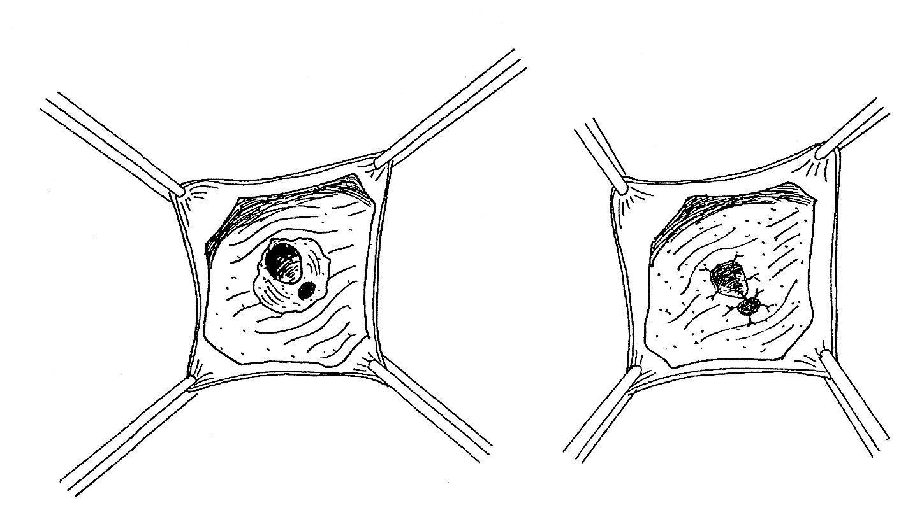Obr.č.1. Resekce periampulárního tumoru s reimplantací žlučovodu a pankreatického vývodu.

převzato – Kakita A. et al.: History of pancreaticojejunostomy in pancreaticoduodenectomy.

J Hepatobiliary Pancreat Surg, 2001; 8:230-237

* 1907 Desjardins a 1908 Sauve – prováděli další pokusy na kadaverech, kdy provedli pankreatikoduodenektomii v jednom kroku, zanořili pahýl pankreatu do jejunální kličky, tedy provedl pankreatojejunoanastomózu s anastomózou end-to-end.
* 1909 Walter Kausch – provedl dvoufázovou operaci u nemocné s tumorem Vaterské papily. V první fázi provedl biliodigestivní anastomóza (cholecysto-jejuno anastomózu) a side-to-side jejuno-jejuno anastomózu. Ve druhé fázi oddělil duodenum proximálně v úrovni pyloru a supraduodenálně přerušil a ligoval žlučové cesty. Dále provedl pankreato-duodeno anastomózu. Kontinuitu trávící trubice obnovil pomocí gastro-jejuno anastomózy, pylorus uzavřel suturou
* 1914 Hirschel – provedl v jedné fázi parciální resekci duodena, Vaterské papily, hlavy pankreatu a distálního žlučovodu.
* 1922 Tenani – úspěšně provedl dvoufázový výkon u 43-letého pacienta s tumorem Vaterovy papily. V první fázi provedl zadní gastroenteroanastomózu a choledochoduodenoanastomózu. Ve druhé fázi odstranil část duodena s hlavou pankreatu a provedl pankreatikoduodenoanastomózu na nižší část (D4)duodena. Nemocný přežíval další 3 roky po operaci.
* 1935 Whipple, Parsons and Mullins – poprvé publikoval sestavu tří nemocných s nádorem pankreatu. Dva nemocní podstoupili dvoufázovou radikální resekci duodena a hlavy pankreatu pro ampulární tumor. Třetí nemocný podstoupil totální duodenektomii s odstraněním větší části hlavy pankreatu. První nemocný zemřel 30 hodin po operaci na celkové selhání organismu. Druhý nemocný přežíval 9 měsíců a poslední 24 měsíců po operaci. [18]
* 1937 Brunschwig – jako první provedl radikální pankreatoduodenektomii (pylorus šetřící s odstraněním hlavy pankreatu vpravo od vena mesenterica superior) pro karcinom pankreatu.
* 1940 Whipple jako první provedl jednofázovou radikální pankreatoduodenektomii
* 1940 Trimble nevědomky o Whippleově operaci provedl několik týdnů poté stejný výkon s tím rozdílem, že pahýl pankreatu byl zavzat do žaludku
* 1941 Child – provedl modifikaci a provedl invaginaci pahýlu pankreatu do jejuna – provedl end to end anastomózu
* 1946 Whipple publikoval své 10-ti leté zkušenosti s radikální pankreatikoduodenektomií s různými modifikacemi pankreatikojejunoanastomózy. Jako první použil PJA end to side.
* 1963 na počest Whipple byla pankreatoduodenektomie (PDE) po něm pojmenována.

**2.2. Pranostranná pankreatoduodenektomie**

Klasická Whipple operace zahrnuje resekci antra/distální části žaludku, hlavy pankreatu a processus uncinatus, duodena a první kličky jejuna, ductus choledochus, cholecystektomii a lymfadenektomii. U klasické Whippleho operace je hlavní nevýhodou výskyt časného a opožděného dumping syndromu. Traverso-Longmire přišli s možností ponechání pyloru, tedy přerušení D1 asi 1cm za pylorem, dále pokračovali resekcí hlavy pankreatu, první kličky jejuna, ductus choledochus, cholecystektomie a lymfadenektomie. Výhodou bylo odstranění nežádoucích účinků spojených s resekcí pyloru. [19] Obr.č.2.

Obr.č.2. A,B: Klasická Whipple operace. C,D Pylorus šetřící pankreatoduodenektomie

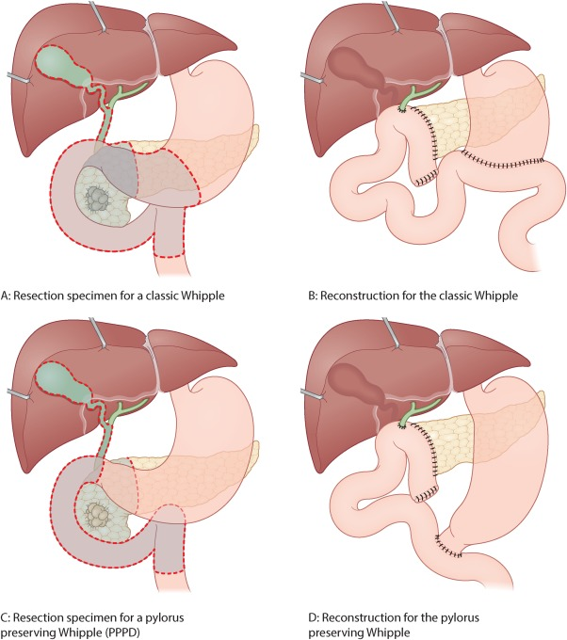

Převzato: Garonzik-Wang J., Majella Doyle M.B. et al. Pylorus Preserving Pancreaticoduodenectomy. Clinical Liver Disease. 2015;5(3)

Jsou různé možnosti rekonstrukce po pankreatoduodenektomii na jejunum. Nejčastěji se využívá rekonstrukce dle Childa na jednu exkludovanou kličku jejuna v pořadí pankreatojejunoanastomóza, hepatikojejunoanastomóza a gastro/duodeno-jejunoanastomóza. [104]

Další modifikací je možnost rekonstrukce pankreatiko-jejuno anastomóza a hepatiko-jejuno anastomóza na kličku jejuna, která je protažena retrokolicky do podjaterní krajiny. Ovšem duodeno-jejuno anastomózu lze našívat buď retrokolicky nebo antekolicky. Hlavním cílem této modifikace je prevence tzv. zpomaleného vyprazdňování žaludku. [105]

Další možností rekonstrukce je použití tzv. izolované kličky. To znamená že pankreatiko-jejuno anastomóza a hepatiko-jejuno anastomóza jsou na oddělených kličkách. Zastánci této metody uvádějí, že oddělení toku žluče od pankreatické šťávy sníží aktivaci pankreatické šťávy a tím také sníží riziko vzniku pankreatické píštěle.[106]

Hlavní a velmi diskutovanou problematikou u pankreatoduodenektomie je zanoření pahýlu pankreatu. Existují dvě možnosti napojení pahýlu pankreatu buď na jejunum (pankreato-jejunoanastóza) nebo žaludek (pankreato-gastro anastomóza).

***2.2.1. Pankreatojejunoanastomóza***

Snahou PDE je zachování jak exokrinní, tak i endokrinní funkce pankreatu. PDE je náročný výkon, který může být ovlivněn řadou komplikací. Mortalita spojená s PDE v high volume centrech klesla pod 5%, ve většině centrech se pohybuje mezi 2-3%. Morbidita je ale nadále vysoká, pohybuje se mezi 27-47%. Častou příčinou morbidity a mortality je selhání PJA a vznik pankreatické píštěle (POPF). Abychom předešli vzniku POPF, měli bychom dodržovat určité technické postupy konstrukce PJA, jako je zachování dobrého cévního zásobení pahýlu pankreatu, spolehlivá zástava krvácení v resekční ploše, zajištění těsnosti spojení střeva a pouzdra pankreatu, celá řezná plocha pankreatu vnořena do lumen střeva, zajištění dobré drenáže pankreatické šťávy do střeva, anastomóza bez tahu, dobrá drenáž bez přetlaku v odvodné kličce, což umožní zhojení PJA „SLEPENÍM“ seróz střeva a pouzdra pankreatu.

***2.2.2.Historie pankreatujejunoanastomózy***

* 1909 Coffey zanořil pahýl pankreatu do kličky jejuna.

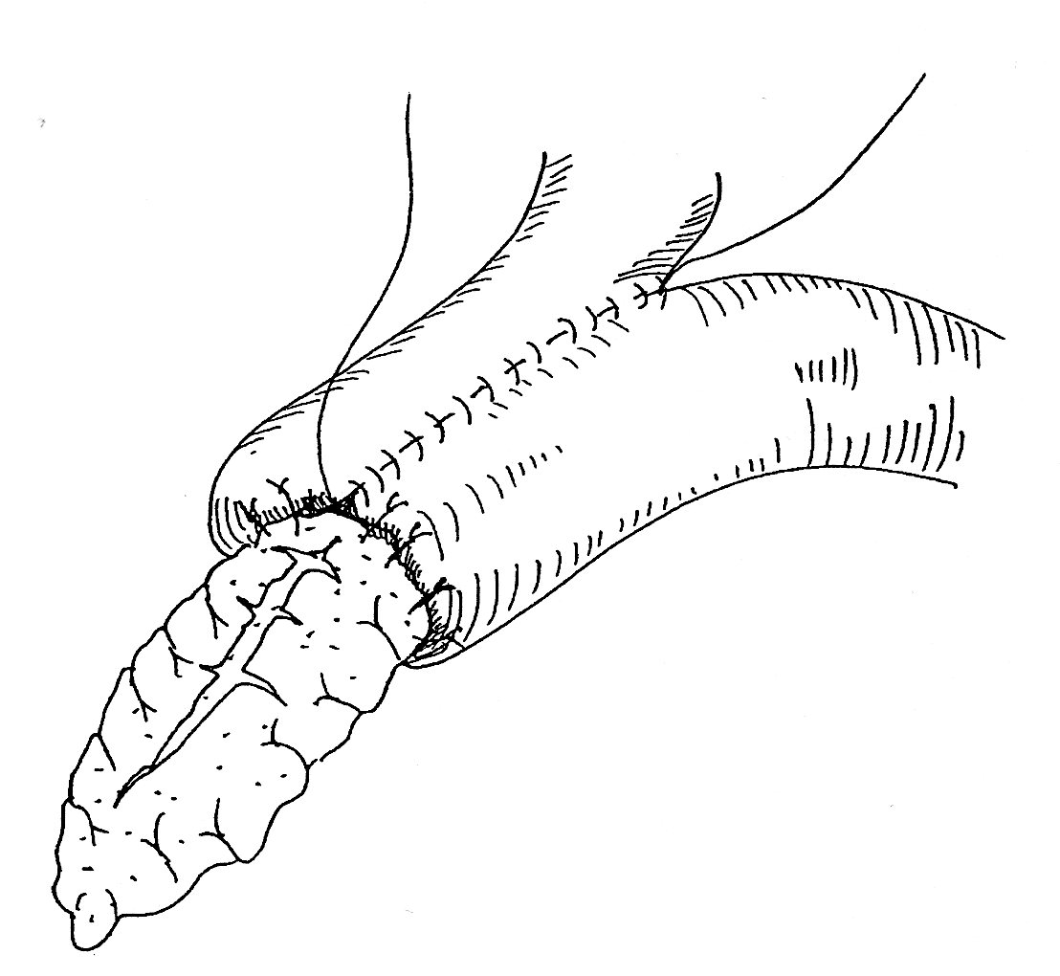Obr.č.3. Technika zanoření pahýlu pankreatu do kličky jejuna dle Coffeye

převzato – Kakita A. et al.: History of pancreaticojejunostomy in pancreaticoduodenectomy.

J Hepatobiliary Pancreat Surg, 2001; 8:230-237

* 1941 Child provedl invaginaci pahýlu pankreatu do jejuna, tedy end–to–end anastomózu.

Obr.č.4. Technika invaginace pahýlu pankreatu do jejuna dle Childa

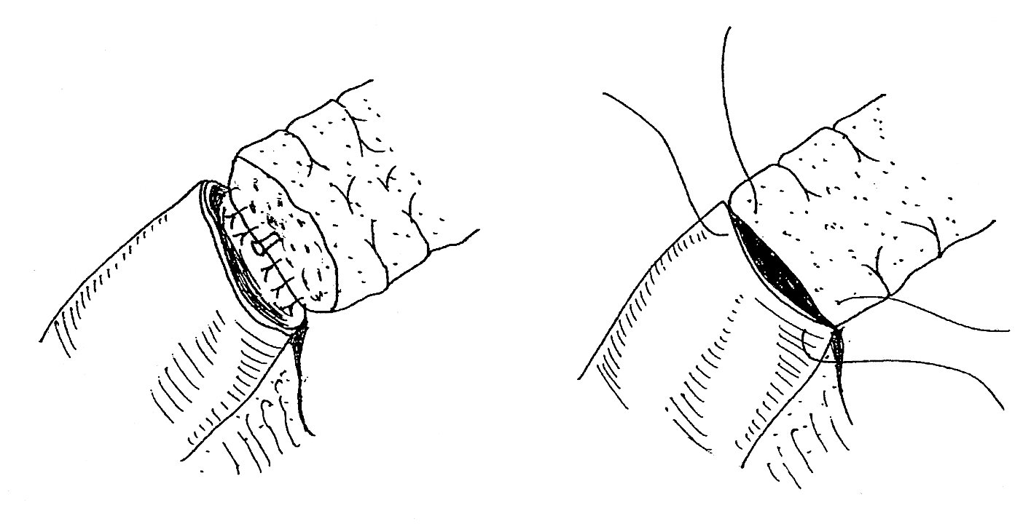

převzato – Kakita A. et al.: History of pancreaticojejunostomy in pancreaticoduodenectomy.

J Hepatobiliary Pancreat Surg, 2001; 8:230-237

* 1942 Cattell Richard provedl novou techniku pankreatiko-jejuno anastomózy duct-to-mucosa našívanou koncem ke straně. Podstatou je pečlivé sešití mukózy pankreatického vývodu a sliznice jejuna [20]

Obr.č.5. Technika sutury pankreatického vývodu a pahýlu pankreatu dle Cattella

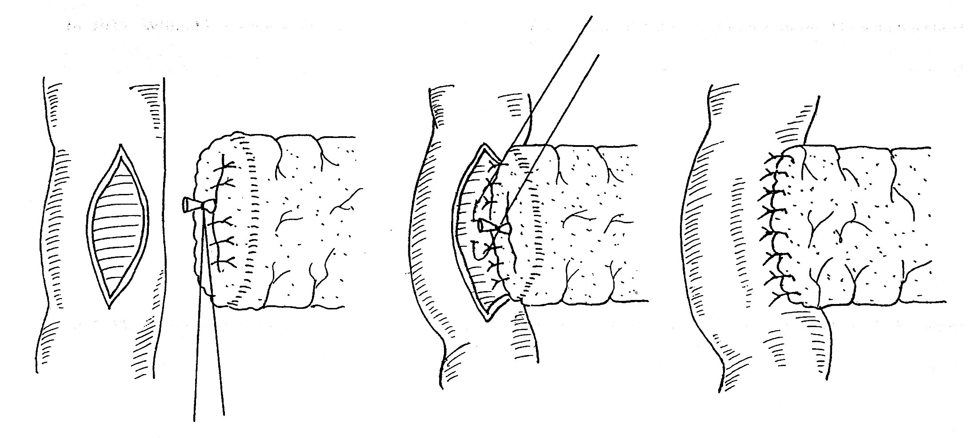

převzato – Kakita A. et al.: History of pancreaticojejunostomy in pancreaticoduodenectomy.

J Hepatobiliary Pancreat Surg, 2001; 8:230-237

* 1946 Whipple jako první provedl end-to-side anastomózu se zavedeným drénem v pankreatickém vývodu

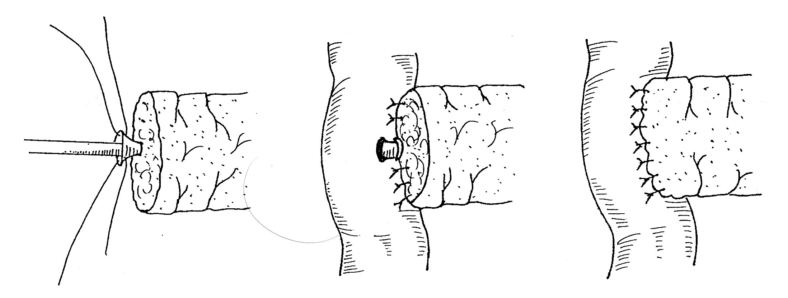Obr.č.6. Anastomóza s drénem v ductus Wirsung

převzato – Kakita A. et al.: History of pancreaticojejunostomy in pancreaticoduodenectomy.

J Hepatobiliary Pancreat Surg, 2001; 8:230-237

* 1946 Waugh a Clagett poprvé provedli implantaci pahýlu pankreatu do žaludku

***2.2.3. Technika současné pankreatojejunoanastomózy v Olomouci***

Pro protnutí slinivky v oblasti krčku pankreatu pečlivě stavíme krvácení z resekční plochy jednotlivými opichy. Pomocí sondy určíme průměr ductus Wirsung. V prvním kroku si na přední obvod pankreatického vývodu naložíme tři fixační stehy PDS II 5/0. Stejným postupem naložíme tři stehy PDS II 5/0 na zadní obvod pankreatického vývodu. Tím máme vyvěšený pankreatický vývod. Dalším krokem je rekonstrukce zadní stěny zevní vrstvy PJA, tedy parenchymu zadní stěny pankreatu a serózy předem připravené exkludované první jejunální kličku, jednotlivými PDS II 4/0 stehy. K mukóze jejunální kličky fixujeme předem připravené stehy zadního obvodu pankreatického vývodu a dále dokončujeme rekonstrukci vnitřní vrstvy zadní stěny PJA. Obdobně provádíme rekonstrukci vnitřní vrstvy přední stěny. Nakonec zbývá dokončení rekonstrukce zevní vrstvy přední stěny PJA jednotlivými stehy PDS II 4/0.

Obr.č.7. Postup rekonstrukce anastomózy „duct to mucosa”.

A: opich resekční plochy jednotlivými prolenovými stehy

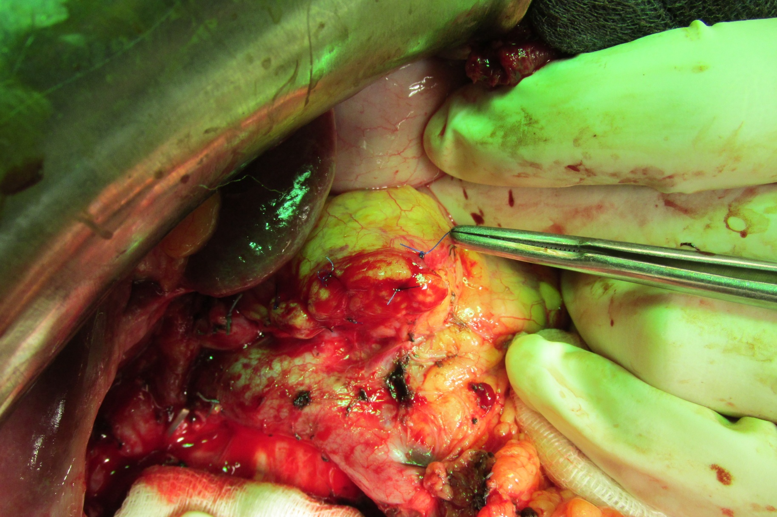

Fotodokumentace z našeho pracoviště

B: Fixace přední stěny ductus Wirsung jednotlivými stehy (PDSII 4/0)

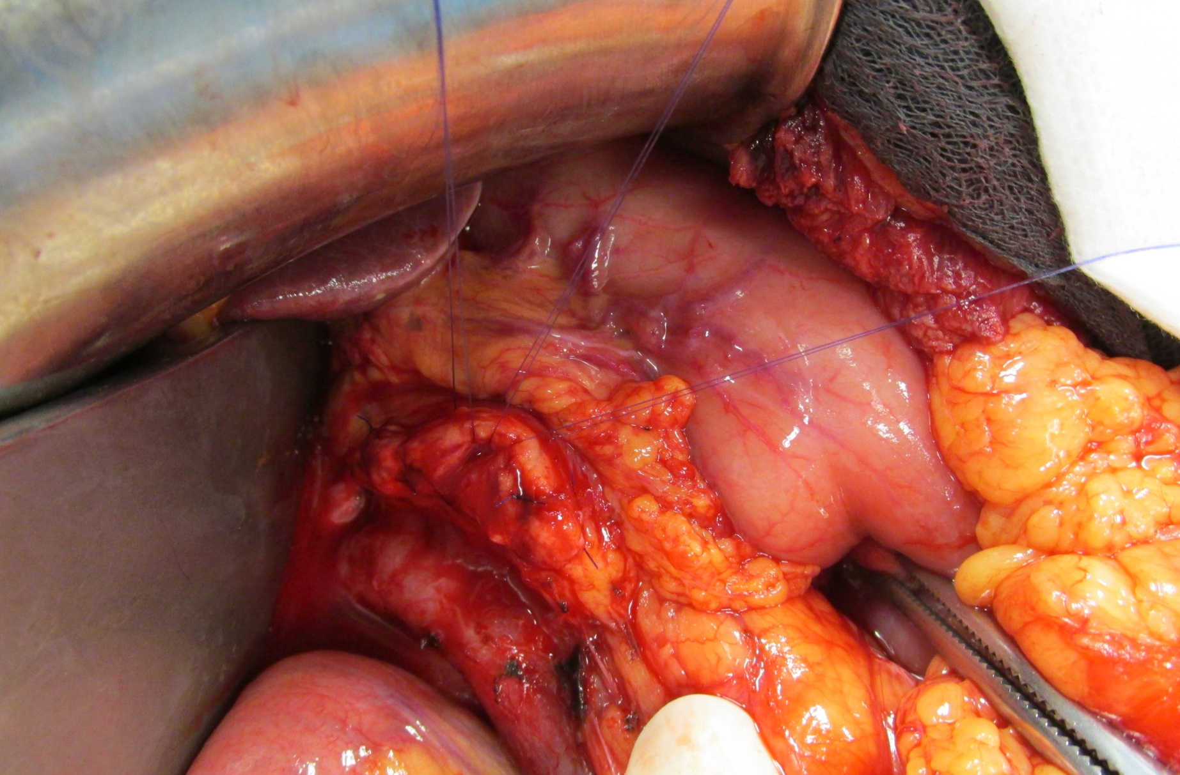

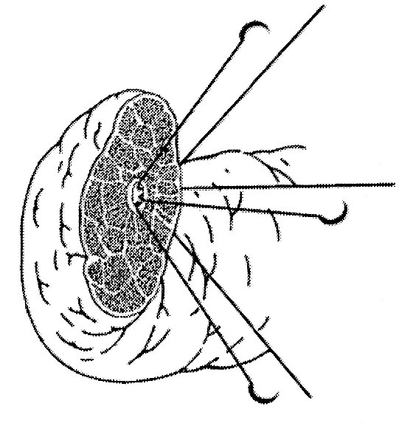

Fotodokumentace z našeho pracoviště

Schéma převzato: [Weitz](javascript:;) J. et al. Operation nach Kausch-Whipple.Technik und Ergebnisse.[Der Chirurg](https://link.springer.com/journal/104),2004; 75:1113–1119

C: Fixace přední i zadní stěny pankreatického vývodu jednotlivými stehy PDS II 5/0

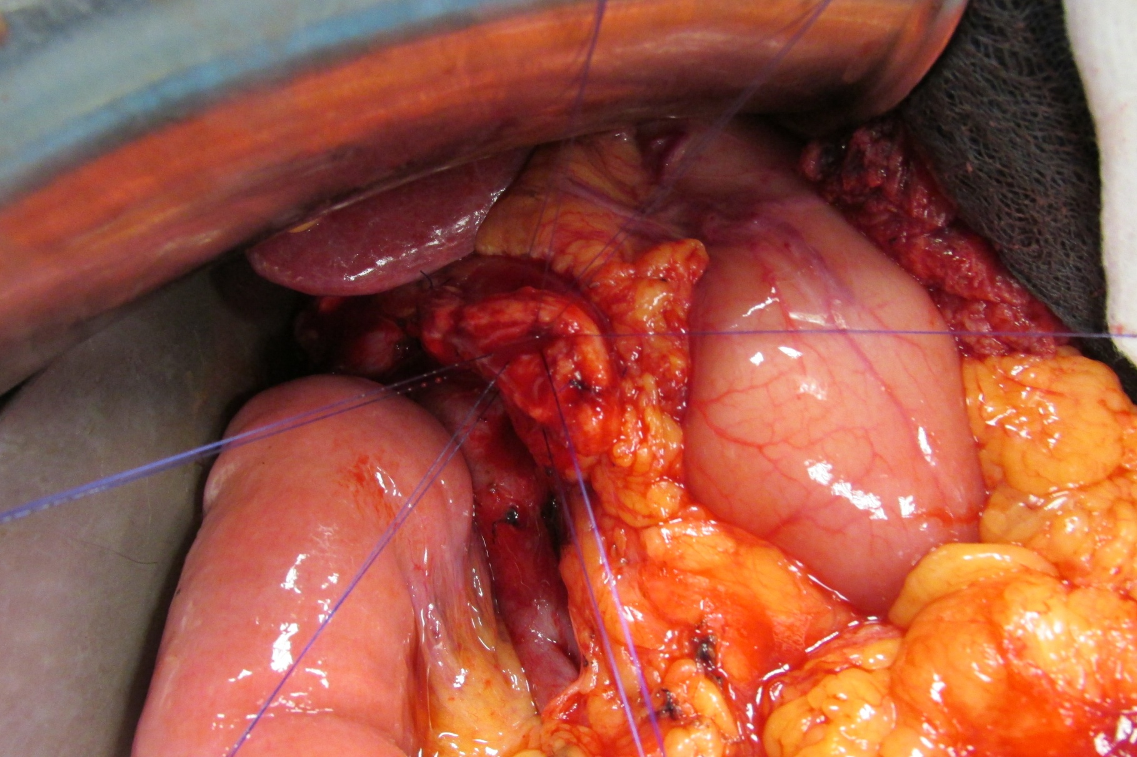

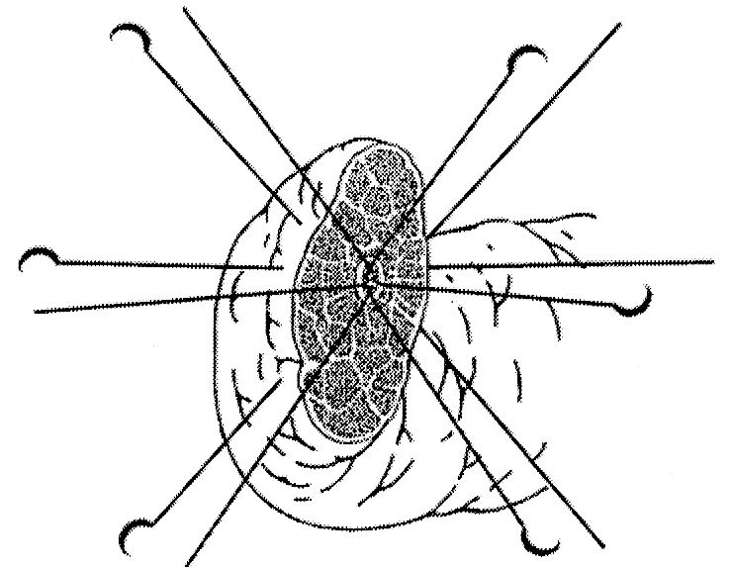

Fotodokumentace z našeho pracoviště

Schéma převzato: [Weitz](javascript:;) J. et al. Operation nach Kausch-Whipple.Technik und Ergebnisse.[Der Chirurg](https://link.springer.com/journal/104),2004; 75:1113–1119

D: Rekonstrukce zadní zevní vrstvy PJA jednotlivými stehy PDS II 5/0

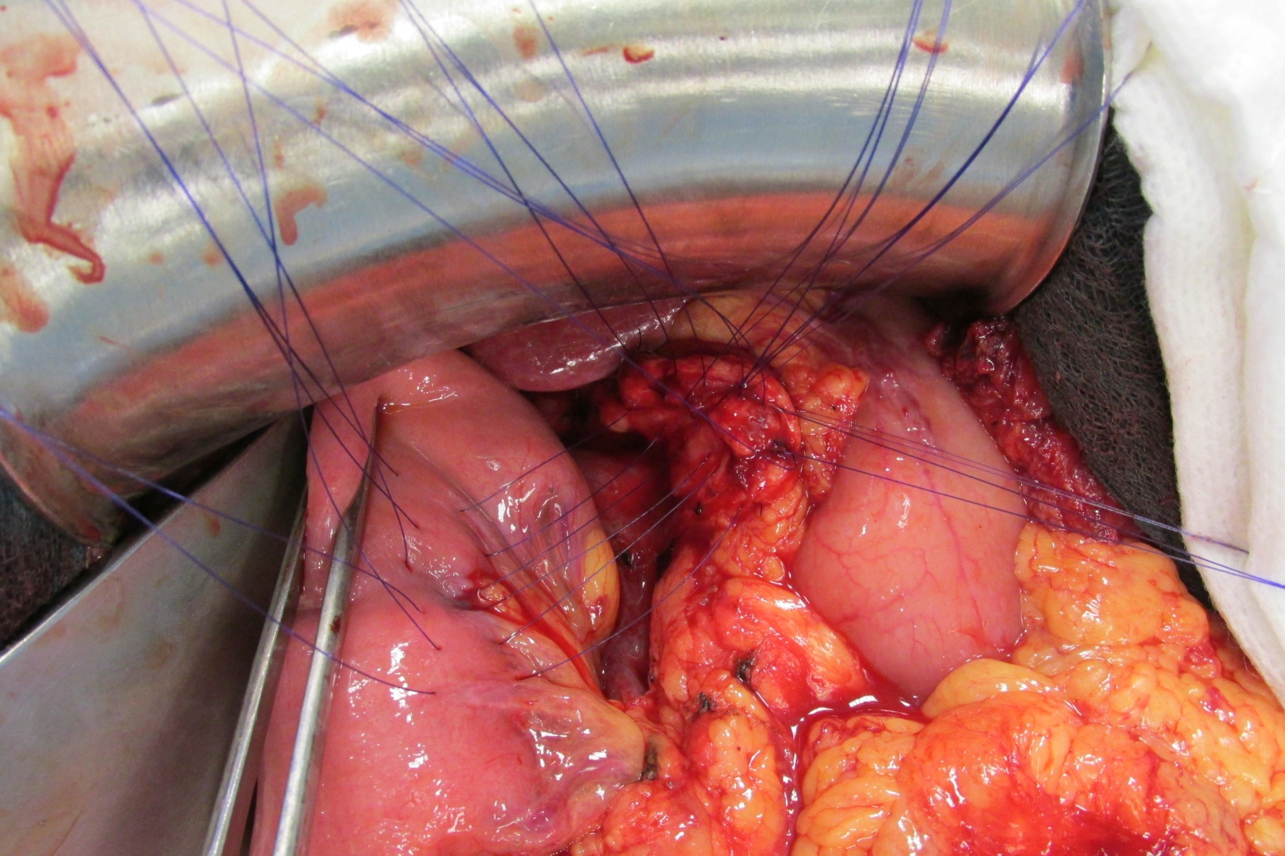

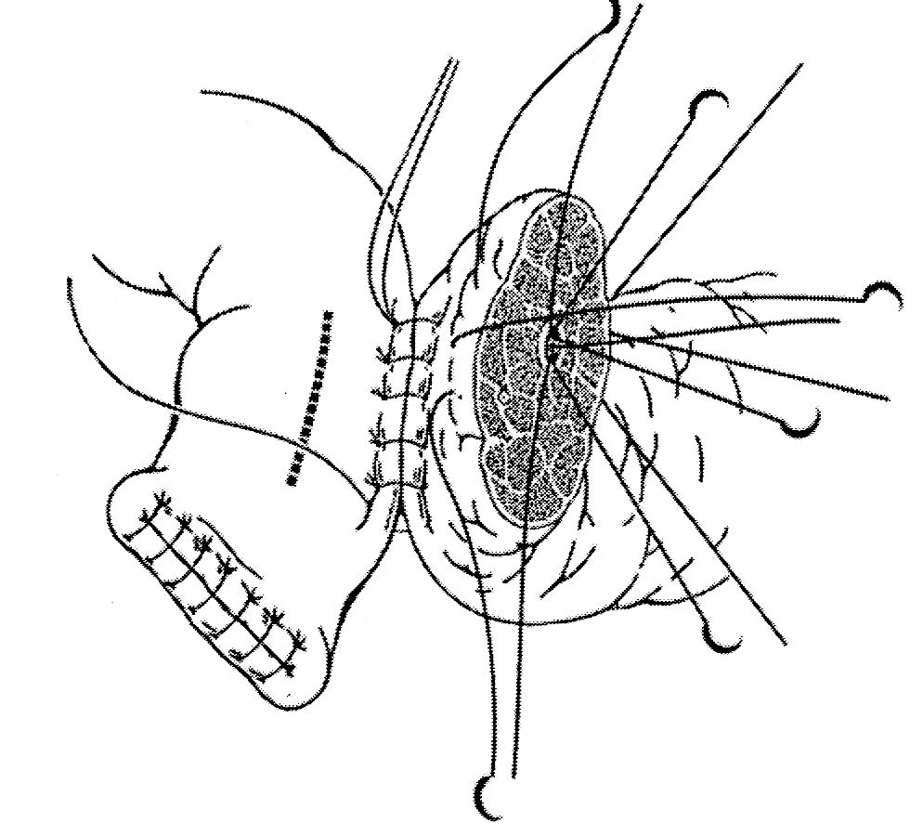

Fotodokumentace z našeho pracoviště

Schéma převzato: [Weitz](javascript:;) J. et al. Operation nach Kausch-Whipple.Technik und Ergebnisse.[Der Chirurg](https://link.springer.com/journal/104),2004; 75:1113–1119

E: Rekonstrukce vnitřní vrstvy zadní stěny PJA a ukotvení stehů naložených při zadním obvodu pankreatického vývodu k mukóze jejunální kličky

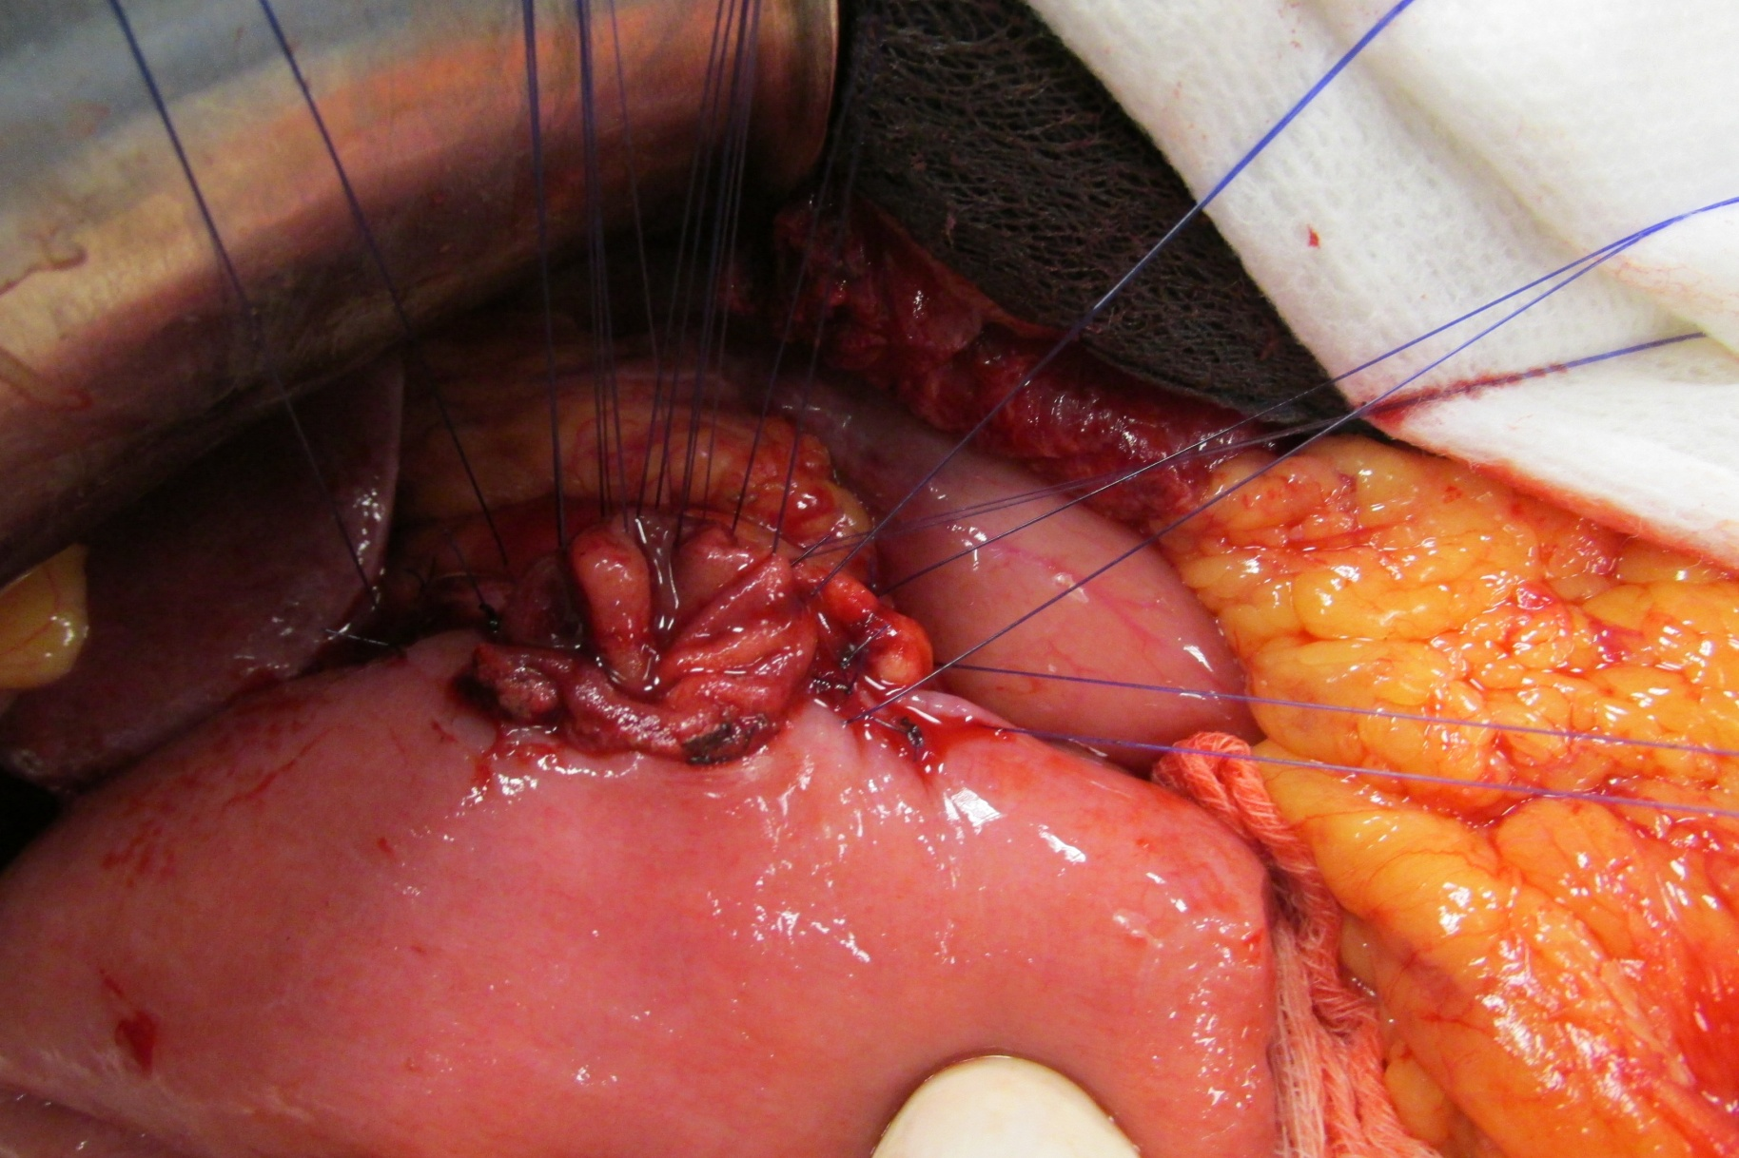

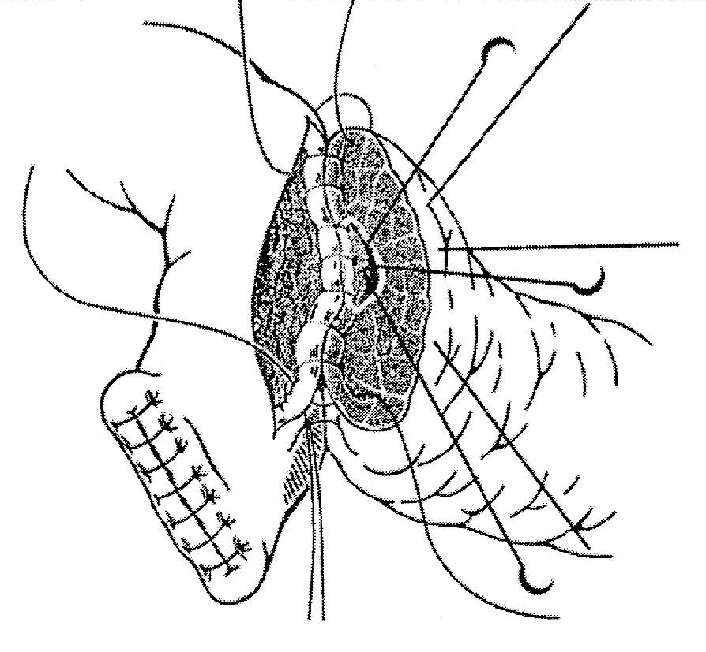

Fotodokumentace z našeho pracoviště

Schéma převzato: [Weitz](javascript:;) J. et al. Operation nach Kausch-Whipple.Technik und Ergebnisse.[Der Chirurg](https://link.springer.com/journal/104),2004; 75:1113–1119

F: Ukotvení naložených stehů předního obvodu pankreatického vývodu k mukóze jejunální kličky a dále rekonstrukce vnitřní vrstvy přední stěny PJA

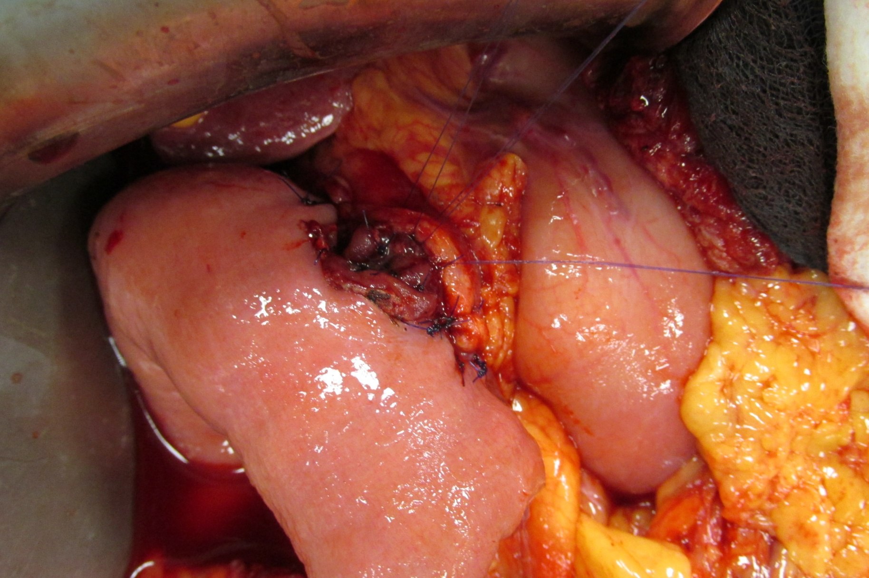

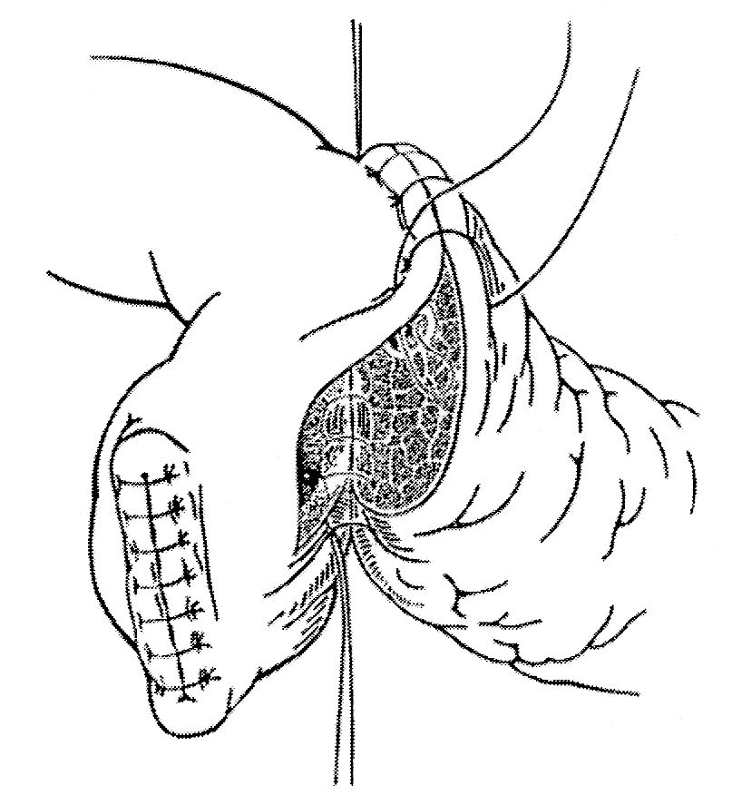

Fotodokumentace z našeho pracoviště

Schéma převzato: [Weitz](javascript:;) J. et al. Operation nach Kausch-Whipple.Technik und Ergebnisse.[Der Chirurg](https://link.springer.com/journal/104),2004; 75:1113–1119

G: Rekonstrukce zevní vrstvy přední stěny PJA

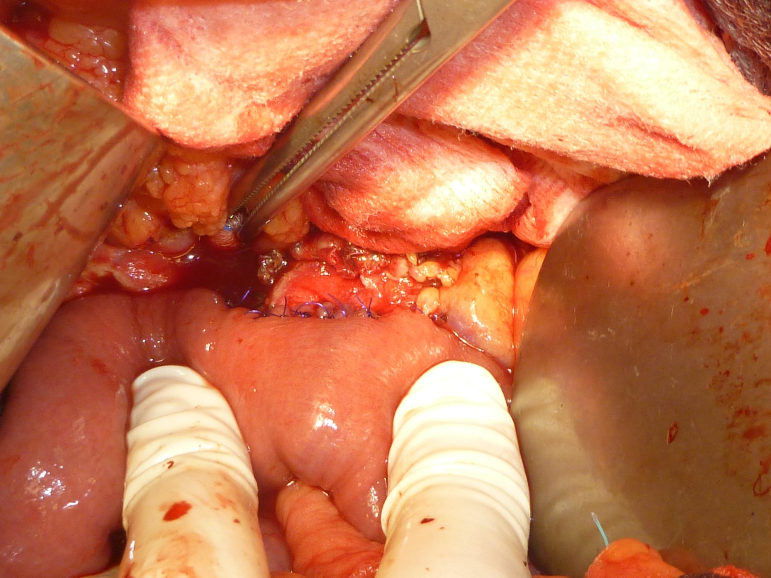

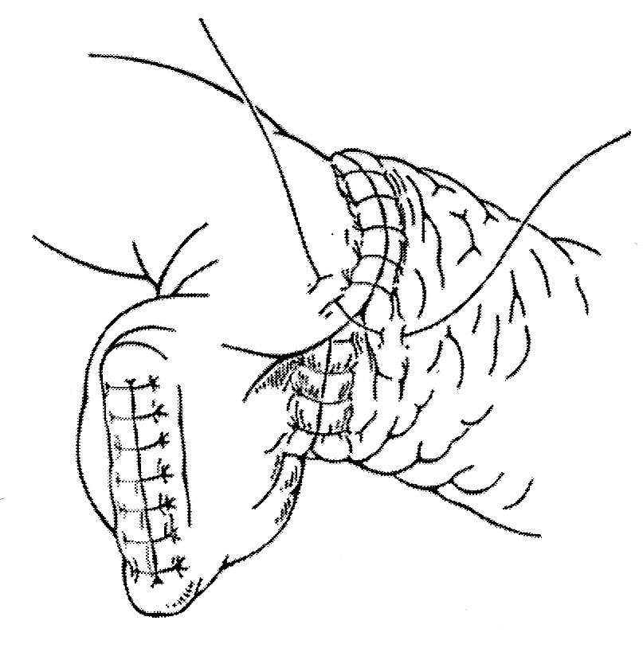

Fotodokumentace z našeho pracoviště

Schéma převzato: [Weitz](javascript:;) J. et al. Operation nach Kausch-Whipple.Technik und Ergebnisse.[Der Chirurg](https://link.springer.com/journal/104),2004; 75:1113–1119

***2.2.4.Pankreatogastroanastomóza***

Některé pracoviště preferují rekonstrukci pankreatogastroanastomózy (PGA). Existuje řada studií, které srovnávají výhody a nevýhody PJA a PGA ve prospěch PGA. Hlavním argumentem byl nižší výskyt pankreatické píštěle, nižší výskyt nitrobřišních kolekcí a nižší letalita. Proti tomu jsou však studie, které tyto fakta vyvracejí a naopak ukazují, že incidence pankreatické píštěle je u obou technik srovnatelný. [21,22] Podle dostupných dat nelze jednoznačně určit, který typ anastomózy je výhodnější. Hlavním atributem v co nejnižším výskytu pankreatické píštěle je zvyklost daného pracoviště, které daný typ rekonstrukce PJA/PGA dlouhodobě provádí a také na preciznosti rekonstrukce dané anastomózy.

***Několik příkladů rekonstrukce PGA***

Bassi et al.provedl na souboru 50-ti pacientů níže popsanou techniku šití PGA. POPF se vyskytla v 8% případech.

Technika: pahýl pankreatu je mobilizován v rozsahu 5cm, provedeme přední i zadní gastrotomii, zadní gastrotomie je v rozsahu velikosti pankreatu. Pahýl pankreatu vnoříme do žaludku, první vrstva anastomózy je tvořena seromuscularními stehy žaludku a pouzdra pankreatu, druhou vrstvu šijeme na úrovni sliznice žaludku a pouzdra pankreatu. Pankreas ční 3-4cm do žaludku. [23]

Obr.č.8. Technika PGA end to side

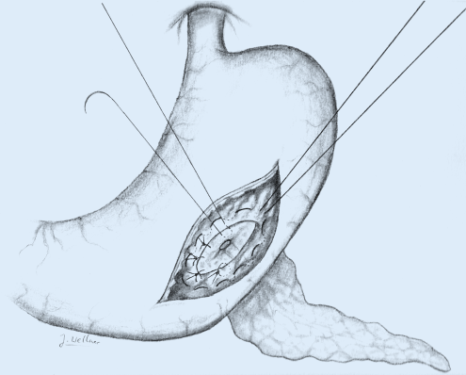

Převzato: [Tittelbach-Helmrich](javascript:;)D., [Keck](javascript:;)T., Wellner U.F. Erratum zu: Pankreatogastrostomie: wann und wie? [Der Chirurg](https://link.springer.com/journal/104). 2017; 88: 327

Bitsakou et al. popsali možnost rekonstrukce PGA při nemožnosti mobilizace pahýlu pankreatu na souboru osmi pacientů. Tato metoda byla bez výskytu POPF.

Technika: při nemožnosti mobilizaci pahýlu pankreatu a současné dilataci wirsungu umožňuje natnout ductus Wirsung na jeho přední straně podélně, následně našijeme podélnou jednovstevnou pankreatogastroanastomózu side-to-side jednotlivými stehy PDS 3/0 mezi seromuskulární vrstvou žaludku a pouzdro pankreatu. [24]

Bradbeer et al. popsal techniku dvouvrstevné anastomózy s použitím vnitřní drenáže ductus Wirsung u 41 nemocných. POPF se vyskytla ve 2,4%.

PGA je rekonstruována ve dvou vrstvách, zevní vrstva je šita pokračovacím vstřebatelným stehem za seromuscularis žaludku a pouzdro pankreatu, ve stěně žaludku se provede otvor pouze pro ductus Wirsung, následuje fixace pankreatického vývodu čtyřmi vstřebatelnými stehy muko-mukózní a vložení vnitřního stentu do pankreatického vývodu. [25,26]

Obr.č.9.Technika dvouvrstevné PGA

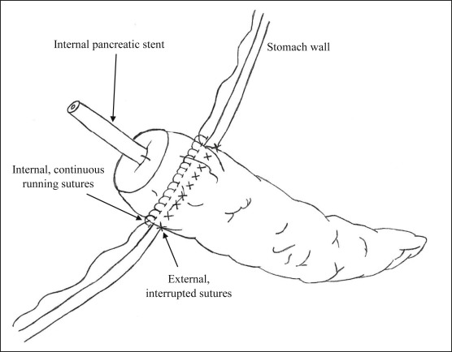

## Převzato: [Pei YiYap,](https://www.sciencedirect.com/science/article/pii/S101595841630392X" \l "!) [Jung ShanHwang,](https://www.sciencedirect.com/science/article/pii/S101595841630392X#!) [Jan JinBong.](https://www.sciencedirect.com/science/article/pii/S101595841630392X" \l "!) A modified technique of pancreaticogastrostomy with short internal stent: A single surgeon's experience.[Asian Journal of Surgery](https://www.sciencedirect.com/science/journal/10159584).2018;41(3):250-256

**2.2.5.Miniinvazivní versus otevřená pankreatoduodenektomie**

Jedinou léčebnou možností pro resekabilní nádory pankreatu je chirurgická léčba. V rámci rozvoje miniinvazivních metod se v poslední době diskutuje i o možnosti laparoskopického nebo roboticky asistovaného přístupu operování u nádorů slinivky. První laparoskopickou duodenopankreatektomii provedl Gagner a Pomp v roce 1994. Tento typ výkonu je velmi časově i technicky náročný, proto se tomu věnuje málo specializovaných pracovišť a soubory pacientů jsou prozatím malé. [48]

U dlouhodobého přežívání jsou výsledky srovnatelné mezi miniinvazivními metodami a otevřeným přístupem. Nickel et al. v systematickém review se zaměřil na srovnání hlavních ukazatelů: 90-ti denní mortalita, komplikace dle Clavien-Dindo ≥3, délka hospitalizace a sekundárních ukazatelů: pankreatická píštěl, delayed gastrin emptying, pooperační krvácení, biliární leak, krevní ztráty, reoperace, onkologická radikalita ( R0 resekce, rozsah lymfadenektomie ) a operační čas mezi miniinvazivní a otevřenou duodenopankreatektomií. Z výsledků vyplývá, že hlavním signifikantním ukazatelem je výrazně delší čas operace u miniinvazivních přístupů a menší krevní ztráty. Ostatní sledované parametry jsou u obou metod srovnatelné.[49] Dlouhodobé přežívání je srovnatelné mezi miniinvazivními metodami a otevřeným přístupem. Výsledky však mohou být zkresleny tím, že je malé množství pracovišť, které tento přístup operativy provádí a jedná se tedy o malé soubory pacientů. [50]

**2.3.Levostranná resekce pankreatu**

Levostranná resekce pankreatu (LPE) se provádí jak pro maligní, tak i benigní léze lokalizované v těle a kaudě pankreatu. Morbidita LPE se pohybuje mezi 30-50%. Medián přežití u adenokarcinomu těla a kaudy pankreatu se pohybuje okolo 33,5 měsíců. Tříleté přežívání je okolo 30%.

Nejzávažnější komplikací LPE je pankreatická píštěl, která se vyskytuje mezi 15-30%.

Velmi diskutované téma je právě uzávěr pahýlu pankreatu, aby se předešlo možným komplikacím souvisejícím s resekcí levé části pankreatu, jako například krvácení z pahýlu arteria lienalis, pseudocysta při resekční ploše pankreatu, intraabdominální absces, sepse a jiné. [32]

Existuje řada technik uzávěru pahýlu. Jednou z možností je zanoření pahýlu pankreatu – pankreatojejunoanastomóza sec.Y-Roux. Tento postup není vždy technicky možný, jelikož je potřeba mobilizovat 2-3cm pahýlu pankreatu. Technika zanoření pahýlu neprokázala nižší riziko výskytu pankreatické píštěle. [33]

Další metodou uzávěru pahýlu pankreatu je provedení resekce pomocí stapleru. Zde se jako hlavní nevýhoda ukazuje objem pankreatické tkáně, kterou musíme uzavřít do branží stapleru. Na našem pracovišti se preferuje seříznutí resekční linie do tvaru „tzv. rybí tlamy” a uzávěr ductus pankreaticus pomocí PDS II 2/0 a dále prošití resekční linie. [34]

V době rozvoje miniinvazivní chirurgie je samozřejmě diskutované téma laparoskopické a robotické levostranné pankreatektomie. Podle posledních studií není rozdíl v onkologické radikalitě mezi jednotlivými přístupy. Obě metody jsou bezpečné, technicky proveditelné a srovnatelné výsledky výskytu pankreatické píštěle. Miniinvazivní metody jsou časově náročnější oproti otevřenému přístupu a vyžadují zkušenosti daného operatéra. [35]

**2.4.Totální pankreatektomie**

Za radikální výkon je považována totální pankreatektomie (TPE). To samozřejmě sebou neslo řadu komplikací spojených s insuficiencí jak exokrinní tak i endokrinní funkce pankreatu. Vznikl nový typ DM tzv. pankreatogenní diabetes mellitus. V pooperačním období byl pacient ohrožen špatně korigovatelnou cukrovkou velmi často se stavy s těžkou hypoglykémií. Dlouhotrvající výkyvy glykémií mohou vést k rozvoji chronických změn jako je např. neuropatie, nefropatie, retinopatie, onemocnění srdce a cév. Také nedostatek trávicích enzymů má za následek rozvoj opakovaných průjmů, které způsobují hubnutí a malnutrici nemocného. To vede ke zhoršení morbidity, mortality a hlavně zhoršení kvality života. Z tohoto důvodu se všeobecně od indikace TPE ustoupilo a v dnešní době je indikována jen u některých diagnóz např. u selhání konzervativní léčby chronické pankreatitidy, vícečetných prekancerózních lézí pankreatu (PanIN), u pacientů s předpokládaným vysokým rizikem rozvoje pooperačních komplikací po PDE, včetně lokálně pokročilých tumorů pankreatu vyžadující arteriální resekci a rekonstrukci. [36,37,91]

**2.5.Rozsah lymfadenektomie**

Lymfadenektomie hraje významnou roli v stanovení stagingu onemocnění a přežívání u nemocných s adenokarcinomem pankreatu. Podle lokalizace tumoru se liší i rozsah lymfadenektomie.

*A: Pravostranná pankreatoduodenektomie*

V roce 1999 během evropského sjezdu byla přijata nomenklatura a definice pro rozsah standardní lymfadenektomie u duodenopankreatektomie, která byla navržena japonskou pankreatickou společností – Japanese Pancreas Society.[16]

V roce 2016 na konferenci International Study Group of Pancreatic Surgery ( ISGPS) byl určen rozsah odstranění lymfatických uzlin a určení rozsahu lymfadenektomie u standardní a rozšířené lymfadenektomie. [38]

U standardní lymfadenektomie by měla být odstraněna lymfatická tkáň vpravo od arteria mesenterica superior. Jedná se o spádové lymfatické uzliny, které jsou zodpovědné za rekurenci onemocnění. Standardní lymfadenektomie u PDAC hlavy pankreatu zahrnuje odstranění lymfatických uzlin oblasti 5,6, 8a, 12b1, 12b2, 12c, 13a, 13b, 14a, 14b, 17a a 17b. V praxi to znamená odstranění lymfatické tkáně z hepatoduodenálního vazu (12b1, 12b2, 12c), z mezopankreasu (mezi pankreatem a a.mesenterica superior-14), podél a.hepatica communis k truncus coeliacus (8a,9), za hlavou pankreatu (nad dolní dutou žilou-15), podél v.portae a v.mesenterica superior (13a,13b), horní a dolní hrany pankreatu (5.6). Rozšířená lymfadenektomie je rozšířená o resekci uzlin z oblasti 17 a 18a, tedy o odstranění lymfatických uzlin z jaterního hilu, podél aorty od hiatu k odstupu dolní mesenterické tepny a laterálně k hilu ledvin a širší excize u odstupu truncus coeliacus a a.mesenterica superior.

Postižení lymfatických uzlin skupiny 16 (paraaortální) je bráno jako špatný prognostický faktor a jejich odstranění nemá vliv na dlouhodobé přežívání. Za doporučený postup u PDAC je standardní lymfadenektomie. [39,40,41]

Byla provedena řada studií, které jednoznačně určily horší přežívání u nemocných, kterým nebyla provedena lymfadenektomie než u pacientů, kteří podstoupili standardní a rozšířenou lymfadenektomii. Nebyl prokázán jednoznačný benefit stran dlouhodobého přežívání mezi standardní a rozšířenou lymfadenektomií. Rozšířená lymfadenektomie je zatížena vyšší morbiditou. Její hlavní nevýhodou jsou chronické průjmy a váhový úbytek nemocného.[38]

*B: Levostranná resekce pankreatu*

U maligních nádorů v oblasti těla a kaudy pankreatu v rámci standardní lymfadenektomie odstraňujeme lymfatické uzliny podél lienální tepny, u horní a spodní hrany pankreatu (11,18)

Součástí výkonu je i splenektomie z důvodů onkologické radikality pro spádové lymfatické uzliny v hilu sleziny (10). Pokud je tumor lokalizovaný v oblasti těla pankreatu mělo by být v rámci onkologické radikality odstraněny i uzliny skupiny 8a a 9.

*C: Totální pankreatektomie*

Zde jsou odstraněny lymfatické uzliny všech skupin včetně provedení splenektomie.

Obr.č.11. Standardní lymfadenektomie u karcinomu pankreatu

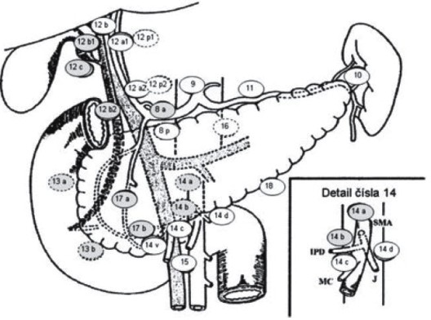

Převzato: Farnell MB, Aranha GV, Nimura Y, Michelassi F., The role of extended lymphadenectomy for adenocarcinoma of the head of the pancreas: strength of the evidence. J Gastrointest Surg. 2008

Obr.č.12.  Radikální lymfadenektomie u karcinomu pankreatu – standardní + skeletizace a.hepatica a jejích větví, a.mesenterica superior mezi aortou a a.pancreaticoduodenalis inf., truncus coeliacus, anterolaterální plocha aorty a dolní duté žíly včetně Gerotovy fascie.

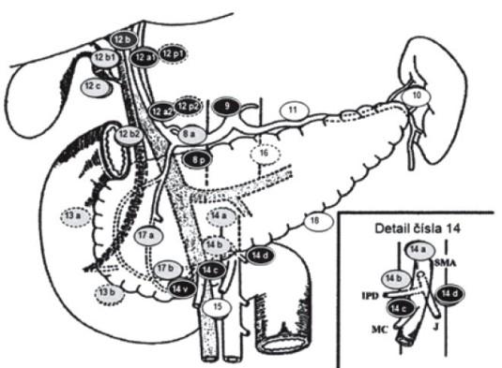

Převzato: Farnell MB, Aranha GV, Nimura Y, Michelassi F., The role of extended lymphadenectomy for adenocarcinoma of the head of the pancreas: strength of the evidence. J Gastrointest Surg. 2008

Tab.č.1. Rozdělění regionálních lymfatických uzlin

|  |  |
| --- | --- |
| Horní | nad hlavou a tělem pankreatu |
| Dolní | pod hlavou a tělem pankreatu |
| Přední | a.pancreaticoduodenalis anterior, kolem pyloru a a.mesenterica superior |
| Zadní | a.pancreatikoduodenalis posterior, kolem ductus choledochus a a.mesenterica superior |
| Lienální | v hilu sleziny a kaudy pankreatu (pro nádory těla a kaudy pankreatu) |
| Celiacké | pouze pro nádory hlavy pankreatu kolem truncus coeliacus |

Tab.č.2. Rozsah lymfadenektomie. LN5,LN6,LN8,LN12,LN13,LN14,LN17,LN18 – rozsah standardní lymfadenektomie u nádorů hlavy pankreatu, LN7,LN9 – rozsah rozšířené lymfadenektomie u nádorů hlavy pankreatu, LN10,LN11 – standardní lymfadenektomie u nádorů těla/kaudy pankreatu

|  |  |
| --- | --- |
| LN5 | suprapylorické |
| LN6 | infrapylorické |
| LN7 | podél a.gastrica sinistra |
| LN8 | podél a.hepatica communis |
| LN9 | podél truncus coeliacus |
| LN10 | v hilu sleziny |
| LN11 | podél a.lienalis |
| LN12 | v lig.hepatoduodenale |
| LN13 | zadní, podél v.pancreaticoduodenalis inferior |
| LN14 | podél pravé strany a.mesenterica superior |
| LN15 | paraaortální LU pravé strany |
| LN17 | přední, kolem v.pancreaticoduodenalis superior |
| LN18 | u horní a spodní strany pankreatu |

**2.6. Bordeline resekabilní nádor**

Hraničně resekabilní nádory hlavy pankreatu tvoří zvláštní skupinu. Až 25% nálezů karcinomu hlavy pankreatu je v době diagnózy hraničně resekabilní, tedy lokálně pokročilých. Asada v roce 1963 byl první, kdo provedl resekci žíly při PDE pro lokálně pokročilý nádor hlavy pankreatu. V roce 1973 Fortner provedl arteriální resekci v průběhu PDE. Limitací pro tento typ výkonu byla vysoká mortalita a morbidita, proto se postupně od arteriální resekce ustoupilo. Jelikož toto téma bylo velmi diskutováno, proto International Study Group for Pancreatic Surgery (ISGPS) stanovila postupy pro lokálně pokročilé onemocnění a byl vypracován protokol, na jehož základě byla určena resekabilita nádoru. Tento protokol je založen na zobrazovací metodě CT vyšetření. Mezi kritéria patří předoperační CT vyšetření, které nesmí být starší čtyř týdnů, musí být zachyceno břicho a pánev a také musí být zachycena nativní, venózní a arteriální fáze s 3mm skeny. V případě postižení cévních struktur nádorem by měla být 3D rekonstrukce skenů. Nález musí být probrán na multidisciplinárním semináři, kde by měl mít zastoupení onkolog, chirurg, radiolog a gastroenterolog. [27]

Tento protokol byl přijat Americkou Hepato-Pankreatologicko-Biliární asociací a onkochirurgickou společností v roce 2009. Na základě toho bylo National Comprehensive Cancer Network (NCCN) utvořeno doporučení, ze kterého vyplývá, že pokud je možné bezpečně dosáhnout R0 resekce, provádíme resekci i za cenu žilní resekce, bez podání neoadjuvantní terapie.

**2.7.Postižení žilního řečiště**

V rámci předoperačního stagingu jsme schopni zjistit rozsah postižení žilního řečiště. Tumor může pouze naléhat na žilní stěnu, infiltrovat stěnu žíly nebo jí prorůstat. [27]

V případě, že se rozhodneme pro žilní resekci, můžeme využít různé techniky rekonstrukce. Pokud postižený úsek nepřesahuje délku 3cm je možnost rekonstrukce žíly end-to-end anastomózu. Důležitou podmínkou je, aby anastomóza šitá end-to-end nebyla pod tahem. Při náhradě žíly využíváme vena saphena, vena jugularis interna, vena renalis sinistra. [28]

V situaci, kdy je předpoklad rozsáhlejší žilní resekce můžeme uvažovat o použití polytetrafluoroethylenové protézy. Zde jsou však obavy z infekčních komplikací související s použitím cizorodého materiálu. [86]

Důležité je pooperační sledování průchodnosti žilní anastomózy, které hodnotíme na základě Dopplerova ultrazvukového vyšetření nebo CTAG. Studie zaměřující na tuto problematiku ukazují, že 30% nemocných má volně průchozí nedilatovanou anastomózu, 37% pacientů dilatovanou, ale průchozí anastomózu a v 23% případech je hemodynamicky nevýznamná stenóza anastomózy. U 9% nemocných se může vyskytovat hemodynamicky významná stenóza, která se může projevit vznikem ascitu, krvácením do zažívacího traktu. [87]

Nedílnou součástí je pooperační zajištění pacienta duální antiagregační léčbou, jako je např. Anopyrin a Clopidogrel aj. [29,30]

***Klasifikace rozsahu žilní resekce***

Typ 1: parciální žilní resekce s uzavřením defektu sešitím

Typ 2: parciální žilní resekce s použitím záplaty

Typ 3: segmentální resekce s přímou end-to-end žilní anastomózou

Typ 4: segmentální resekce s použitím žilní náhrady a více než dvěmi anastomózami

Obr.č.10. Zobrazení žilní resekce

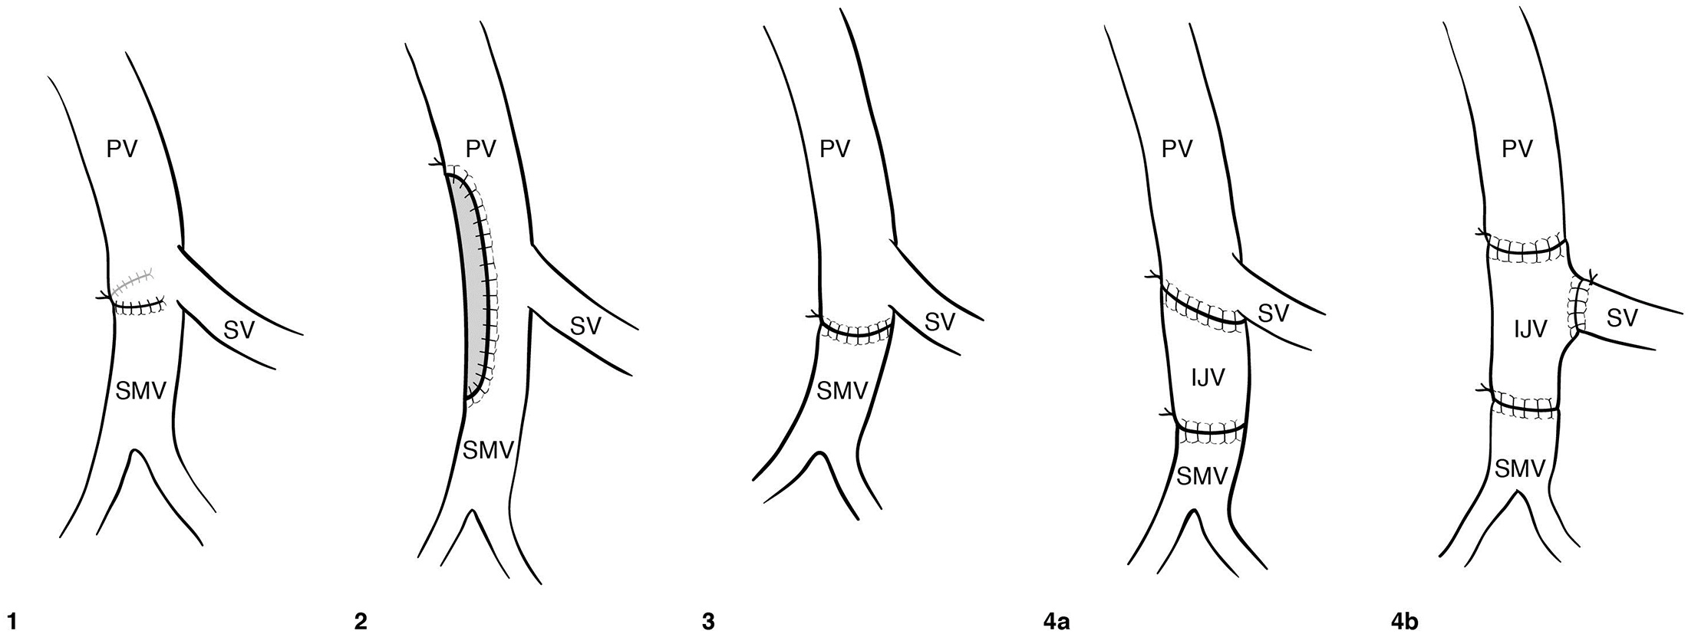

Převzato: Warren R. Maley, Charles J. Yeo. Vascular Resections During the

Whipple Procedure. Advances in Surgery. 2017; 51:41-63Advances in Surgery 51 (2017) 41–63

**2.8.Postižení arteriálního řečiště**

V okolí pankreatu se vyskytují důležité tepny, které mohou být zavzaty do nádoru. Jedná se o arteria hepatica comunis, arteria mesenterica superior nebo jeden z hlavních kmenů odstupující z aorty – truncus coeliacus. Arteria hepatica dextra se až 20-50% nemocných vyskytuje v různém průběhu a to s nejčastější variantou jejího odstupu z arteria mesenterica superior, až v 10% případech.

Mezi dva hlavní kritické body, které mohou ovlivnit rekonstrukci anastomózy je průměr arterie a délka postiženého úseku, který je nutno odstranit. End-to-end anastomóza je možná, pokud délka resekce není větší než dva centimetry. U resekce většího rozsahu je výhodnější použít interpozici cévy. Pokud arteria hepatica dextra odstupuje z arteria mesenterica superior, pak můžeme využít arterii gastroduodenalis. Mezi další cévy, které lze využít k náhradě je arteria lienalis nebo vena saphena magna. V případě potřeby můžeme využít i goretex protézy. Komplikace, které mohou nastat, pokud dojde k selhání arteriální náhrady nebo anastomózy je krvácení, špatné prokrvení střeva a jeho ischemie nebo ischemie jater. [31]

V literatuře se vyskytují pouze malé soubory nemocných, u kterých byl proveden resekční výkon na pankreatu sdružený s odstraněním postiženého úseku tepny, aby bylo dosaženo R0 resekce. Výsledky těchto studií ukazují na medián přežití 17 měsíců, pokud byla dosažena R0 resekce, místo 6 měsíců u R1/R2 resekce. [94] Vzhledem k vysoké mortalitě a morbiditě související s výkonem na tepenném řečišti při resekci pankreatu se od tak rozsáhlého výkonu ustoupilo. Významnou roli sehrála role neoadjuvantní terapie, kde je předpoklad změnšení tumoru pankreatu a následné umožnění resekčního výkonu bez nutnosti zásahu do arteriálního řečiště. [95]

**2.9.Metastázy u adenokarcinomu pankreatu**

Adenokarcinom pankreatu má všeobecně špatnou prognózu. Až v 70% jsou v době diagnózy zjištěny mnohočetné jaterní metastázy a zde není indikována chirurgická léčba. Metodou volby je u těchto nemocných onkologická paliativní léčba.

Adenokarcinom pankreatu metastazuje do lokálních lymfatických uzlin, hematogenně do jater, později do plic a kostí. Typické pro něj je perineurální šíření obvykle do nervi splanchnici, což je příčinou bolestí.

Velmi diskutovaným tématem je přítomnost solitární synchronní jaterní metastázy u nemocných s adenokarcinomem pankreatu. Některé studie ukazují na možnost radikálního chirurgického řešení u resekabilních nádorů a současné odstranění solitární jaterní metastázy s následnou adjuvantní onkologickou léčbou. Ze studií vyplývá možný benefit stran dlouhodobého přežívání u nemocných po radikální resekci a současně provedené metastazektomie, disease-free interval je 14,5 měsíce.[42,92] Retrospektivní multicentrická analýza z 6 evropských center (Německo, Itálie, Francie a Řecka) srovnávala nemocné, kteří měli v době diagnostiky onemocnění synchronní jaterní metastázu a podstoupili radikální chirurgický výkon včetně metastazektomie ve srovnání s nemocnými, kteří nepodstoupili radikální chirurgický výkon a měli pouze paliativní onkologickou léčbu. Z výsledku vyplynulo, že medián přežití je 22-24 měsíců oproti skupině pacientů s paliativní léčbou Gemcitabinem 7měsíců a 11 měsíců FOLFIRINOXem. Medián 5-ti letého přežití je 5,8%, u pacientů s paliativní léčbou 0%. [93]

Metastázy do pankreatu nejsou příliš časté, ovšem jejich incidence v posledních letech vzrůstá. Nejčastějším primárním tumorem metastazujícím do pankreatu je renální karcinom. V literatuře se uvádí výskyt metachronních metastáz renálního karcinomu do pankreatu za 24-240 měsíců od primární operace. Může se jednat o solitární metastázy, ale až v 35% může být výskyt mnohočetných metastáz. Metachronní metastázy do pankreatu jsou indikovány k radikálnímu chirurgickému výkonu, jehož rozsah se odvíjí podle uložení ložiska – lokální výkon (pokud je to technicky možné), PDE, LPE. U metastáz renálního karcinomu do pankreatu je po radikálním chirurgickém odstranění 5-ti leté přežívání až 79%. Mezi další nádory, které mohou metastazovat do pankreatu je maligní melanom nebo ovariální karcinom.[108,109]

**3.Onkologická léčba adenokarcinomu pankreatu**

Důležitou roli v léčbě nádorů pankreatu má onkologická léčba neoadjuvantní, adjuvantní, tak i paliativní léčba. K pacientovi musíme přistupovat individuálně s přiléhnutím na jeho aktuální performans status.

***3.1.Neoadjuvantí léčba***

Hlavním úkolem neoadjuvantní terapie je zejména dosažení zmenšení ložiska u borderline resekabilních nádorů, tak aby bylo možné dosažení R0 resekce. Význam neoadjuvantní terapie je také v prodloužení doby do relapsu onemocnění. [88] Kompletní neoadjuvantní léčbu a následný chirurgický výkon podstoupí pouze 60-65% nemocných. Chirurgický výkon po neoadjuvantní terapii nepodstoupí 20-25% z důvodů progrese onemocnění. Příčinou se předpokládá agresivní biologická povaha nádoru. [85,89]

Existuje řada účinných režimů neoadjuvantní terapie. Studie NEOPAC fáze II porovnávala účinek podání Gemcitabinu vs. preparátu 5-fluorouracilu. Z výsledků vyplývá jednoznačně lepší účinek Gemcitabinu i přes jeho vyšší toxicitu. V randomizované kontrolované studii fáze III NEOPAC, která byla organizovaná HPB centrem nemocnice Zurich, podávali předoperačně 4 cykly Gemcitabinu a Oxaliplatiny. V následné adjuvantní léčbě aplikvali radioterapii (RT) a 6 cyklů chemoterapie (CHT) s Gemcitabinem. V tomto režimu 40% nemocných podstoupilo resekci a z toho 70% bylo schopno radikální resekce a bylo dosaženo prodloužení dlouhodobého přežívání na 32 měsíců. [45]

Meta-analýza z roku 2016 se zaměřuje na účinek FOLFIRINOXU v neoadjuvantní léčbě u lokálně pokročilého adenokarcinomu pankreatu, ale i jeho účinek v paliativní léčbě. Studie prokázaly, že z 325 pacientů jich bylo 91 (28%), kteří po FOLFIRINOXU v neoadjuvanci byli operabilní a u 60 (74%) z této skupiny byla dosažena R0 resekce. Medián přežití po aplikaci FOLFIRINOXu je 24 měsíců oproti 13 měsícům při zvolení Gemcitabinu v neoadjuvantní léčbě. [46]

Závěrem lze tedy říci, že neoadjuvantní terapie u lokálně pokročilého onemocnění je metodou volby. Vede k downsizingu a event. resekabilitě nádoru. Neoadjuvantní terapie vyselektuje nemocné s agresivním typem onemocnění, kteří nejsou dále vhodní k chirurgické léčbě. Prozatím není standardní protokol neoadjuvantní léčby. [90]

***3.2.Adjuvantní léčba***

Adjuvantní léčba má svůj význam v oddálení doby do vzniku rekurence po chirurgickém resekčním výkonu. Následnou adjuvantní terapii po resekčním výkonu nepodstoupí 25-50% nemocných pro pooperační komplikace nebo z důvodů odmítnutí další léčby. [85,89]

Faktory, které ovlivňují celkovou dobu přežití, jsou: dosažení R0 resekce, počet metastaticky postižených lymfatických uzlin z celkového počtu peroperačně odebraných uzlin, věk nemocného, perineurální šíření nádoru, angioinvaze nádoru. Prognostickým faktorem je elevace onkomarkeru Ca 19-9, pokud pooperačně vzroste hodnota Ca 19-9 na hodnotu nad 180 U/ml je celková doba přežití u těchto nemocných menší než dva roky. [43]

Nemocní, kteří i přes R0 resekci nepodstoupili adjuvantní terapii, měli až v 80 % případech rekurenci onemocnění oproti nemocným, kterým adjuvantní terapie byla podána. Rekurence onemocnění se snížila až na 26%. Studie ukazují na prodloužení doby celkového přežití na 20 měsíců oproti 11 měsícům bez podání adjuvanntí terapie. Častěji se vyskytuje lokální rekurence se vzdálenými metastázemi než jen lokální rekurence. [43]

Vývoj a režimy adjuvantní terapie prošly řadou změn. Řada studií se zaměřovala na celkové přežití při podávání samotné adjuvantní chemoterapie (CHT), chemoradioterapie (CHRT) a celkovou dobu přežití bez podání adjuvantní terapie. Ve třech randomizovaných studiích byla prokázána účinnost adjuvantní chemoterapie. První studie European Organisation for Research and Treatment of Cancer ESPAC-1 srovnávala režim 5-fluorouracil (5-FU) s lokální radioterapií a nemocné bez podání adjuvantní terapie. Celková průměrná doba přežití byla 20 měsíců resp. 11 měsíců ve prospěch adjuvance. V ESPAC-3 studii se snažili najít alternativu za toxický Gemcitabin. Nebyl ovšem prokázán rozdíl v používání Gemcitabinu nebo 5-FU stran toxicity. Proto podání dané chemoterapie je individuální a záleží na zvážení celkového stavu nemocného. Další studie Radiation Therapy Oncology Group RTOG 9704 se zaměřovala na režim 5-FU + leukovorin a cisplatina současně s RT a samotnou chemoterapií 5-FU. Zde nebyl prokázaný benefit stran dlouhodobého přežívání při použití režimu cisplatina a RT, ale ukázal se pozitivní vliv na celkové době do vzniku recidivy onemocnění. Tento režim měl i vliv na zlepšení kvality života. Lokální ozáření přineslo benefit na snížení bolestí, také v menší míře nemocní trpěli nauzeou a zvracením. Další významnou studií byl Charité Onkologie Clinical Studies in GI Cancer CONKO-001, kde srovnávali podání adjuvantní terapie s Gemcitabinem se skupinou bez adjuvantní terapie. Zde byl jednoznačný benefit pro Gemcitabin. Byl jednoznačně prokázaný příznivý vliv na celkovou dobu přežití, kdy medián 5-ti letého přežití se zvýšil až na 20%, tak i na dobu do vzniku rekurence, 13 měsíců resp. 6 měsíců. Nevýhodou Gemcitabinu je jeho toxicita. [43,44]

***3.3.Paliativní onkologická léčba u metastazujícího onemocnění***

Až u 50% nemocných je v době diagnózy zjištěn pokročilý nález na slinivce s přítomností vzdálených metastáz. Medián přežití u neléčeného onemocnění je 2-3 měsíce. Paliativní onkologická léčba podle některých studií prodlužuje medián přežití na 6 měsíců.

V paliativní léčbě se v poslední době v řadě studií ukazují pozitivní výsledky režimu FOLFIRINOX (5-fluoruracil + leukovorin + irinotecan + oxaliplatina). Zde se ukazují lepší výsledky oproti Gemcitabinu (31% FOLFIRINOX oproti 9,4% Gemcitabinu), medián přežití 6,4 měsíce oproti 3,3 měsíce. Nevýhodou FOLFIRINOXu je jeho vyšší toxicita. Nemocní trpí neutropenií III/IV.stupně a také mají významné gastrointestinální obtíže. [47]

K pacientovi musíme přistupovat individuálně s přiléhnutím na jeho aktuální performans status.

**4.Komplikace**

Chirurgická léčba karcinomu pankreatu patří mezi technicky náročné výkony, které vyžadují mnohaletou chirurgickou praxi a zkušenosti. Chirurgické výkony na pankreatu jsou stále spojeny s významnou mortalitou a morbiditou. Snahou je tyto náročné výkony centralizovat do nemocničních zařízení zabývajícími se touto problematikou. Mortalita spojená s PDE v high volume centrech klesla pod 5%, většinou se pohybuje mezi 2-3%. Morbidita spojená s PDE je však nadále vysoká 30%-40%.[96] Nejvhodnější pro standardizaci hodnocení komplikací se jeví Clavien-Dindo klasifikace (C-D),tab.č.3. Komplikace můžeme dělit na závažné: pankreatická píštěl, postpankreatická hemoragie, opožděná evakuace žaludku a méně závažné komplikace: zánětlivé, nitrobřišní kolekce, ranné infekce, pneumonie.

Tab.č.3. Clavien - Dindo klasifikace

|  |  |
| --- | --- |
| Stupeň | Definice |
| I | Normální pooperační průběh bez nutnosti farmakologické nebo chirurgické léčby, endoskopické nebo radiologické intervence |
|  | Možnost léčby - antiemetika, analgetika, antipyretika, diuretika, infúzní terapie, fyzioterapie, léčba ranných infekcí |
| II | Stav vyžadující farmakologickou léčbu |
|  | Léčba s nutností podání transfúzních přípravků, plná parenterální výživa |
| IIIa | Vyžadující chirurgickou, endoskopickou nebo radiologickou intervenci - bez nutnosti celkové anestezie |
| IIIb | Vyžadující chirurgickou, endoskopickou nebo radiologickou intervenci - s nutností celkové anestezie |
| IVa | Život ohrožující komplikace včetně kompliakcí CNS (krvácení, ischemie mozku) vyžadující péči na JIP nebo ARO |
|  | Selhání jednoho orgánu, zahrnuje i hemodialýzu |
| IVb | Život ohrožující komplikace včetně kompliakcí CNS (krvácení, ischemie mozku) vyžadující péči na JIP nebo ARO |
|  | Multiorgánové selhání |
| V | Úmrtí |
| Přípona „d” (for disability) | V případě, že ke komplikacím došlo až po propuštění z nemocnice |

***4.1.Pankreatická píštěl***

**Definice pankreatické píštěle:** výdej jakéhokoliv měřitelného množství tekutiny peroperačně zavedenými drény po třetím pooperačním dnu, pokud je koncentrace amyláz v sekretu 3x vyšší než je normální sérová koncentrace koncentrace amyláz. [52]

Obecně se v minulosti za pankreatickou píštěl považovala sekrece z drénu s přítomností pankreatických enzymů. Do roku 2005 existovalo 26 různých definic pankreatické píštěle. To vedlo ke komplikovanému hodnocení v různých studiích. V roce 2004 Bassi navrhnul bodovací systém pankreatické píštěle vycházející ze shrnutí čtyř definic. Hlavním cílem bylo zaměření se na množství sekrece a délku trvající sekrece. Nakonec roku 2005 na konferenci International Study Group ISGPF byla stanovena definice pankreatické píštěle, tab.č.4. Je to celosvětově standardizovaná definice, kterou se řídí veškeré studie. Výskyt pankreatické píštěle po pankreatoduodenektomii se pohybuje mezi 11-36%. Nejzávažnější je POPF typu C. Ta se vyskytuje až v 15-35%, letalita je až 35%. [51]

Tab.č.4. Pankreatické píštěle dle definice ISGPF

|  |  |  |  |
| --- | --- | --- | --- |
| **Stupeň** | **A** | **B** | **C** |
| klinická kondice | dobrá | často dobrá | špatná |
| Specifická léčba | ne | ano/ne | ano |
| UZ/CT | negativní | negativní/pozitivní | pozitivní |
| Persistentní únik (po 3 týdnech) | ne | obvykle ano | ano |
| Reoperace | ne | ano/ne | ano |
| Smrt související s POPF | ne | ano/ne | možná |
| Známky infekce | ne | ano | ano |
| Sepse | ne | ano | ano |
| Readmise | ne | ano/ne | ano/ne |

V roce 2016 byla provedena aktualizace definice POPF. Byla zachována tří stupňová klasifikace, avšak objevil se nový termín „biochemický leak”. Tedy přetrvávání zvýšených pankreatických enzymů v sekretu bez klinické odezvy. Elevace pankreatických enzymů může být způsobeno peroperační manipulací slinivky. Proto podle nových poznatků tento typ nenazýváme píštělí, ale jako „biochemický leak”, který není řazen pod POPF A.

Druhou aktualizací je řešení pankreatické píštěle a jejich komplikací. Přehodnocují se možnosti chirurgické interence, které souvisejí s vyšší morbiditou. V dnešní době je snaha, pokud to klinický stav nemocného dovolí, řešit komplikace stupně B a C endoskopickými a intervenčními metodami, než chirurgickou revizí. [53]

***4.1.1.Rizikové faktory podílející se na vzniku pankreatické píštěle***

Hlavní příčinou vzniku POPF je insuficience pankreatikoenteroanastomózy – ať již pankreatikojejunoanastomózy nebo pankreatikogastroanastomózy. Faktory ovlivňující vznik POPF jsou předoperační, mezi ně patří: jemný „soft” pankreas, štíhlý pankreatický vývod (< 3mm), průběh pankreatického vývodu při zadní stěně pankreatu, vysoký body mass index, nedostatečné cévní zásobení pankreatu a tenké kličky. Z technických aspektů podílejících se na vzniku POPF patří: nešetrná manipulace s ponechávanou částí pankreatu, nedostatečná drenáž pankreatické šťávy (zúžení, prošití pankreatického vývodu), nedostatečná mobilizace pahýlu pankreatu, zúžení odvodné kličky a její volná drenáž bez přetlaku, anastomóza pod tahem, neumožnění „slepení PJA“ - seróza střeva na pouzdro pankreatu – eliminace „mrtvého prostoru“, špatné prokrvení pahýlu.[55]

Velmi diskutovaným tématem, na které byla provedena řada studií je, zda-li již předoperačně se dá předpovědět riziko vzniku pankreatické píštěle. Snahou je předejít závažným komplikacím v důsledku POPF B a POPF C. Předpokládá se, že významným prediktivním faktorem by mohla být zbylá část parenchymu pankreatu přesahující objem ≥ 25,5cm3, která produkuje pankreatické enzymy. [54]

V chirurgii pankreatu se využívá Octreotid nebo-li Sandostatinu. Jeho hlavním úkolem je tlumení produkce pankreatických enzymů slinivkou. Byl využíván již od devadesátých let jako prevence vzniku POPF. Není však jednoznačný názor na jeho podávání, jako prevenci vzniku POPF.[97,98] I přes to řada pracovišť používá Sandostatin u nemocných s tzv. měkkým „soft” pankreatem.

***4.1.2.Klinické příznaky a diagnostika pankreatické píštěle***

V případě vzniku pankreatické píštěle se mohou objevovat bolesti břicha, poruchy pasáže, zvracení, febrilie, tachykardie, mohou být známky krvácení a sepse. V laboratoři se objevuje elevace zánětlivých parametrů, dále provádíme biochemický rozbor sekretu z drénu na přítomnost amyláz a lipáz. Standardně se odběr pankreatických enzymů odebírá 3., 5. a 7. pooperační den. Dále následuje doplnění zobrazovací metody, např. CT k objektivizaci tekutinových kolekcí, intraabdominálního abscesu aj.

***4.1.3.Komplikace způsobené pankreatickou píštělí***

Výskyt POPF B a POPF C je až ve 12% a mají mortalitu až 39%. Hlavní příčinou mortality je multiorgánové selhání a život ohrožující krvácení. Je důležité se proto zaměřit na včasné řešení komplikací vznikajících na základě POPF.[51]

Předčasným odstraněním drénů, mohou vzniknout intraabdominální patologické kolekce až charakteru abscesu s následným rozvojem septického stavu nebo spontánní fistulací abscesu do rány. Vedou se diskuze, zda-li peroperačně při PDE zavádět drény, jak dlouho je ponechat a hlavně jaké drény používat. Na tyto otázky dalo odpověď systematické review, na kterém se podílela i naše klinika. Na první otázku, zda-li zavádět drény při PDE jednoznačně vyplynula kladná odpověď. Je to důležité, abychom měli kontrolu nad množstvím odvedené tekutiny, nad jejím charakterem (mléčné nebo čiré zabarvení, hemoragická příměs) a také jsme měli možnost odběru tekutiny na biochemické vyšetření ke zjištění přítomnosti amyláz v sekretu, eventuálně mít možnost odběru materiálu na mikrobiologické vyšetření. Druhou otázkou bylo jak dlouho ponechávat drény. Odpověď na tuto otázku se odvozuje podle charakteru sekretu, který je z drénů odváděn a také na laboratorních hodnotách amyláz v sekretu odváděném drény. Doporučuje se drény ponechat, pokud sekrece nepoklesne pod 5ml/dne. Hladinu amyláz v sekretu měříme třetí, pátý a sedmý pooperační den. Při déletrvajícím ponechání drénů, v případě, že není podezření na patologii, může dojít k rozvoji ascendentní infekce a vzniku intraabdominálních komplikací. Třetí otázka byla, jaké drény použít (podtlaková drenáž versus ponechání drénů na spád). Proběhla prospektivní randomizovaná studie DRAPA, která porovnávala uzavřenou podtlakovou drenáž a uzavřenou spádovou drenáž a riziko vzniku POPF na typu peroperačně zavedené drenáže. Výstup z této studie je nejednoznačný, někteří dávají přednost podtlakové drenáži, jiní se obávají, že právě podtlak může být příčinou vzniku POPF. [57]

V případě vzniku POPF je důležitá její adekvátní drenáž vzniklých kolekcí. Mnoho let se dávala přednost otevřené drenáži z relaparotomie. Výhodou bylo přehlédnutí dutiny břišní, její výplach, cílená drenáž a v případě nutnosti mohla být dokončena totální pankreatektomie jako sanace zdroje sepse Nevýhodou relaparotomií byla však vysoká mortalita. V době rozvoje miniivazivních postupů se ukazují nové studie se zaměřením na miniinvazivní drenáž patologických kolekcí před samotnou relaparotomií. [56]

Závěrem lze říci, že neexistuje doporučení preferující použití některého z typů PJA. Pracoviště by si mělo zvolit typ PJA, které provádí standardně, na základě výsledků – frekvence leaku, morbidity a mortality. Důležité je respektovat technické zásady konstrukce PJA. Je vhodné akceptovat ve vysoce selektovaných případech i vyhnutí se PJA, tedy provedení totální pankreatektomie z důvodu velmi vysokého rizika vzniku PJA insuficience.

***4.2.Postpankreatektomická hemoragie***

V roce 2006 International Study Group of Pancreatic surgery (ISGPS) sjednotila a vytvořila definici pro krvácení po resekcích pankreatu, jelikož v literatuře se objevovala řada různých termínů a hodnocení, jako např. intraabdominální nebo gastrointestinální krvácení aj. Nyní se užívá termín postpankreatektomická hemoragie (PPH). Krvácení bylo rozděleno podle tří kritérií:

*1.Čas, kdy krvácení vzniklo*

a) časné – související s operací, vzniká do 24 hodin od operace, nejčastěji na základě technické chyby, perioperační koagulopatie

b) opožděné – vzniká více jak po 24 hodin od operace, nejčastěji s odstupem několika dní až týdnech – může se jednat eroze peripankreatických cév v důsledku POPF, arteriální pseudoaneuryzma, ulcerace v oblasti anastomózy.

*2. Lokalizaci a příčinu vzniku krvácení můžeme dělit na:*

a) arteriální a žilní krvácení

b) dělení podle místa krvácení

* intraluminální – z anastomózy gastroenterické, duodenoenterické, jejunojejunální, pankreatoenterické, žaludeční/duodenální vřed nebo difúzní gastritida, po zavedeném biliárním stentu
* extraluminální – ruptura pseudoaneurysmatu, intraabdominální krvácení, krvácení z pahýlu pankreatu po levostranné resekci pankreatu, krvácení z resekční plochy

*3. závažnost krvácení*

Můžeme dělit podle množství krevních ztrát a nutnosti podávat krevní deriváty na dvě kategorie:

1. mírné krvácení – bez klinické odezvy a bez nutnosti podání krevních převodů
2. závažné krvácení – krevní ztráty vyžadují podání 4-6 krevních převodů/24hod. a je-li pokles hemoglobinu ≥ 40g/l nebo je nutnost relaparotomie nebo intervenční techniky [58]

Uvažovalo se o řadě faktorů, které by mohli mít vliv na krvácení, například o vlivu zvýšené sérové hladiny bilirubinu, o rozsahu lymfadenektomie nebo charakteru tkáně pankreatu (měkký vs. tuhý pankreas). Tyto hypotézy se však také nepotvrdily. Hlavní příčinou krvácení bývá POPF, která svými agresivními pankreatickými enzymy poškozuje okolní cévy. Nejčastěji se jedná o krvácení z pahýlu arteria gastroduodenalis, arteria lienalis, větve arteria mesenterica superior nebo arteria pancreaticoduodenalis inferior, z pahýlu vena lienalis nebo krvácení z intrapankreatických arterií v resekční ploše pankreatu.

***4.2.1.Klasifikace postpankreatektomické hemoragie***

Podle ISGPS byly určeny tři stupně závažnosti PPH:

Stupeň A – nemá pro nemocného klinický význam a neovlivní jeho pooperační průběh

Stupeň B – vyžaduje další diagnostické a terapeutické zásahy – podání krevních převodů,

intervence radiologická nebo chirurgická

Stupeň C – život ohrožující krvácení vyžadující urgentní operační řešení

Tab.č.5. Klasifikace PPH podle ISGPS (klinický stav, diagnostické a terapeutické důsledky)

|  |  |  |  |  |
| --- | --- | --- | --- | --- |
| **Stupeň** | **čas nástupu, místo, závažnost, klinický dopad krvácení** | **klinický stav** | **diagnostické důsledky** | **terapeutické důsledky** |
| **A** | časné, intra- nebo extraluminální, mírné | dobrý | observace, KO, UZ, dle nutnosti CT | ne |
| **B** | časné, intra- nebo extraluminální, těžké | často dobrý/střední | observace, KO, UZ, dle nutnosti CT | transfúze, infúze/krevní deriváty, JIP, embolizace |
|  | pozdní, intra- nebo extraluminální, mírné | život ohrožující | angiografie, endoskopie | terapeutická endoskopie, embolizace, relaparotomie, JIP/ARO |
| **C** | pozdní, intra- nebo extraluminální, těžké | vážné změny/život ohrožující | angiografie, endoskopie | lokalizace krvácení, angiografie a embolizace, endoskopie nebo relaparotomie, ARO |

***4.2.2.Klinické příznaky, diagnostika a léčba postpankreatektomické hemoragie***

Rozdíl mezi časnou a opožděnou postpankreatektomickou hemoragií je zásadní, protože má různou frekvenci, etiologii a léčebnou strategii.

Časné krvácení se projeví do 24 hodin od operace, nejčastěji je spojené se samotným operačním výkonem nebo koagulopatií. Projeví se vysokou hemoragickou sekrecí z drénů, laboratorně poklesem hemoglobinu a oběhovou nestabilitou pacienta. V diagnostice na prvním místě provádíme CT nebo CT angiografii. V případě, že je pacient oběhově nestailní se musíme přiklonit k operační revizi.

Opožděné krvácení se projeví po více než 24 hodinách, v některých případech i s odstupen několika dní nebo dokonce i týdnů. Často bývá spojeno s pankreatickou píštělí, kdy dojde k erozi cév, k vytvoření pseudoaneurysmatu cév nebo vředu v oblasti duodenojejunoanastomózy. Klinicky se projeví bolestmi břicha, melenou, v případě, že jsou ještě ponechány drény, může se objevit hemoragická sekrece z drénů. V laboratoři je pokles v krevním obraze. V diagnostice dáváme přednost provedení CTangiografii, v případě, že se nepotvrdí aktivní krvácení, tak ve druhé době doplníme gastroskopické vyšetření k vyloučení ulcerace DJA.

Na intraluminální krvácení musíme pomýšlet v případě, že se objeví krev v nasogastrické sondě, pokud se u nemocného objeví hemateméza nebo meléna. Příčinou bývají často vředy v oblasti anastomózy způsobené stresem nebo POPF. V diagnostice a v tomto případě i léčbě je na prvním místě provedení gastroskopie, kdy můžeme současně ošetřit místo krvácení.

Extraluminální krvácení se projevuje krvavou sekrecí z drénu nebo tekutinovou kolekcí v dutině břišní, to bývá způsobeno POPF. Tzv. „sentinelové krvácení”, které se projeví výše popsanými příznaky a dále hypotenzí, tachykardií, poklesem hemoglobinu a alterací celkového stavu. V 50-80% případů nás upozorní na riziko masivního život ohrožujícího krvácení. Na prvním místě se v diagnostice uplatňuje CT angiografie k objasnění zdroje krvácení. Omezení tohoto vyšetření je při žilním, difúzním nebo intermitentním krvácení, kdy se nám nezobrazí zdroj krvácení. Pokud je to možné a nemocný je hemodynamicky stabilní je možné provést za pomocí intervenčních radiologů ošetření zdroje krvácení. [59]

Principem endovaskulární léčby je, pokud je to technicky možné, perkutánně zavedený katetr nejčastěji přes arteria femoralis. Jestliže nelze využít tento přístup, pak můžeme využít arterii brachialis nebo katetr zavést transhepatálně. Nejčastějším místem krvácení je pahýl arteria gastroduodenalis (GDA). Byly popsány dvě techniky embolizace. První možnost je selektivní embolizace pahýlu GDA nebo ve vyjímečných případech embolizace arteria hepatica (HA) proximálně a distálně od pahýlu GDA. Závažnou komplikací embolizace HA je ischemie jater. Infarkt jater byl popsán v 30% až 66% případech po použití této techniky v různých studiích. Před embolizací HA je nutné ověřit průchodnosti portální žíly (PV). Selektivní embolizace pahýlu GDA umožňuje zachovat průtok HA, ale je technicky složitější a někdy technicky neproveditelný kvůli délce pahýlu a morfologii pseudoaneurysmatu a je také náchylnější k opětovnému krvácení. Pokud není řešena POPF jako příčina vzniku PPH, je velká pravděpodobnost vzniku recidivy krvácení. Proto se při přetrvávající POPF doporučuje agresivní embolizace arteria hepatica comunis. Díky technickému pokroku se v posledních letech v endovaskulární terapii při řešení viscerálních aneurysmat tak i pseudoaneurysmat uplatňují stentgrafty. Jejich hlavní výhodou před embolizací je zachování průchodnosti tepen, které zásobují orgány, v našem případě průchodnost HA a tím dobré zásobení jater. Tím se snížilo riziko vzniku ischémie jater, vzniku jaterních abscesů, postembolizačního syndromu a selhání jater. Někteří autoři uvádí možnost využití stentgraftů v řešení krvácení HA jako možnost první volby. Výjimku tvoří řešení krvácení pahýlu GDA, zde je metodou volby embolizace. Nejčastější komplikací zavedení stentu je endoleak, trombóza stentu, jeho migrace nebo infekce. Je důležité vybrat vhodnou délku a průměr stentu, aby se předešlo jeho migraci, endoleaku nebo jeho netěsnosti. Nevhodně zvolený velký stent může vést k ruptuře pseudoaneurysmatu nebo trombóze stentu. Kontraindikací k implantaci stentu může být aneuryzma s krátkým nebo širokým krčkem, klikaté, stenotické aneurysma nebo cévy malého průměru. Po zákroku je doporučena doživotní duální antiagregační terapie. Komplikace, zejména recidiva krvácení, související se zavedením stent graftů se pohybují okolo 25%. Celková mortalita související s intervenční endovaskulární terapií se pohybuje okolo 20%. Nejzávažnější komplikací je selhání jater, jaterní absces, septický šok nebo krvácení. [60,61,62,63] Intervenční endovaskulární techniky jsou relativně bezpečné, technicky možné, s menší mírou mortality a morbidity. Avšak v případě život ohrožujícího krvácení, kdy je nemocný hemodynamicky nestabilní anebo jsou-li vyčerpány ostatní metody je na místě chirurgická intervence. Doposud nebyla provedena žádná prospektivní randomizovaná klinická studie porovnávající chirurgickou a endovaskulární intervenci. Proto neexistuje doporučení, podle kterého bychom se měli řídit. O managmentu PPH rozhoduje klinický stav nemocného, také technické zázemí daného pracoviště. Endovaskulární léčba je však považována za potenciální léčbu první volby u pacientů, kteří jsou hemodynamicky stabilní. Urgentní chirurgický výkon zůstává vyhrazen nemocným, u kterých progreduje oběhová nestabilita nebo endovaskulární ošetření není možné provést. Chirurgická léčba je také důležitá v řešení komplikací spojených s intervenčními metodami. Je snahou úzká spolupráce intervenčního radiologa a chirurga. Toho se dá docílit budováním hybridních sálů. [59]

Obr.č.13. Angiografie – pseudoaneurysma a aktivní krvácení z pahýlu a.gastrica dextra

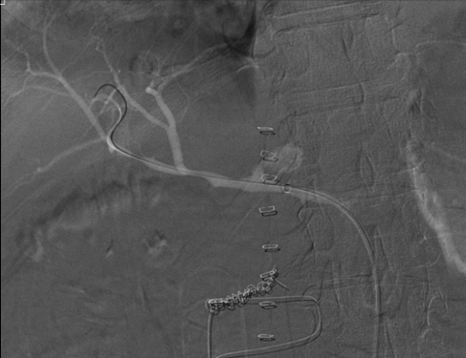

Obr.č.14. Zavedení stentgraftu přes pseudoaneurysma do arteria hepatica communis

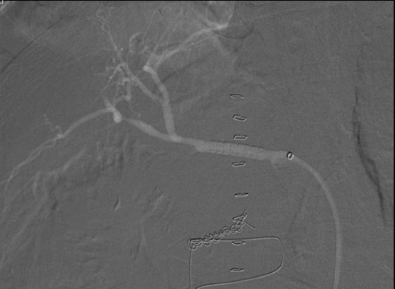

***4.3. Opozděná evakuace žaludku***

Opožděná evakuace žaludku nebo-li Delayed Gastric emptying (DGE) je jednou z možných komplikací pankreatoduodenektomie nebo totální pankreatektomie. Vyskytuje se v rozmezí 19-57% případů. DGE vede k prodloužené hospitalizaci a tím zvyšuje morbiditu. Medián prodloužení hospitalizace v Evropě je 14-21dní, v USA 7-14dní. To má samozřejmě ekonomický dopad. Existuje řada teorií proč k DGE dochází. Vliv může mít snížená produkce motilinu po resekci duodena, destrukce nervových zakončení, devaskularizace při resekci žaludku a duodena nebo rozsáhlá lymfadenektomie. Za hlavní příčinu vzniku se však považuje vznik POPF nebo proběhlé PPH. Probíhala také řada studií, kde srovnávali výskyt DGE mezi pylorus šetřící pankreatoduodenektomií a klasickou pankreatoduodenektomií. Výsledky ukazují na menší výskyt DGE ve prospěch pyloru šetřící pankeatoduodenektomii. Jiné studie tento výsledek naopak nepotvrzují. Další studie ukazují na možnost, že pokud u pylorus šetřící pankreatoduodenektomie provede dilataci nebo myotomii pyloru je menší výskyt DGE. [64]

Enhanced Recovery After Surgery (ERAS) je soubor multimodálních postupů zahrnující multidisciplinární přístup k pacientovi v celém perioperačním období. Smyslem konceptu ERAS je minimalizace komplikací souvisejících s operačním výkonem, rychlejší zotavení a následně i snížení morbidity a zkrácení doby hospitalizace. Předpokládá se, že na DGE má velký vliv zejména časná mobilizace pacienta.

DGE se projevuje opakovaným masivním zvracením. V první době se zavádí nasogastrická sonda (NGS). V devadesátých letech se doporučovalo ponechat NGS déle než 10 dní po operaci. V dnešní době se doporučuje ponechat NGS do třetího pooperačního dne a v případě recidivy zvracení ji opět zavést. Další důležitou otázkou je obnovení perorálního příjmu. Doporučuje se první den po vytažení NGS začít tekutou stravou. Pokud je perorální příjem tolerován, tak nejpozději do sedmého pooperačního dne by měl být nemocný zatížen pevnou stravou.

V diagnostice a současně i léčbě DGE se uplatňuje gastroskopie, která nás informuje o možném zúžení DJA/GJA, které může být na podkladě otoku anastomózy nebo funkční povahy. Výhodou endoskopie je možnost současné dilatace anastomózy pomocí endoskopu. V diagnostice dále můžeme využít i zobrazovací metody, pasáž horní částí GIT pomocí kontrastní látky. Jedná se o neinvazivní metodu, která nám ukáže eventuální stenózu anastomózy. Léčba DGE spočívá v zavedení NGS, podávání prokinetik, parenterální a event. enterální výživy do obnovení perorálního příjmu. Klasifikace DGE dle ISGPS je popsána v tabulce č.6. [66]

Tab.č.6. Klasifikace DGE dle ISGPS

|  |  |  |  |  |
| --- | --- | --- | --- | --- |
| **DGE stupeň** | **Potřeba NGS** | **Nelze tolerovat p.o.**  **POD** | **Zvracení/distenze žaludku** | **Použití prokinetik** |
| **A** | 4-7dní nebo znovuzavedení ˃POD 3 | 7 | ano | ano |
| **B** | 8-14dní nebo znovuzavedení˃POD 7 | 14 | ano | ano |
| **C** | ˃14dní nebo znovuzavedení ˃POD 14 | 21 | ano | ano |
|  | p.o. - perorální příjem |  |  |  |
|  | POD - pooperační den |  |  |  |

Tab.č.7. Klasifikace pro grading DGE

|  |  |  |  |
| --- | --- | --- | --- |
| **DGE** | **A** | **B** | **C** |
| **klinický stav** | dobrý | často dobrý/malé potíže | špatný/závažné potíže (zvýšené celkové rizikov důsledku operace a komplikací |
| **komorbidity** | ne | mohou být (pankreatický leak nebo POPF, intraabdominální absces) | možná ano (pankreatický leak nebo píštěl, intraabdominální absces) |
| **specifická léčba** | možná (prokinetika) | ano (prokinetika, potenciální zavedení NGS) | ano (založení NGS) |
| **nutriční podpora (střevní nebo parenterální)** | možná ano (pomalejší návrat k příjmu pevné potravy) | ano (částečná parenterální výživa) | ano (totální enterální a parenterální výživa cestou NGS prodloužená na ˃3 týdny po operaci) |
| **diagnostická evaluace** | ne | možná (endoskopie,kontrastní vyšetření horního GIT,CT) | ano (endoskopie, kontrastní vyšetřšní horního GIT) |
| **intervenční léčba** | ne | ne | možná (mj.drenáž abscesu, léčba komplikací, relaparotomie po DGE) |
| **prodloužení pobytu v nemocnici** | možná | ano | ano |
| **zpoždění adjuvantní terapie** | ne | ano | ano |

***4.4.Biliární leak***

Leak z hepatikojejunoanastomózy (HJA) je druhý nejčastější leak u PDE. Biliární leak se může vyskytovat samostatně nebo současně s pankreatickou píštělí. Je to závažná komplikace zhoršující jak mortalitu, tak i morbiditu nemocných. [67]

Nejzávažnější komplikací biliárního leaku je biliární peritonitida, nitrobřišní absces, sepse, které mohou vést až k úmrtí. Také má vliv na celkové přežívání nemocných po PDE, jelikož se oddaluje zahájení onkologické léčby. Incidence leaku z HJA se vyskytuje 0,4-8%.

International study group of liver surgery (ISGLS) v roce 2008 podala první návrh na znění definice a dělení biliárního leaku. V roce 2010 byla přijata tato definice:

„*Biliární leak” nebo také „bilární píštěl*” je definována jako přítomnost tekutiny (intraabdominálně nebo v drénu) se zvýšenou koncentrací bilirubinu třetí pooperační den. U nemocného je nutnost radiologické intervence nebo operační revize pro biliární peritonitidu.

*Zvýšená koncentrace bilirubinu* v drénu nebo v intraabdominální kolekci je definována jako koncentrace bilirubinu nejméně 3krát vyšší než koncentrace bilirubinu v séru.

*Bilom* se používá pro označení pooperační žlučové kolekce v dutině břišní vyžadující drenáž. [68]

Podle závažnosti je biliární leak dělen do tří stadií: radiologický leak – nemá klinickou symptomatologii a nevyžaduje žádné řešení a leak typu A,B,C, které se klinicky manifestují. (viz.tab.č.7)

Tab.č.8. Dělení biliárního leaku

|  |  |  |  |
| --- | --- | --- | --- |
|  | **Grade A** | **Grade B** | **Grade C** |
| **Klinický stav** | mírně závažný | středně závažný | závážný |
| **Klinické symptomy** | ojediněle | Většinou bolesti břicha, možnost infekce | život ohrožující stav s možností selhání jednoho nebo více orgánů/biliární peritonitida |
| **Drenáž ˃ 1 týden** | ne | obvykle ano | ano |
| **Potřeba diagnostických postupů** | ne | obvykle ano | ano |
| **Pozitivní radiologický nález (bilom, absces,únik)** | možná ano | obvykle ano | obvykle ano |
| **Radiologická nebo endoskopická intervence** | ne | obvykle ano | ne/ano |
| **Relaparotomie** | ne | ne | ano |
| **Prodloužená hospitalizace** | vyjímečně | obvykle ano | ano |

Mezi rizikové faktory podílející se na vzniku biliárního leaku patří technická chyba rekonstrukce anastomózy, malý průměr žlučovodu, nadměrná stavění krvácení při resekční ploše žlučovodu a tím jeho ischemie, pankreatická píštěl, neoadjuvantní CHT nebo malnutrice. [69]

Biliární leak typu A je nejméně závažný. Dostačující léčbou je ponechání peroperačně zavedených drénů, samozřejmě za pravidelné kontroly laboratoří a zobrazovacích metod (UZ nebo kontrolního CT břicha) k vyloučení kolekce charakteru abscesu.

Biliární leak typu B je závažnější, projevuje se klinickými příznaky jako je bolest břicha nebo teplota. Léčba spočívá v ponechání původního drénu a zavedení perkutánní transhepatální drenáže nebo-li zevně vnitřní drenáže (PTCD). Tím odkloníme odtok žluči anastomózou a urychlíme hojení HJA. V případě vzniku bilomu je indikována drenáž pod CT. Součástí léčby je podávání antibiotik, abychom předešli vzniku infekce a abscesu. Průměrná doba hojení je 2 měsíce. Po zahojení HJA se PTCD odstraní.

Nejzávažnější je biliární leak typu C. Projevuje se známkami sepse a vysokými odpady žluči z drénu. V diagnostice využíváme CT břicha a PTCD. Zde musíme pomýšlet na vznik biliární peritonitidy, která si vyžaduje chirurgickou revizi. [70]

Dlouhodobou komplikací v hojení HJA je její striktura, která se vyskytuje asi ve 2,6% případů. Medián vzniku benigní striktury se odhaduje podle studií na 13 měsíců. Řešením striktury je zavedení PTCD, dilatací nebo zavedením stentu. [69]

**4.5.Drenáž nitrobřišních kolekcí po resekcích pankreatu**

Intraabdominální kolekce je jedna ze závažných komplikací po pankreatoduodenektomii. Tyto kolekce mohou vzniknout jako následek krvácení nebo píštělí GIT. Nitrobřišní kolekce jsou příčinou zvýšené mortality, morbidity i prodloužené doby hospitalizace. Incidence pooperačních nitrobřišních kolekcí je 0-17%. Mezi rizikové faktory, které se mohou podílet na vzniku pooperačních intraabdominálních kolekcí patří: soft pankreas, průměr ducutus Wirsung ≤ 3mm, žilní resekce nebo krevní ztráty nad 800ml.[71] Na vyšších peroperačních krevních ztrátách se může podílet předchozí pankreatitida, srůsty po předchozích operacích, lokálně pokročilé onemocnění. V těchto případech je nutnost adekvátní drenáže a také drény ponechat dostatečně dlouhou dobu. Byla provedena řada studií např. Zink et al. prokázali vznik intraabdominálních abscesů až v 74% na podkladě špatně drénovaných kolekcí. Ve studii Zhao et al. ukazují na skutečnost, že přibližně 67% asymptomatických intraabdominálních kolekcí je spojeno s pankreatickou píštělí (20%), žlučovou píštělí (13%), enterickou píštělí (2%), krvácením (7%), únikem lymfy (22%) a abdominálním abscesem (4%). Vysoké procento zjištěných asymptomatických píštělí je dáno častějším využitím zobrazovacích metod, které v dnešní době máme k dipozici. Terapeutickým řešením je, pokud je to vhodné, perkutánní drenáž pod CT. Pokud nelze provést drenáž pod CT nebo je-li progrese sepse (např. při nedostatečné drenáži) musíme přistoupit k peroperační drenáži. [71]

Tekutinové kolekce se vyskytují i po levostranné pankreatektomii. Za tekutinovou kolekci se dle definice považuje kolekce větší ≥ 3cm navazující na resekční plochu pankreatu po levostranné resekci pankreatu podle CT vyšetření. Souvisí to se vznikem pankreatické píštěle. Symptomy doprovázející intraabdominální tekutinové kolekce jsou bolest, febrilie, poruchy pasáže, elevace zánětlivých parametrů. V diagnostice se jednoznačně uplatňuje CT vyšetření. Řešením je drenáž pod CT nebo drenáž pomocí endoUZ. V literatuře se uvádí, že pouze u 10% po LP je nutnost intervenční terapie. Ke spontánní resorpci kolekce dochází až v 79%. [72]

Tekutinové kolekce po totální pankreatektomii nejsou tak časté, ale mohou být vytvořeny na podkladě pooperačního krvácení nebo nahromaděním lymfy. Velmi často je důvodem vzniku nedostatečná drenáž operačního pole.

**5.Samostatná výzkumná práce**

**5.1.Cíl práce**

Cílem práce bylo zhodnotit komplikace související s technikou rekonstrukce PJA. Srovnávali jsme výskyt komplikací u dvou různých technik rekonstrukce PJA - „mucosa to mucosa” v.s. „duct to mucosa”. Hodnotili jsme výskyt pankreatické píštěle, krvácení, opožděnou evakuaci žaludku a zánětlivé komplikace u obou technik rekonstrukce PJA. Další oblastí, na kterou jsme se zaměřili byl vliv komplikací vzniklých po operaci (DPE, LPE, TPE) na celkové době přežívání. Hodnotili jsme i celkové přežívání u nemocných, kteří nepodstoupili adjuvantní onkologickou léčbu z důvodů pooperačních komplikací ve srovnání s nemocnými, kteří onkologickou léčbu podstoupili.

**5.2.Materiál a metody**

Hodnotili jsme pomocí retrospektivně prospektivní studie soubor nemocných operovaných od ledna 2012 do prosince 2019 na I.chirurgické klinice FNOL. Jedná se o soubor s celkovým počtem 241 nemocných s diagnózou adenokarcinomu pankreatu.

Tuto skupinu nemocných jsme rozdělili do dvou podskupin. První podskupinu tvořili pacienti, kteří byli na I.chirurgické klinice FN Olomouc operováni v letech 2012-2014. V tomto období byla používána technika šití pankreatikojejunoanastomózy „mucosa to mucosa”. Do druhé podskupiny byli zařazeni nemocní za období 2014-2019, kdy jsme začali provádět rekonstrukci PJA tzv. „duct to mucosa”.

V našem souboru nemocných byly hodnoceny komplikace podle Clavien-Dindo klasifikace I-V. Mezi dalšími sledovanými parametry byly pohlaví, věk, BMI, délka hospitalizace, ASA, stadium, provedené předoperační zobrazovací metody, komplikace při rozdílné rekonstrukci PJA (technika „mucosa to mucosa” vs. „duct to mucosa”), celková doba přežívání ve vztahu k adjuvantní terapii.

Statistické analýzy a matematické výpočty byly zpracovány za spolupráce Mgr.Jany Zapletalové z Ústavu lékařské biofyziky Lékařské fakulty Univerzity Palackého v Olomouci. Ke zpracování byl použit statistický software IBM SPSS Statistics for Windows, Version 22.0. K porovnání skupin DPE, LPE a TPE v kvantitativních parametrech byl použit Kruskal-Wallis test s post-hoc testy Dunnové. V kvalitativních parametrech byly skupiny porovnány pomocí Fisherova exaktního testu (Fisher’s exact test) s Bonferroniho korekcí signifikance na mnohonásobné porovnávání. Fisherův exaktní test byl použit také k porovnání výskytu komplikací v obdobích 2012-2013 a 2014-2019. Přežívání pacientů bylo hodnoceno pomocí Kaplan-Meierovy analýzy a Log-rank testu. Normalita dat byla testována pomocí Kruskal-Wallisova testu. Všechny testy byly dělány na hladině signifikance 0,05.

**5.3.Vlastní soubor nemocných**

Za období 2012-2019 bylo na I.chirurgické klinice FNOL celkově operováno pro patologii na slinivce 361 nemocných. Diagnóza adenokarcinomu hlavy pankreatu byla histologicky potvrzena u 241 (66,7%) nemocných. Z celkového počtu 241 nemocných podstoupilo 172 (71,4%) pravostrannou pyloru šetřící pankreatoduodenektomii pro tumor lokalizovaný v oblasti hlavy slinivky. Z důvodu radikality výkonu a dosažení R0 resekce byla u 27 (15,7%) nemocných součástí výkonu i vaskulární resekce (resekce vena portae nebo vena mesenterica superior). Levostranná pankreatektomie se splenektomií byla provedena u 49 (20,3%) nemocných pro tumor lokalizovaný v oblasti těla a kaudy pankreatu. Totální pankreatektomii podstoupilo 20 (8,3%) nemocných jako primární výkon z důvodu lokalizace nádoru, peroperačně prokázané pozitivní resekční linie nebo tzv.„soft pankreatu”. Dokončení totální pankreatektomie bylo u 3 (1,7%) nemocných z důvodů komplikací souvisejících s provedením pankreatoduodenektomie (pankreatická píštěl, krvácení). Totální pankreatektomie s nutností resekce vena portae byla u 10 (50%) nemocných.

Průměrný věk pacientů v době diagnózy byl 68 let, věkové rozmezí se pohybovalo mezi 40 – 83 lety. Zastoupení muži vs. ženy je v poměru 116 (48,1%) vs. 125 (51,9%). Průměrná doba hospitalizace byla 11,3 dní ( minimum 6,3 dne, maximum 58 dní) . V době operace bylo u 34 (14,2%) pacientů stanoveno stadium I, u 180 (75,5%) pacientů stadium II, stadium III bylo určeno u 18 (7,5%) nemocných a u 7 pacintů (2,9%) stanoveno stadium IV. Při diagnostice onemocnění bylo u 234 nemocných (97%) provedeno CT vyšetření. Endosonografické vyšetření podstoupilo 143 (59%), z toho v 57 (40%) případech byla současně provedena FNAB. ERCP podstoupilo v rámci diagnostiky 148 (61,4%) nemocných, z toho 90 (61%) pacientům byl předoperačně zaveden duodenobiliární stent.

Tab.č.9. Sledované parametry – M-Ž,výkon, věk,BMI,délka hospitalizace, ASA, stadium, grade, provedené vyšetřovací metody

|  |  |  |
| --- | --- | --- |
| **Hodnocený parametr** | **Počet** | **Procento** |
| **Muži: Ženy** | 116:125 | 48,1%:51,9% |
| **Výkon** |  |  |
| DPE | 172 | 71,40% |
| LPE | 49 | 20,30% |
| TPE | 20 | 8,30% |
| **Věk (let)** | 68(40-83) |  |
| **BMI** | 25,6 (15,2-40,6) |  |
| **Délka hospitalizace (dny)** | 12 (5-89) |  |
| **ASA** |  |  |
| I | 8 | 3,40% |
| II | 173 | 72,70% |
| III | 55 | 23,10% |
| IV | 2 | 0,80% |
| **Stadium tumoru** |  |  |
| I | 34 | 14,20% |
| II | 180 | 75,30% |
| III | 18 | 7,50% |
| IV | 7 | 2,90% |
| **Grade** |  |  |
| G1 | 25 | 11,10% |
| G2 | 109 | 48,20% |
| G3 | 90 | 39,80% |
| G4 | 2 | 0,90% |
| **Vyšetřovací metody** |  |  |
| ERCP | 148 | 61,40% |
| FNAB | 97 | 40,20% |
| endoUZ | 143 | 59,60% |
| CT | 234 | 97,10% |
| PET/CT | 57 | 23,70% |
| MRCP | 1 | 0,40% |
| MRI | 2 | 0,80% |
| PTCD | 4 | 1,70% |

**5.4.Výsledky**

***A: Specifické komplikace***

Hodnotili jsme výskyt jednotlivých typů pankreatické píštěle, postpankreatektomickou hemoragii, opožděnou evakuaci žaludku po pankreatoduodenektomii a levostranné resekci pankreatu a leak z hepatikojejunoanastomózy po pankreatoduodenektomii a totální pankreatektomii. Zaměřili jsme se také na diagnostiku a řešení dané komplikace.

*1. Pankreatická píště po pankreatoduodenektomii*

Nejčastějším typem pankreatické píštěle po PDE (172/241) v našem souboru byla POPF typu A u 25 nemocných (10,4%). U pankreatické píštěle typu A bylo řešením ponechat drény zavedené peroperačně, tedy cílenou drenáž. Průměrná délka ponechání drénů byla 20 dní (10-31dní.).

POPF typu B se vyskytla u pěti (2%) nemocných. U tří nemocných jsme na základě CT vyšetření, kde byla prokázána kolekce v okolí PJA, provedli cílenou drenáž pod CT, součástí byla i ATB terapie. Drén byl ponechán, jestliže nebyl pokles sekrece z drénu pod 5ml/24hod. Ve dvou případech jsme ve skupině nemocných s POPF typu B provedli operační revizi s cílenou drenáží. Drény byly ponechány po dobu 14 a 19 dní, tím došlo k převedení na ohraničenou zevní píštěl a na zevní ústí kůže byl nalepen sběrný sáček ke sledování množství a charakteru sekretu.

Nejzávažnější typ pankreatické píštěle typu C se vyskytly u dvou nemocných (0,8%). V obou případech jsme zvolili operační revizi s dokončením pankreatektomie. V dalším pooperačním období došlo k multiorgánovému selhání a úmrtí nemocných.

*2. Pankreatická píštěl po levostranné resekci pankreatu*

Na našem souboru 241 nemocných byla provedena u 49 nemocných levostranná resekce pankreatu se splenektomií. Zde se vyskytla ve třech případech pankreatická píštěl, na jejímž základě vznikla patologická kolekce při resekční ploše pankreatu. U dvou nemocných bylo provedeno ERCP se zavedením stentu do pankreatického vývodu. Cílem bylo snížení tlaku a drenáž pankreatické šťávy do duodena. Součástí terapie byla i cílená ATB terapie. V jednom případě byla provedena drenáž kolekce pod CT a cílená ATB terapie.

*3. Postpankreatektomická hemoragie*

Pooperační krvácení se v našem souboru 241 nemocných objevilo u desíti nemocných (4,1%).

a) po pankreatoduodenektomii

Pooperační krvácení po PDE se v našem souboru 241 nemocných objevilo u devíti nemocných (3,73%). Pokud byl nemocný oběhově stabilní, v první době jsme volili provedení CTAG, které nám ozřejmilo zdroj krvácení. Jednalo se o tři nemocné (3/10), u kterých bylo diagnostikováno krvácení z pahýlu arteria gastroduodenalis. U všech bylo provedeno CTAG a coiling pahýlu arteria gastroduodenalis.

V dalším případě u nemocného po pankreatoduodenektomii (1/10) se vyskytlo pseudoaneurysma arteria lienalis. Výkon se prováděl na hybridním sále, kde intervenční radiolog provedl coiling arteria lienalis. Vzhledem k septickému stavu nemocného bylo v dalším kroku přistoupeno k operační revizi a cílené drenáži kolekce.

U dalšího pacienta (1/10) se objevila meléna jako známka krvácení. Na CTAG byla prokázána extravazace proximální jejunální větve. I zde byl proveden coiling příslušné větve.

Ve dvou případech (2/10) se krvácení projevilo v podobě melény. V rámci diagnostiky jsme provedli akutní gastroskopické vyšetření. U jednoho nemocného (1/10) bylo zjištěno krvácení z duodenojejunoanastomózy. Krvácení bylo ošetřeno klipem, bez dalšího projevu krvácení. U druhého nemocného (1/10) se jednalo o vředovou lézi v oblasti DJA, která byla vyřešena opichem s adrenalinem.

b) po levostranné resekci pankreatu

V jednom případě (1/10), tedy v 0,14% po levostranné pankreatektomii, kde byla přítomna pankreatická píštěl typu B, došlo ke vzniku pseudoaneurysmatu arteria hepatica communis,které bylo vyřešeno zavedením stentu.

*4. Opožděná evakuace žaludku*

Delayed Gatric emptying se v našem souboru vyskytl u 28 (28/241) nemocných, tedy v 11,6%. Nemocní měli zavedenou nasogastrickou sondu, parenterální výživu, ordinovali jsme prokinetika, event. kortikoterapii při otoku duodenojejunoanastomózy. Z paraklinických vyšetření jsme provedli gastroskopii k vyloučení otoku duodenojejunoanastomózy nebo pasáž horní části GIT k vyloučení stenózy nebo eventuálního leaku z DJA.

*5. Leak z hepatikojejunoanastomózy*

Méně častou komplikací byl leak z hepatikojejunoanastomózy. V našem souboru 192 nemocných jsme se setkali s šesti (2,5%) případy leaku z HJA. U nemocných s podezřením na leak z HJA bylo provedeno CT břicha. Řešením k objasnění úniku z HJA a zároveň i léčebnou metodou bylo provedení perkutánní transhepatické cholangiografie a zavedení zevně vnitřní drenáže. Principem je sníží tlaku v oblasti HJA a tím napomůžeme jejímu hojení.

Tab.č.10. Přehled výskytu pankreatické píštěle, postpankreatické hemoragie, opožděné evakuace žaludku, leaku z hepatikojejunoanastomózy

|  |  |  |  |
| --- | --- | --- | --- |
|  |  | počet | procento |
| POPF typ | 0 | 209 | 86,70% |
|  | A | 25 | 10,40% |
|  | B | 5 | 2,10% |
|  | C | 2 | 0,80% |
| PPH |  | 10 | 4,10% |
| DGE |  | 28 | 11,60% |
| leak HJA |  | 6 | 2,5% |

***B: Nespecifické komplikace***

Z nespecifických komplikací, které mohou ovlivnit jak délku hospitalizace, tak i zahájení adjuvantní onkologické léčby jsou pooperační zánětlivé komplikace, které se z 241 pacientů vyskytly u 61 (25,3%). U 16 z 61 (6,6%) nemocných se jednalo o pneumonii, ve 26/61 (10,78%) případech byly nitrobřišní kolekce a u 19/61 nemocných (7,9%) bylo sekundární hojení rány.

Tab.č.11. Přehled zánětlivých komplikací

|  |  |  |
| --- | --- | --- |
| Typ zánětlivé komplikace | počet | procento |
| pneumonie | 16 | 6,60% |
| ranné infekce | 19 | 7,90% |
| nitrobřišní kolekce | 26 | 10,78% |
| celkem | 61 | 25,30% |

***C: Technika rekonstrukce pankreatojejunoanastomózy***

Dalším cílem naší práce bylo srovnat výskyt komplikací ve dvou podskupinách na základě rozdílné techniky rekonstrukce pankreatojejunoanastomózy. Do první podskupiny bylo zařazeno 46 nemocných z celkového počtu 241 pacientů operovaných v roce 2012-2013, kdy jsme použili techniku rekonstrukce anastomózy „mucosa-to-mucosa”. Do druhé podskupiny bylo zařazeno 195 pacientů z celkového počtu 241 nemocných operovaných v období 2014-2019, kdy jsme prováděli techniku rekonstrukce anastomózy „duct-to-mucosa”.

V období 2012-2013 bylo prokázáno signifikantně více závažných komplikací (C-D III-V) než v období 2014-2019 (17,1% vs. 6,2%, p = 0,043).

Tab.č.12. Srovnání komplikací za období 2012-2013 a 2014-2019 pomocí klasifikaci Clavien-Dindo

|  |  |  |  |  |  |  |
| --- | --- | --- | --- | --- | --- | --- |
|  | | r. 2012-2013 | | r. 2014-2019 | | Fisher's exact test **p 0,043** |
| počet | procento | počet | procento |
| Clavien-Dindo klasifikace | 1 | 39 | 76,08% | 128 | 65,7% |
| 2 | 4 | **8,69%** | 55 | **28,2%** |
| 3 | 6 | **13,04%** | 4 | **2,1%** |
| 4 | 1 | 2,17% | 5 | 2,6% |
| 5 | 0 | 0,0% | 3 | 1,4% |

V období r. 2012-2013 byl prokázán signifikantně menší výskyt nitrobřišních kolekcí než v období r. 2014-2019 (4,9% vs. 17,9%, p = 0,035). Výsledek může být ovlivněn nerovnoměrným počtem nemocných v obou podskupinách. Také si to můžeme vysvětlit i tím, že v období 2014-2019 jsme prováděli častěji CT vyšetření při elevaci zánětlivých parametrů nebo podezření na nitrobřišní komplikaci.

Dále byl prokázán signifikantně vyšší výskyt POPF typ B za období 2012-2013 ve srovnání s obdobím 2014-2019 (7,3% vs. 1,0%, p = 0,027).

Komplikace spojené s operacemi slinivky břišní byly hodnoceny na základě Clavien-Dindo klasifikace I-V. 30-ti denní mortalita byla u tří pacientů 3/241 (1,3% ). U dvou nemocných 2/241 byla příčina úmrtí POPF typu C, komplikované krvácením.

V jednom případě pankreatická píštěl způsobila krvácení z pahýlu arteria gastroduodenalis. Vzhledem k oběhové nestabilitě pacientky jsme provedli akutní revizi na operačním sále. Krvácení bylo ošetřeno opichem arteria gastroduodenalis a vzhledem k rozsáhlému leaku z PJA byla dokončena totální pankreatektomie. V pooperačním průběhu dále došlo k multiorgánovému selhání.

U druhého nemocného vznikla také POPF C s krvácením manifestujícím se melenou. Provedli jsme CTAG, kde nebylo prokázáno aktivní krvácení. Pro pokračující melénu byla doplněna gastroskopie, kde v oblasti žaludku a gastroenteroanastomózy nebyl nalezen zdroj krvácení. Vzhledem k další progresi celkového stavu jsme přistoupili k operační revizi. Příčinou krvácení byla dehiscence pankreatojejunoanastomózy, proto jsme se rozhodli pro dokončení pankreatektomie. V dalším průběhu u nemocného došlo k rozvoji septického šoku a úmrtí.

Ve třetím případě došlo k úmrtí pacientky z důvodu respiračního selhání. Na základě CT vyšetření jsme nezjistili patologii související s operací.

Výskyt komplikací ve vztahu dle Clavien-Dindo klasifikace ve vztahu k provedené operaci je popsán v tab.č.13.

Tab.č.13. Výskyt jednotlivých komplikací 2012-2013 a 2014-2019

|  |  |  |  |  |  |  |
| --- | --- | --- | --- | --- | --- | --- |
|  | | r. 2012-2013 | | r. 2014-2019 | | Fisher's exact test p |
| počet | procento | počet | procento |
| POPF typ | 0 | 37 | 90,2% | 171 | 85,5% | **0,027** |
| A | 1 | 2,4% | 24 | 12,0% |
| B | 3 | **7,3%** | 2 | **1,0%** |
| C | 0 | 0,0% | 2 | 1,0% |
| PPH | ne | 40 | 97,6% | 191 | 95,5% | 1,000 |
| ano | 1 | 2,4% | 9 | 4,5% |
| DGE | ne | 35 | 85,4% | 178 | 89,0% | 0,591 |
| ano | 6 | 14,6% | 22 | 11,0% |
| HJA | ne | 40 | 97,6% | 195 | 97,5% | 1,000 |
| ano | 1 | 2,4% | 5 | 2,5% |
| zánětlivá komplikace | ne | 33 | 80,5% | 147 | 73,5% | 0,432 |
| ano | 8 | 19,5% | 53 | 26,5% |
| pneumonie | ne | 37 | 90,2% | 188 | 94,0% | 0,487 |
| ano | 4 | 9,8% | 12 | 6,0% |
| ranné komplikace | ne | 39 | 95,1% | 183 | 91,5% | 0,749 |
| ano | 2 | 4,9% | 17 | 8,5% |
| nitrobřišní kolekce | ne | 39 | 95,1% | 160 | 82,1% | **0,035** |
| ano | 2 | **4,9%** | 35 | **17,9%** |

***D: Komplikace podle jednotlivých výkonů na slinivce***

Hodnotili jsme výskyt komplikací podle jednotlivých výkonů tedy po DPE, LPE a TPE.

*1. Pankreatoduodenektomie*

Statisticky významné (p= 0,003) je výskyt méně závažných komplikací (C-D I-II) ve skupině nemocných, kteří podstoupili pravostrannou pankreatoduodenektomii 172/241, než ve skupině nemocných po LPE 49/241 a TPE 20/241.

*2. Levostranná resekce pankreatu*

Ve skupině nemocných, kteří podstoupili levostrannou pankreatektomii bylo nejvíce pacientů u kterých se nevyskytla žádná komplikace (36, tj.76,6%), podle Fischerova exaktního testu je signifikatní významnost p=0,001.

*3. Totální pankreatektomie*

Po totální pankreatektomii jsme nezaznamenali žádnou komplikaci. Přehled viz. tab.14.

Tab.č.14. Výskyt komplikací ve vztahu dle Clavien-Dindo klasifikace ve vztahu k provedené operaci – DPE, LPE, TPE

|  |  |  |  |  |  |
| --- | --- | --- | --- | --- | --- |
|  | | | skupina | | |
| DPE | LPE | TPE |
| C-D klasifikace | I | počet | 108 | 42 | 13 |
| % | 62,3% | 85,1% | 63,1% |
| II | počet | 48 | 5 | 6 |
| % | 28,2% | 10,6% | 31,6% |
| III | počet | 9 | 1 | 0 |
| % | 5,3% | 2,1% | 0,0% |
| IV | počet | 4 | 1 | 1 |
| % | 2,4% | 2,1% | 5,3% |
| V | počet | 3 | 0 | 0 |
| % | 1,8% | 0,0% | 0,0% |

Tab.č.15. Srovnání výskytu lehkých a těžkých komplikací dle Clavien-Dindo klasifikace ve vztahu k jednotlivým výkonům - DPE, LPE a TPE

|  |  |  |
| --- | --- | --- |
|  |  | |
| výkon | | I-II | | III-V | p |
| DPE | | 156 | | 16 |  |
|  | | 90,6% | | 9,40% |  |
| LPE | | 47 | | 2 | 0,003 |
|  | | 95,7% | | 4,30% |  |
| TPE | | 19 | | 1 |  |
|  | | 94,70% | | 5,30% |  |

***E: Komplikace a onkologická léčba***

Další otázku, kterou jsme se snažili zodpovědět byla, jakou roli hrají komplikace dle klasifikace Clavien – Dindo I-V ke vztahu k zahájení onkologické léčby.

Z výsledků vyplývá, že 181/241 nemocných (95.5%) bylo indikováno k onkologické adjuvantní terapii. Z toho 98/181 nemocných (54,4%) nemělo žádné pooperační komplikace a 74/181 nemocných (41,1%) mělo méně závažné komplikace. Pouze 9/181 nemocných (4,9%) vzhledem k závažným komplikacím nebylo schopno podstoupit následnou onkologickou léčbu.

Adjuvanntí onkologická léčba nebyla podána 33/181 (13,7%) nemocných, ať již z důvodu pooperačních komplikací 9/181 nebo odmítnutím následné léčby 24/181.

Tab.č. 16. Vztah mezi pooperačními komplikacemi a aplikací adjuvantní onkologické terapie

|  |  |  |  |
| --- | --- | --- | --- |
| Adjuvantní léčba ANO | celkem | 181 | 75,1% |
|  | bez pooperačních komplikací | 98 | 54,1% |
|  | Méně závažné komplikace | 74 | 40,9% |
|  | nedokončilo pro komplikace | 9 | 4.9% |
| Adjuvantní léčba NE | celkem | 33 | 13,69% |
| Celkem nemocných |  | 241 | 100% |

Z našeho souboru pacientů jsme dále prokázali, že není statisticky signifikantní rozdíl v přežívání (p=0,196) mezi nemocnými, kteří po radikálním chirurgickém výkonu podstoupili onkologickou adjuvantní terapii a těmi, kteří ji nepodstoupili z důvodu pooperačních komplikací. I přestože nám nevyšel statisticky signifikatní výsledek, ze zkušeností víme, že podání adjuvantní léčby pozitivně ovlivňuje prodloužení doby přežívání. Viz- graf č.1

Graf.č. 1. Kaplan-Meier křivka, celkové přežívání ve vztahu k podání adjuvantní terapii. Rozdíl mezi nemocnými, kteří ji podstoupili a těmi, kteří ji nepodstoupili

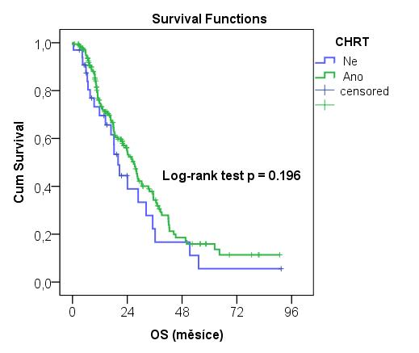

Při srovnání obou skupin, tedy v období 2012-2013 vs. 2014-2019, stran podání onkologické adjuvantní terapie ve vztahu s pooperačními komplikacemi jsme nezjistili signifikantní rozdíl v procentu podání adjuvantní léčby (p=0,151).

V našem souboru byla průměrná doba přežívání pacientů 31 měsíců. Medián přežívání byl 24,2 měsíců. Doba přežívání je znázorněna pomocí Kaplan-Meierovy křivky, viz.graf.č.2

Graf. č.2. Kaplan-Meierova křivka přežívání u všech pacientů operovaných pro adenokarcinom pankreatu

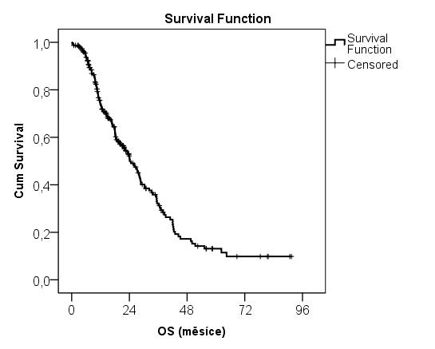

Při srovnání souboru nemocných s adenokarcinomem pankreatu podle Long-rank testu nebyl prokázán signifikantní rozdíl v přežívání mezi pacienty, kteří podstoupili pankreatoduodenektomii, levostrannou pankreatektomii se splenektomií nebo totální pankreatektomii (p = 0,982). Z toho můžeme hodnotit, že diagnóza adenokarcinomu pankreatu má špatnou prognózu bez ohledu na lokalizaci nádoru. Grafické znázorní přežívání ve vztahu k výkonu je zobrazen v grafu č.3.

Graf č.3. Kaplan-Meierova křivka přežívání podle typu výkonu (DPE, LPE, TPE)

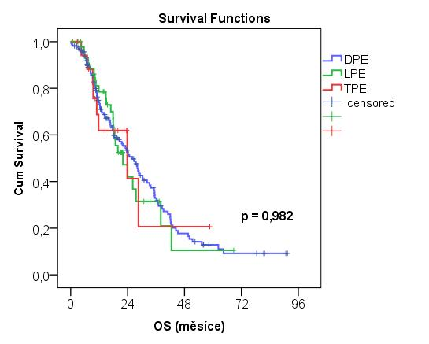

Dalším zajímavým výsledkem na naší sestavě nemocných bylo zhodnocení doby přežívání v závislosti na závažnosti komplikací. Nebyl prokázán signifikantní rozdíl v přežívání mezi pacienty s různým stupněm komplikací hodnocených dle Clavien-Dindo klasifikace I-II, III-V (p = 0,323).

Graf.č.4. Kaplan-Meierova křivka přežívání všech pacientů ve vztahu komplikacím dle Clavien-Dindo klasifikace (I-II, III-V, p = 0,323).

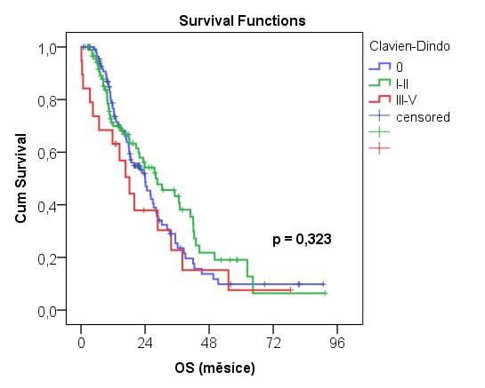

**5.5.Diskuze**

Adenokarcinom pankreatu je onemocnění s velmi špatnou prognózou. Je čtrnáctým nejčastějším onkologickým onemocněním a sedmou nejčastější příčinou úmrtí na maligní nádor na světě. Mezi hlavní rizikové faktory, které se podílí na vzniku adenokarcinomu pankreatu, jsou alkohol, kouření a obezita. Významnou roli hraje i genetická dispozice. U kuřáků je až o 74% vyšší riziko vzniku PDAC a o 20% zvýšené riziko vzniku PDAC u bývalých kuřáků. V naší sestavě bylo 75 (33,9%) nemocných, kteří pravidelně kouřili. Druhým rizikovým faktorem je pravidelný abusus alkoholu. Studie ukazují, že pravidelná konzumace více jak 30g alkoholu za den má až o 15% vyšší pravděpodobnost vzniku PDAC. V naší sestavě se ukazuje, že 25 (11,3%) nemocných bylo pravidelnými uživateli alkoholu. Vzhledem k nárůstu obezity v naší populaci se dává do souvislosti i její podíl na vzniku PDAC. Studie prokazují, že je až 10% zvýšené riziko vzniku PDAC na každých 5 jednotek BMI nad rámec normy. [74]

V našem souboru byli pacienti s BMI v průměru 25, maximum bylo BMI 40, minimum BMI 15,2. Samozřejmě jak obezita, tak i malnutrice má vliv na pooperační průběh a vznik komplikací. Vliv hodnoty BMI na míře výskytu pooperačních komplikacím jsme však neprokázali jako statisticky významné.

Až v 8% případech se vyskytuje u adenokarcinomu pankreatu diabetes mellitus. Příčina vzniku je nedostatečná funkce jak exokrinní, tak i endokrinní části pankreatu. V důsledku nedostatečné sekrece inzulinu vzniká hyperglykémie. U nemocných nad 50 let věku s nově diagnostikovaným DM je předpoklad, že v 1% se do 5 let u těchto nemocných objeví adenokarcinom pankreatu. DM 3c.typu je dnes dáván do souvislosti s výskytem adenokarcinomu pankreatu a je často zaměňován za DM 2.typu. [73,74]

DM 3c.typu, který je predispozicí pro vznik PDAC mělo v naší sestavě 18 nemocných, tedy 7,5%.

**Nejzávažnější komplikací při resekčním výkonu na slinivce je vznik pankreatické píštěle. Technika rekonstrukce pankreatijejunoanastomózy prošla dlouhým vývojem. Srovnávali se nejrůznější techniky zanoření pahýlu pankreatu a jejich vliv na vznik pankreatické píštěle. Podle řady studií se ukazuje, že technika současné rekonstrukce PJA tzv. „duct to mucosa” má dobré výsledky a menší míru výskytu vzniku pankreatické píštěle.**

Howard et al. publikovali sestavu 56-ti nemocných u kterých byla provedena PDE za použití techniky PJA end to end anastomózy právě s využitím „duct to mucosa”. U žádného z pacientů nebyla prokázána pankreatická píštěl. Pouze u tří pacientů byla prokázána peripankreatická infekce způsobená lokálním leakem z anastomózy, ale bez průkazu zevní pankreatické píštěle. Procento méně závažných komplikací dosáhlo 5,4%. [74]

Ohwada et.al, který publikoval sestavu 100 nemocných, kteří podstoupili PDE právě se zmíněnou technikou šití PJA „duct to mucosa” end to side anastomózy. Rozdílem oproti minulé technice je, že sliznice pankreatického vývodu a sliznice jejuna byla šita pokračujícím stehem. Pankretická píštěl se objevila ve 4%. [75]

Dalším typem rekonstrukce anastomózy je pankreatogastroanastomóza. Bylo provedeno několik systematických review a meta-analýz porovnávající rozdílnou techniku PJA a PGA a riziko vzniku POPF. Již v roce 1991 italská skupina autorů publikovala statistickou analýzu srovnání vzniku pankreatické píštěle u PJA a PGA ve prospěch PGA 6% resp. 11%. Nevýhodou PGA bylo vyšší pooperační krvácení a vyšší procento opožděné evakuace žaludku. V roce 2007 byla provedena meta-analýza a 3 randomizované kontrolované studie, které tyto výsledky nepotvrdily. Ze závěru vyplynulo, že není statisticky signifikantní rozdíl vzniku pankreatické píštěle mezi PJA a PGA, avšak u PGA je vyšší míra vzniku pooperačního krvácení. [76,77,78]

Na našem pracovišti preferujeme u resekčních výkonů rekonstrukci pankreatojejunoanastomózy. V práci jsem se soustředila na výskyt pankreatické píštěle u dvou skupin nemocných na základě rozdílné techniky rekonstrukce PJA. V první skupině byli nemocní, u kterých byla provedena rekonstrukce PJA technikou „mucosa to mucosa” v letech 2012-2013. Ve druhé skupině jsou zařazeni nemocní, u kterých byla provedena rekonstrukce PJA technikou „duct to mucosa” v období 2014-2019. Na naše souboru nemocných jsme prokázali menší výskyt pankreatických píštělí při rekonstrukci anastomózy technikou „duct to mucosa”, což odpovídá výsledkům sestav uváděných ve světové literatuře.

Byla provedena řada studií, které měly za úkol prokázat snížený výskyt pankreatické píštěle při profylaktickém podávání Sandostatinu, jako inhibitoru sekrece pankreatických enzymů. Na základě prvotních studií byl předpoklad, že při jeho podávání by se snížil výskyt pankreatické píštěle až o 50%. Prospektivní randomizované studie však neprokázaly statisticky signifikantní snížení incidence pankreatické píštěle při jeho profylaktickém podání. Řada pracovišť jako prevenci výskytu POPF Sandostatin používá. Doporučením je používat Sandostatin u nemocných s rizikem rozvoje POPF, tedy u nemocných s tzv. měkkým „soft” pankreatem. [76,79,80]

Na našem pracovišti podáváme Sandostatin jako prevenci vzniku u nemocných, kde bychom předpokládali vznik pankreatické píštěle na podkladě rizikových faktorů, tedy u nemocných s měkkým pankreatem, šíří pankreatického vývodu méně než 2mm a jeho lokalizací při zadní stěne pankreatu. Doba podávání Sandostatinu je individuální. Ponecháváme ho minimálně po dobu tří dnů od operace nebo do poklesu laboratorních hodnot amyláz a lipáz jak v drénu, tak i v séru.

Dalším diskutovaným tématem je podíl vzniku POPF u nemocných s vnitřní drenáží pankreatického vývodu. Přímý odtok pankreatického sekretu drénem zavedeným do zbylé části ductus Wirsung přes odvodnou kličku a tím odklonění přímého kontaktu pankreatické šťávy s anastomózou může mít příznivý vliv na nižší riziko výskytu POPF. Problémem však je udržení drénu v místě anastomózy. Migrace stentu se v literatuře udává až v 16% případech. Na podkladě řady studií nebyl prokázán rozdíl v morbiditě a mortalitě u nemocných se zavedeným stentem do pankreatického vývodu a bez zavedení stentu. Dále byl srovnáván výskyt POPF u nemocných se zavedeným stentem do pankreatického vývodu a zevní drenáži. Zde nebyl shledán signifikantní rozdíl výskytu POPF. [76,81]

Naopak některé studie poukazují na možnou souvislost vzniku pankreatické píštěle při obstrukci lumen pankreatického vývodu u PJA. V roce 1991 Greene et al. provedli experimentální studii na psech, kde srovnávali průchodnost pankreatického vývodu v místě PJA. Srovnávala se end to end PJA versus end to side PJA. Průchodnost pankreatického vývodu byla hodnocena 8. a 12.týden od operace pomocí pankreatobiligrafie. Průchodnost pankreatického vývodu v místě PJA byla 50% vs. 100%. [82]

Důležitou otázkou je, jak léčit nemocné, u kterých je prokázána POPF typu B a C. Multicenticentrická retrospektivní kohortová studie nizozemských autorů srovnávala klasickou chirurgickou operační drenáž nitrobřišních kolekcí vzniklé po pankreatoduodenektomii a miniinvazivní drenáž za pomocí zobrazovacích metod (CT). Miniinvazivní CT drenáž byla provedena u 77% nemocných. Tento postup se zdá být benefitem, jelikož nemusí nemocný podstupovat další zatěžující chirurgický výkon, který by mohl vést k orgánovému selhání, jak se ukázalo až v 39% případech (resp. 15% u miniinvazivní drenáže). Důležitou podmínkou však je adekvátní drenáž. Ze studie závěrem vyplývá, že miniinvazivní přístup s cílem drenáže kolekce vzniklé na podkladě POPF B a POPF C by mohl být benefitem pro nemocné. [56]

Na našem souboru nemocných jsme v případě průkazu POPF vycházeli z klinického stavu nemocného. V případě, že patologická kolekce, která vznikla na podkladě POPF a byla vhodná k drenáži pod CT a nemocný nebyl v septickém stavu, jsme zvolili miniinvazivní cestu. Tuto metodu jsme zvolili u třech nemocných z pěti, u kterých se v pooperačním období vyskytl absces na základě POPF. V případě, že nemocný byl v septickém stavu a kolekce nebyla drénovatelná pod CT, zvolili jsme operační revizi. Z daného souboru, tedy pěti nemocných, nedošlo u žádného pacienta k úmrtí.

Závažnou komplikací související s resekčním výkonem na pankreatu je postpankreatektomická hemoragie. Je-li podezření na PPH další kroky se odvíjí od hemodynamické stability nemocného. Prvním krokem při podezření na PPH by mělo být provedení CT angiografie (CTAG), která nám dá důležité informace o zdroji a rozsahu krvácení, zobrazí extravazaci kontrastní látky, nepravidelné vinutí cév, pseudoaneurysma aj. Omezení tohoto vyšetření je při žilním, difúzním nebo intermitentním krvácení, kdy se nám nezobrazí zdroj krvácení.

Významnou úlohu nejen v diagnostice, ale i v terapii mají intervenční radiologové. Endovaskulární metody v řešení PPH se ukazují být bezpečné a mají pozitivní vliv na pokles mortality a morbidity v souvislosti s PPH. V literatuře se technický úspěch endovaskulární léčby uvádí mezi 82-100%. Problémem může být opakující se krvácení, které se vyskytuje v 7-30%. Nejčastější komplikací související s emboliazací tepen je výskyt jaterních komplikací, které se mohou objevit ve 12-63%, jsou to např. absces jater, ischémie jater, selhání jater. Celková úmrtnost po endovaskulárním výkonu je v 7-54% případů. Výsledky endovaskulární léčby ukazují, že angiografie má až o čtvrtinu nižší úmrtnost oproti chirurgické intervenci, je zde kratší operační doba, nižší krevní ztráty a kratší intenzivní péče. Celková úspěšnost dosažení hemostázy je 87%.

Metanalýza do které bylo zařazeno 163 nemocných s PPH nezjistila statisticky signifikantní rozdíly mezi intervenční radiologií a chirurgickou léčbou co se týká dosažení úplné hemostázy nebo úmrtností. Výsledky z této studie však ukazují na menší míru komplikací ve prospěch intervenční radiologie 36% vs. 70% ve skupině s chirurgickým řešením PPH a úmrtnosti 21% oproti 43%. Novější výsledky systematického přehledu uvádí statisticky významný rozdíl, pokud jde o úmrtnost ve prospěch intervenční radiologii 22% oproti 47% ve skupině s chirurgickou intervencí, což je výsledek, který velmi silně podporuje význam a přínos endovaskulární léčby v rámci řešení PPH.

Doposud nebyla provedena žádná prospektivní randomizovaná klinická studie porovnávající chirurgickou a endovaskulární intervenci. Proto neexistuje doporučení, podle kterého bychom se měli jednoznačně řídit. O managmentu PPH rozhoduje klinický stav nemocného, také ale technické zázemí daného pracoviště. Endovaskulární léčba je však považována za potenciální léčbu první volby u pacientů, kteří jsou hemodynamicky stabilní. Chirurgický zákrok je preferován u nemocných, u kterých i přes adekvátní léčbu dochází k oběhové nestabilitě nebo pokud jsou vyčerpány dostupné metody. Chirurgická léčba je také důležitá při řešení komplikací spojených s intervenčními metodami. Snahou je úzká spolupráce intervenčního radiologa a chirurga. Toho se dá docílit budováním hybridních sálů. Endoskopické metody se v dnešní době využívají až ve druhé době po vyloučení extraluminálního krvácení. Jejich výhodou je možnost diagnostiky a současně i lokálního ošetření krvácení z oblasti DJA/GJA. [83,84]

Další součástí naší práce bylo vyhodnocení celkové doby přežívání ve vztahu ke komplikacím a srovnání celkové doby přežívání v souvislosti s podáním a ukončením adjuvantní terapie.

Celková doba přežívání je ovlivněna jednak radikalitou výkonu, metastatickým postižením lymfatických uzlin, perineurálním šířením, angioinvazí, ale také adjuvantní onkologickou léčbou. Z našeho souboru pacientů jsme sice prokázali, že není statisticky signifikantní rozdíl v přežívání mezi nemocnými, kteří po radikálním chirurgickém výkonu podstoupili onkologickou adjuvantní terapii a těmi, kteří ji nepodstoupili z důvodu pooperačních komplikací. Ale i přestože nám nevyšel statisticky signifikatní výsledek, ze zkušeností víme, že podání adjuvantní léčby pozitivně ovlivňuje prodloužení doby přežívání.

Adenokarcinom těla a kaudy pankreatu je dlouhou dobu asymptomatický, proto se většinou diagnostikuje až v pozdním stádiu. Podle dostupné literatury má delší dobu přežívání oproti adenokarcinomu hlavy pankreatu, uvádí se medián přežívání až 33,5 měsíců.[32] Z našich výsledků jsme tento fakt však nepotvrdili. Neprokázali jsme rozdíl v přežívání mezi pacienty, kteří podstoupili DPE, LPE nebo TPE. Můžeme tedy říct, že PDAC má všeobecně špatnou prognózu a to bez ohledu na lokalizaci tumoru.

Systematické review italských autorů, ve kterém srovnávali celkovou dobu přežívátí u PDAC v Evropě ukazuje, že pacienti, kteří podstoupili pouze paliativní CHT/CHRT nebo paliativní chirurgický výkon mají celkovou dobu přežívání 8,1 měsíců oproti nemocným, kteří podstoupili radikální chirurgický výkon s následnou onkologickou léčbou, medián přežití v této skupině byl 25,7 měsíců.[43,100]

Proběhla velká randomizovaná studie European Study Group for Pancreas Cancer (ESPAC), která srovnávala celkovou dobu přežívání u pacientů, kteří podstoupili pouze samotný chirurgický výkon, pooperační CHRT nebo adjuvantní CHT. Nejkratší dobu přežívání měla skupina, která podstoupila pouze samotný chirurgický výkon, medián přežití byl 13 měsíců. Druhou skupinu tvořili pacienti, kteří pooperačně podstoupili CHRT. V této skupině byl medián přežívání 17 měsíců. Hlavní nevýhodou v podání CHRT bylo oddálení systémové léčby, která následovala po aplikaci samotné RT. Nejlepších výsledků dosáhla skupina, které byla podána adjuvantní CHT (zkoušely se různé režimy, kombinace 5-fluorouracil s leukovorinem, gemcitabine nebo 5-fluorouracil), zde byl medián přežívání 23 měsíců.[101]

Průměrná doba přežívání po radikálním chirurgickém výkonu a následné adjuvantní léčbě na našem souboru nemocných byla 31 měsíců, medián přežívání byl 24,2 měsíců.

Ukázalo se, že na celkovou dobu přežívání má pozitivní vliv i neoadjuvantní léčba (FOLFIRINOX). Ta má své opodstatnění zejména u bordeline resekabilních nádorů. Zde je podle světové literatury prodloužení doby přežívání z 8,5 měsíce na 15,3 měsíce.

Němečtí autoři ve své prospektivní randomizované studii srovnávali vliv neadjuvantní terapie a chirurgického výkonu s následnou adjuvantní terapií na celkovou dobu přežívání a zvýšení možné resekability PDAC po podání neadjuvantní terapie u lokálně pokročilého nádoru. Zjistili, že až o 36% (70/193) byla větší možnost provést resekci u lokálně pokročilého nádoru. Celková doba přežívání u nemocných, kteří podstoupili chirurgický výkon a následnou adjuvantní terapii byla 14 měsíců, zatím co u nemocných s neadjuvantní terapií se celková doba přežívání prodloužila na 23 měsíců. Z toho tedy vyplývá, že neadjuvantní terapie má pozitivní vliv nejen na zlepšení celkové doby přežívání, ale i na zvýšení možnosti resekability nádoru.[107]

Dalším důležitým faktorem neoadjuvantní terapie je předpoklad vyselektování nemocných, u kterých i přes podání neoadjuvantní CHT dojde k progresi onemocnění. Je to dáno zejména biologickou povahou nádoru. Pro tyto nemocné není dále chirurgické řešení benefitem.[102]

Faktory, které významně ovlivňují celkovou dobu přežívání, jsou komplikace související s chirurgickou léčbou, jedná se zejména o POPF a PPH. Mezi další komplikace, které mají negativní vliv na celkovou dobu přežívání je DGE, plicní komplikace a zánětlivé komplikace. Podle amsterdamských autorů mohou mít pooperační komplikace vliv na snížení buněčné imunity a tím mít vliv na časnou rekurenci onemocnění. [103]

V našem souboru nemocných nebyl zjištěn vliv výskytu pooperačních komplikací na celkové době přežívání. Dále jsme neprokázali významný rozdíl celkové doby přežívání mezi pacienty, kteří podstoupili onkologickou léčbu a těmi, kteří ji nepodstoupili z důvodu pooperačních komplikací. Faktor, který mohl ovlivnit naše výsledky je, že jsme měli vysoké procento nemocných, kteří podstoupili adjuvantní terapii a nízké procento výskytu závažných komplikací.

**5.6.Závěr**

Adenkarcinom pankreatu je onemocnění s velmi špatnou prognózou. Celková doba přežití na našem souboru nemocných je srovnatelná se světovou literaturou. Lokalizace adenokarcinomu ve slinivce nemá vliv na prognózu onemocnění. Komplikace byly hodnoceny na základě Clavien-Dindo klasifikace. V našem souboru nebyl zjištěn vliv závažnosti komplikací na celkové délce přežívání. Nejzávažnější komplikací je pankreatická píštěl. Pokud se jedná o pankreatickou píštěl, na jejímž základě vzniká patologická kolekce, další postup záleží na klinickém stavu nemocného. Pokud pacient není v septickém stavu a kolekce je adekvátně drénovatelná pod CT, je to pro nemocného benefitem, není zatížen další celkovou anestezií a laparotomií. V případě, že je nemocný v septickém stavu a miniinvazivní drenáž není možná nebo se nejeví jako adekvátní, je jednoznačným přínosem pro nemocného operační revize. V případě krvácení se řídíme podle toho, zda je nemocný hemodynamicky stabilní. Jednoznačným benefitem v případě hemodynamicky stabilního nemocného je výkon za pomocí intervenčních radiologů s využitím endovaskulárních metod, kde je možnost provedení coilingu nebo zavedení stentu. V případě, že stav nemocného to nedovolí je indikována urgentní operační revize. Z našich výsledků vyplývá, že i technika rekonstrukce PJA má vliv na možné komplikace. Prokázali jsme jednoznačný benefit rekonstrukce PJA tzv. technikou duct to mucosa oproti mucosa to mucosa. Byl menší výskyt pankreatické píštěle typu B, ale vyšší výskyt patologických kolekcí v místě PJA ve prospěch techniky duct to mucosa, který však nevedl k ohrožení nemocného na životě.

Dle doporučení vyplývá, že operace na slinivce by měly být prováděny v centrech zabývající se hepatobiliární chirurgií. Důležitou součástí je mít i zázemí, které je nám v případě závažných komplikací nápomocné jak v diagnostice, tak i v léčbě. Důležitá je kooperace chirurgů, intervenčních radiologů a gastroenterologů.

**6.Souhrn**

**Úvod:** Adenokarcinom pankreatu je onemocnění s velmi špatnou prognózou. V současné době se řadí na 4.místo v úmrtí na maligní onemocnění. Incidence je 20/100000 obyvatel. Mortalita je 18,5/100000. Mezi faktory podílející se na vzniku karcinomu pankreatu patří chronická pankreatitida, abúzus alkoholu, kouření a svůj podíl má i genetická zátěž. V době diagnózy je pouze u 15% nemocných možné radikální chirurgické řešení. Průměrná doba přežití se pohybuje mezi 13-21 měsíci. 5-ti leté přežití u resekabilních nádorů je méně než 20%. Doba přežití u metastatického onemocnění je průměrně 2-3 měsíce. Základní terapie je radikální chirurgický výkon s dosažením R0 resekce.

**Cíl:** V disertační práci jsem se soustředila na zhodnocení a srovnaní výskytu komplikací, zejména vznik pankreatické píštěle při srovnání dvou technik rekonstrukce pankreatojejunoanastomózy. Zhodnotila jsem i další závažné komplikace, kterými jsou krvácení, opožděná evakuace žaludku, zánětlivé komplikace a způsob jejich řešení. Vliv komplikací na celkovou délku přežívání, mortalitu a morbiditu.

**Materiál a metody:** Hodnotili jsme pomocí retrospektivně prospektivní studie soubor nemocných operovaných od ledna 2012 do prosince 2019 na I.chirurgické klinice FNOL. Jedná se o soubor s celkovým počtem 241 nemocných s diagnózou adenokarcinomu pankreatu. Tuto skupinu nemocných jsme rozdělili do dvou skupin. Na období v letech 2012-2014, kdy jsme používali techniku šití pankreatikojejunoanastomózy, tzv. mucosa-to-mucosa. A na období 2014-2019, kdy jsme převzali techniku rekonstrukce PJA od německých chirurgů, tzv. duct-to-mucosa. V retrospektivně prospektivní studii jsme hodnotili rozdíl výskytu komplikací mezi oběma technikama a řešení komplikací.

**Výsledky:** Komplikace byly hodnoceny na základě C-D klasifikace. Průměrná doba přežívání byla 31měsíců. Na naší sestavě nemocných jsme zjistili nižší výskyt POPF typu B u nemocných s technikou rekonstrukce PJA tzv.duct to mucosa. V této skupině se však vyskytl vyšší podíl peripankreatických kolekcí. Dalším zajímavým výsledkem bylo zhodnocení doby přežívání v závislosti na závažnosti komplikací. Nebyl prokázán signifikantní rozdíl v přežívání mezi pacienty s různým stupněm komplikací hodnocených dle C-Dklasifikace I-II, III-V. POPF typu A se vyskytla u 25 nemocných, tedy v 10,4%. Řešením bylo ponechání drénu zavedeného peroperačně. POPF typu B se vyskytla u pěti nemocných, tedy ve 2% případů. Ve třech případech byla řešena cílenou drenáží pod CT a ATB terapií. Ve dvou případech operační revizí a drenáží pod clonou antibiotik. POPF typu C se vyskytla ve dvou případech. Vždy byla řešena operační revizí. PPH bylo u 10 nemocných, tedy ve 4,1%. V pěti případech bylo PPF řešeno za pomocí intervenčních radiologů s provedením coilingu nebo zavedením stentu.

**Závěr:** Adenokarcinom pankreatu je onemocnění s velmi špatnou prognózou. Jedinou kurativní metodou je chirurgická léčba. Tito nemocní by měli být operování v centrech se zaměřením na hepatobiliární chirurgii. V případě výskytu pooperačních komplikací se slaší postup odvíjí od klinického stavu nemocného. Pokud je nemocný hemodynamicky stabilní, pak je s výhodou využít miniinvazivních metod a přístupů. V případě nestability nemocného je nezbytná urgentní operační revize.

**6.1.Summary**

Introduction: Adenocarcinoma of the pancreas is a disease with a very poor prognosis. It is currently 4th in the number of deaths due to a malignancy. The incidence is 20/100000 inhabitants. Mortality is 18.5/100000. At the time of diagnosis, only 15% of patients are indicted for surgical treatment. The average survival time ranges between 13-21 months. 5-year survival in resectable tumours is less than 5%. Survival time in cases of metastatic disease averages between 2-3 months. Factors, which play a role in the development of pancreatic cancer include chronic pancreatitis, alcohol abuse, smoking, as well as genetics.

Aim: The most serious and discussed complication of pancreaticoduodenectomy is pancreatic fistula. Another serious complication, which may develop in association with POPF is bleeding. My dissertation work evaluates and compares the incidence of complications, especially the development of pancreatic fistula when comparing the two techniques of pancreaticojejunoanastomosis reconstruction. In addition, I also evaluated other serious complications, such as bleeding, delayed gastric emptying, inflammatory complications and their methods of treatment. I also analysed the effect of complications on overall survival, mortality and morbidity.

Materials and methods: Using a retrospectively-prospective study,we evaluated a set of patients operated on between January 2012 and December 2019 at the I. Department of Surgery at the University Hospital Olomouc. The set included 241 patients diagnosed with adenocarcinoma of the pancreas. This patient set was divided into two groups. The first group consisted of patients operated from 2012-2014, when the mucosa-to-mucosa suturing technique was used to construct the pancreaticojejunoanastomosis. The second group included patients operated between 2014-2019, where we adopted the PJA reconstruction technique from German authors from Heidelberg, the so-called duct-to-mucosa technique. Our retrospectively-prospective study evaluated the difference in the incidence of complications. Our study also evaluated the development in treatment of complications.

Results: Complications were evaluated based on the Clavien-Dindo classification. Out of the total 241 patients, no complications were seen in 122. The average survival was 31 months. In our patient set, we discovered a lower incidence of type B pancreatic fistula in patients with the duct-to-mucosa technique of PJA reconstruction. However, this group had a higher number of intraabdominal abscesses. Another interesting finding was in evaluating survival time in association with complication severity. No significant difference in survival was observed among patients with various degree of complications according to the Clavien-Dindo classification 0, I-II, III-V. A type A pancreatic fistula developed in 25 patients, which is 10.4%. Treatment was to maintain the intraoperatively introduced drain. A type B pancreatic fistula occurred in five patients, which is 2% of cases. In three cases, treatment consisted of targeted drainage under CT and antibiotic therapy. In the remaining two cases, surgical revision with antibiotics was required. A type C pancreatic fistula was observed in two cases. In both cases it was treated by surgical revision. Bleeding was seen in 10 patients, which is 4.1%. In five cases, bleeding was treated by coiling or stent introduction with the assistance of interventional radiologists.

Conclusion: Adenocarcinoma of the pancreas is a disease with a very poor prognosis. The only curative treatment is surgery. These patients should be operated in centres specializing in hepatobiliary surgery with access to a hybrid operating room. The clinical condition of the patient is important in case of postoperative complications. If the patientis hemodynamically stable, it is advantageous to use minimally invasive methods and approaches. In cases of unstable patients, urgent surgical revision is necessary.

**7.Přehled přednášek a publikací**

**Tesaříková J.,** Loveček M., Neoral Č., Vomáčková K., Nebarová L., Skalický P. Solidní pseudopapilární tumor pankreatu. Rozh Chir. 2017;96:163-177

Skalický P., Loveček M., Klos D., Neoral Č., Prášil V,Starý L., Knápková K., **Tesaříková J.** Ruptura aneuryzmatu arteria pankreatikoduodenalis inferior jako příčina hemoperitonea – kazuistika a review literatury. Rozh. Chir. 2021;1:100

**Tesaříková J.,** Skalický P., Neoral Č., Kurfürstová D., Švébišová H., Urban O., Falt P., Klos D., Loveček M. Surgical Treatment of Duodenal Adenocarcinoma; Ampullary vs.Non-Ampullary, Short and Long Term Outcomes. Biomedical Papers.2021;art.no.2786

Ghotim M., Srovnal J., Nebarová L., **Tesaříková J.,** Skalický P., Klos D., Prokopová A., Vahalíková M., Slavík H., Vrbková J., Neoral Č., Havlík R., Hajduch M., Loveček M. Stanovení exprese CEA, EGFR a utery v peritonální laváži u pacientů s adenokarcinomem pankreatu metodou RT-PCR. Rozh Chir. 2015;94:464-476

Vrba R., Aujeský R., Stašek M., Vomáčková K., **Tesaříková J.,** Hlaváčová L., Cincibuch J., Vrána D., Horáková M., Zapletalová J., Neoral Č. Karcinom jícnu – výsledky chirurgickéterapie na I.chirurgické klinice FN Olomouc. Rozh Chir. 2018;97:342-348

Vrba R., Vrána D., Neoral Č., Aujeský R., Stašek M., Bohanes T**., Tesaříková** J., Cincibuch J., Melichar B., Horáková M., Zapletalová J. Complications and mortality of surgical therapy for esophageal cancer: 10 year single center experience. Neoplasma. 2018;65:799-806

Vrba R., Aujeský R., Neoral Č., Stašek M., Loveček M., **Tesaříková J**., Vomáčková K., Horáková M., Zapletalová J. Proximální gastrektomie u selektovaných pacientů s adenokarcinomem gastroezofageální junkce, bezprostřední a dlouhodobé výsledky operační terapie. Rozh Chir. 2016;95:439-443

Vrba R., Vrána D., Neoral Č., Melichar B., Aujeský R., **Tesaříková J.,** Cincibuch J., Zapletalová J., Jínek T., Stašek M. Respiratory complications following mini-invasive laparoscopic and thoracoscopic esophagectomy for esophageal cancer. Experience in 215 patients. Videosurgery Miniinv. 2019;14(1):52-59

Aktivní účas na XIII. dnech mladých chirurgů Prf.Stanislava Čárského, Dr.Sc. Liberec, 2013. Přednáška: Střevní ischemie u pacienta po duodenopankreatektomii.

Aktivní účast na XV.dni mladých chirurgov Prof.Stanislava Čárského, Dr.Sc., Bratislava, 5.-6.6.2015. Přednáška: Markery podílející se na abiogenezi a vzniku metaszát u adenokarcinomu pankreatu – první výsledky.

Aktivní účast na 7.kongresu chirurgie jater, žlučových cest a pankreatu, Plzeň, 15.-16.6.2015. Přednáška: Markery podílející se na adenokarcinomu pankreatu.

Aktivní účast na XVII.Pankreatologický den, Brno, 3.6.2016. Přednáška: Solidní pseudopapilární tumor.

Aktivní účast na 8.kongresu chirurgie jater, žlučových cestách a pankreatu, Plzeň, 20.-21.9.2018. Poster: Solidní pseudopapilární tumor pankreatu.

Aktivní účast na 36.českém a aslovenském gastroenterologickém kongrese, Praha, 27.-29.11.2019. Poster: Solidní pseudopapilární tumor pankreatu.

**8.Literatura**

1. Zavoral M. et al. Karcinom pankreatu. Galen. 2005
2. [Scott AT](https://www.ncbi.nlm.nih.gov/pubmed/?term=Scott%20AT%5BAuthor%5D&cauthor=true&cauthor_uid=31255207), [Howe JR](https://www.ncbi.nlm.nih.gov/pubmed/?term=Howe%20JR%5BAuthor%5D&cauthor=true&cauthor_uid=31255207).et al. Evaluation and Management of Neuroendocrine Tumors of the Pancreas. [Surg Clin North Am.](https://www.ncbi.nlm.nih.gov/pubmed/31255207) 2019;99(4):793-814
3. Skalický T., Třeška V., Šnajdauf J. Hepato-pankreato-biliární chirurgie. Maxdorfjessenius. 2011
4. Krška Z., Voskovec D., Petrželka L. et al. Chirurgická onkologie. Grada. 2012
5. Ilic M, Ilic I. Epidemiology of pancreatic cancer. [World J Gastroenterol](https://www.ncbi.nlm.nih.gov/pmc/articles/PMC5124974/). 2016; 22(44): 9694–9705.
6. [Maisonneuve](javascript:;) P., [Lowenfels](javascript:;) A.B. Risk factors for pancreatic cancer: a summary review of meta-analytical studies. International Journal of Epidemiology. 2015; 44(1):186–198.
7. [Aune](javascript:;) D., [Greenwood](javascript:;) D.C., [Chan](javascript:;) D.S.M et al. , Body mass index, abdominal fatness and pancreatic cancer risk: a systematic review and non-linear dose–response meta-analysis of prospective studies. Annals of Oncology. 2012; 23(4):843–852
8. Raimondi S., Lowenfels A.B., Morselli-Labate A.M. et al. Pancreatic cancer in chronic pancreatitis; aetiology, incidence, and early detection. [Best Practice & Research Clinical Gastroenterology](https://www.sciencedirect.com/science/journal/15216918). 2010; [24(3](https://www.sciencedirect.com/science/journal/15216918/24/3)):349-358
9. Greer JB, Whitcomb DC, Brand RE. Genetic predisposition to pancreatic cancer: a brief review. Am J Gastroenterol. 2007;102:2564–2569.
10. Slebos RJ, Hoppin JA, Tolbert PE et al. K-ras and p53 in pancreatic cancer: association with medical history, histopathology, and environmental exposures in a population-based study. Cancer Epidemiol Biomarkers Prev. 2000;9:1223–1232.
11. [Aggarwal](https://www.ncbi.nlm.nih.gov/pubmed/?term=Aggarwal%20G%5BAuthor%5D&cauthor=true&cauthor_uid=23000893) G, [Kamada](https://www.ncbi.nlm.nih.gov/pubmed/?term=Kamada%20P%5BAuthor%5D&cauthor=true&cauthor_uid=23000893) P., [Suresh T. Chari](https://www.ncbi.nlm.nih.gov/pubmed/?term=Chari%20ST%5BAuthor%5D&cauthor=true&cauthor_uid=23000893). Prevalence of diabetes mellitus in pancreatic cancer compared to common cancers. [Pancreas. 2013 Mar; 42(2): 198–201.](https://www.ncbi.nlm.nih.gov/entrez/eutils/elink.fcgi?dbfrom=pubmed&retmode=ref&cmd=prlinks&id=23000893)
12. [Kim HJ](https://www.ncbi.nlm.nih.gov/pubmed/?term=Kim%20HJ%5BAuthor%5D&cauthor=true&cauthor_uid=10406263), [Kim MH](https://www.ncbi.nlm.nih.gov/pubmed/?term=Kim%20MH%5BAuthor%5D&cauthor=true&cauthor_uid=10406263), [Myung SJ](https://www.ncbi.nlm.nih.gov/pubmed/?term=Myung%20SJ%5BAuthor%5D&cauthor=true&cauthor_uid=10406263) et al. A new strategy for the application of CA19-9 in the differentiation of pancreaticobiliary cancer: analysis using a receiver operating characteristic curve. [Am J.Gastroenterol.](https://www.ncbi.nlm.nih.gov/pubmed/10406263) 1999; 94(7):1941-6.
13. Hartwig W., Strobek O., Hinz U. et al. Ca 19-9 in potentially resectable pancreatic cancer: perspective to adjut surgical and perioperative therapy. Ann Surg Oncol. 2013; 20:2188-96
14. Neoptolemos J.P.,Urrutia R., Abbruzzesse J.L., Büchler M. Pancreatic cancer. Springer. 2010
15. Fogel E.L., Shahda S., Sandrasegaran K. et al. A Multidisciplinary Approach to Pancreas Cancer in 2016: A Review. Am J Gastroenterol. 2017; 112(4): 537–554
16. Kakita A et al. History of pancreaticojejunostomy in pancreatoduodenectomy: development of a more reliable anastomosis technique. Hepatobiliary Pancreat Surg 2001; 8: 230-237
17. [Chandrakanth Are](https://www.ncbi.nlm.nih.gov/pubmed/?term=Are%20C%5BAuthor%5D&cauthor=true&cauthor_uid=21609369), [Mashaal Dhir](https://www.ncbi.nlm.nih.gov/pubmed/?term=Dhir%20M%5BAuthor%5D&cauthor=true&cauthor_uid=21609369), [Lavanya Ravipati](https://www.ncbi.nlm.nih.gov/pubmed/?term=Ravipati%20L%5BAuthor%5D&cauthor=true&cauthor_uid=21609369). History of pancreaticoduodenectomy: early misconceptions, initial milestones and the pioneers. HPB (Oxford). 2011; 13(6): 377-384
18. Carlos Fernández-del Castillo, Vicente Morales-Oyarvide, Deborah McGrath et.al. Evolution of the Whipple procedure at the Massachusetts General Hospital. Surgery. 2012; 152(3 0 1): 56–63
19. Hartwig W., Vollmer C.M., Fingerhut A. et al. Extended pancreatectomy in pancreatic ductal adenocarcinoma: definition and consensus of the International Study Group for Pancreatic Surgery (ISGPS). Surgery. 2014;156: 1-14
20. Strasberg S M et al. Prospective Trial of Blood Supply-Based Technique of Pancreaticojejunostomy: Effect on Anastomotic Failure in the Whipple Procedure. Journal Americal College of Surgeons 2002; 194(6): 746-758
21. Yeo CJ et al. A prospective randomized trial of pancreaticogastrostomy versus pancreaticojejunostomy after pancreaticoduodenectomy. Ann Surg 2005;222: 580-588
22. Bassi C et al. Reconstruction by pancreaticojejunostomy versus pancreaticogastrostomy following pancreatectomy pancreatectomy: result of a comparative study. Ann Surg 2005; 242:767-771
23. Bassi et al. Open pancreaticogastrostomy after pancreaticoduodenectomy: A pilot study. Journal of Gastrointestinal Surgery 2006
24. Bitsakou et al. An alternative pancreatic anastomosis following pancreaticoduodenectomy. Arch Surg 2011
25. Pancreaticogastrostomy after Pancreaticoduodenectomy. Annals of the Royal College of Surgeons of England (1990)
26. Strasberg S M et al. Prospective Trial of Blood Supply-Based Technique of Pancreaticojejunostomy: Effect on Anastomotic Failure in the Whipple Procedure. Journal Americal College of Surgeons 2002; 194(6): 746-758)
27. Roch A.M., House m.G.Cioffi J. et al. Significance of portal vein invasion and extent of invasion in patients undergoing pancreatoduodenectomy for pancreatic adenocarcinoma. J.Gastrointestinal Surg. 2016; 20: 479-87
28. Dokmak S., Aussilhous B., Sauvanet A. et al. Parietal peritoneum as an autologous substitute for venous reconstruction in hepatopancreatobiliary surgery. Ann Surg. 2015; 262: 366-71
29. Fujii T., Yamada S. et al. Vein resections >3cm during pancreatectomy are associated with poor 1-year palency rates. Surgery 2005; 157:708-15
30. Dokmak S., Aussilhous B., Sauvanet A. et al. Parietal peritoneum as an autologous substitute for venous reconstruction in hepatopancreatobiliary surgery. Ann Surg. 2015; 262: 366-71
31. Zhang Q., Wu J., Tian Y. et al. Arterial resection and reconstruction in pancreatectomy: surgical technique and outcomes. BMC Surgery. 2019; 19:141-51
32. [Abe Fingerhut](https://www.ncbi.nlm.nih.gov/pubmed/?term=Fingerhut%20A%5BAuthor%5D&cauthor=true&cauthor_uid=30225383) A., [Selman Uranues](https://www.ncbi.nlm.nih.gov/pubmed/?term=Uranues%20S%5BAuthor%5D&cauthor=true&cauthor_uid=30225383) S.,[Igor Khatkov](https://www.ncbi.nlm.nih.gov/pubmed/?term=Khatkov%20I%5BAuthor%5D&cauthor=true&cauthor_uid=30225383) I. et al. Laparoscopic distal pancreatectomy: better than open? [Transl Gastroenterol Hepatol](https://www.ncbi.nlm.nih.gov/pmc/articles/PMC6131158/). 2018; 3: 49.
33. [Antila](https://www.ncbi.nlm.nih.gov/pubmed/?term=Antila%20A%5BAuthor%5D&cauthor=true&cauthor_uid=25013787) A., [Sand](https://www.ncbi.nlm.nih.gov/pubmed/?term=Sand%20J%5BAuthor%5D&cauthor=true&cauthor_uid=25013787) J., [Nordback](https://www.ncbi.nlm.nih.gov/pubmed/?term=Nordback%20I%5BAuthor%5D&cauthor=true&cauthor_uid=25013787) I. et al. Is Roux-Y Binding Pancreaticojejunal Anastomosis Feasible for Patients Undergoing Left Pancreatectomy? Results from a Prospective Randomized Trial. Biomed Res Int. 2014; 6
34. [Probst P](https://www.ncbi.nlm.nih.gov/pubmed/?term=Probst%20P%5BAuthor%5D&cauthor=true&cauthor_uid=26544925), [Hüttner FJ](https://www.ncbi.nlm.nih.gov/pubmed/?term=H%C3%BCttner%20FJ%5BAuthor%5D&cauthor=true&cauthor_uid=26544925), [Klaiber U](https://www.ncbi.nlm.nih.gov/pubmed/?term=Klaiber%20U%5BAuthor%5D&cauthor=true&cauthor_uid=26544925) et al. Stapler versus scalpel resection followed by hand-sewn closure of the pancreatic remnant for distal pancreatectomy. [Cochrane Database Syst Rev.](https://www.ncbi.nlm.nih.gov/pubmed/26544925) 2015;11:3-10
35. Sarang Hong, Ki Byung Song[,](mailto:mtsong21c@amc.seoul.kr) Ahmad A. Madkhali et al. Robotic versus laparoscopic distal pancreatectomy for left-sided pancreatic tumors: a single surgeon’s experience of 228 consecutive cases. Surgical Endoscopy. 2019; pp 1-9
36. Del Chiaro M, Rangelova E., Segersva R. Are there still indications for total pancreatectomy? Updates Surg. 2016; 68:257–263
37. Canto M., Harinck F., Hruban RH et al. International Cancer of Pancreas Screening (CAPS) Consortium International Cancer of the Pancreas Screening (CAPS) Consortium summit on the management of patients with increased risk for familial pancreatic cancer. Gut. 2013;62:339–347
38. [Chandrakanth Are](https://www.ncbi.nlm.nih.gov/pubmed/?term=Are%20C%5BAuthor%5D&cauthor=true&cauthor_uid=21609369), [Mashaal Dhir](https://www.ncbi.nlm.nih.gov/pubmed/?term=Dhir%20M%5BAuthor%5D&cauthor=true&cauthor_uid=21609369), [Lavanya Ravipati](https://www.ncbi.nlm.nih.gov/pubmed/?term=Ravipati%20L%5BAuthor%5D&cauthor=true&cauthor_uid=21609369). History of pancreaticoduodenectomy: early misconceptions, initial milestones and the pioneers. HPB (Oxford). 2011; 13(6): 377-384
39. Pedrazzoli S., Berger H.g., Obertop H. et al. A surgical and pathological based classification of resective treatment of pancreatic cancer. Summary of an international workshop on surgical procedures in pancreatic cancer. Dig |Surg. 1999;16:337-45
40. Egawa S., Toma H., Ohigashi H. et al. Japan Pancreatic Cancer Registr: 30th zdar anniversary. Pancreas. 2012;41:985-92
41. Tol J., Gouma D., Bassi C. et al. Konsensus: Definition of a standard lymfadenectomy in surgery for pancreatic ductal adenocarcinoma: A consesnsus statement by the International Study Group on Pancreatic Surgery. Surgery. 2014; 591-600 lymfadenektomie
42. Tachezy M.,Gebauer F.,Janot M., Waldemar U. Synchronous resections of hepatic oligometastatic pancreatic cancer: Disputing a principle in a time of safe pancreatic operations in a retrospective multicenter analysis. Surgery. 2016; 160 (1):136-144
43. Sen N., Falk S., Abrams R.A. et al. Role od Chemoradiotherapy in the Adjutant and Neoadjuvant Settings for Resectabl Pancreatic Cancer. Clinical Oncology. 2014;26:551-559
44. Stocken D.D. , Büchler M.W. , Dervenis C. et al. Meta-analysis of randomised adjuvant therapy trials for pancreatic cancer. British Journal of Cancer. 2005; 92: 1373-1381
45. Brunner T.B., Grabenbauer G.G., Meyer T. et al. Primary resection versus neoadjuvantionchemoradiation followed by resection for locally resectable or potentially resectable pancreatic carcinoma without distanc metastatis: A multi-centre prospectively randomised phase II-study of the Interdisciplinary Working Group Gastrointestinal Timours (AIO, ARO and CAO). BMC Cancer. 2007;7:41
46. [Suker](https://www.ncbi.nlm.nih.gov/pubmed/?term=Suker%20M%5BAuthor%5D&cauthor=true&cauthor_uid=27160474) M., [Beumer](https://www.ncbi.nlm.nih.gov/pubmed/?term=Beumer%20BR%5BAuthor%5D&cauthor=true&cauthor_uid=27160474) B.R.,[Sadot](https://www.ncbi.nlm.nih.gov/pubmed/?term=Sadot%20E%5BAuthor%5D&cauthor=true&cauthor_uid=27160474) E. et al. A patient-level meta-analysis of FOLFIRINOX for locally advanced pancreatic cancer. Lancet oncol. 2016; 17(6):801-810
47. [Stefan Heinrich](https://www.ncbi.nlm.nih.gov/pubmed/?term=Heinrich%20S%5BAuthor%5D&cauthor=true&cauthor_uid=21831266) S., [Pestalozzi](https://www.ncbi.nlm.nih.gov/pubmed/?term=Pestalozzi%20B%5BAuthor%5D&cauthor=true&cauthor_uid=21831266) B, [Lesurtel](https://www.ncbi.nlm.nih.gov/pubmed/?term=Lesurtel%20M%5BAuthor%5D&cauthor=true&cauthor_uid=21831266) M. et al. Adjuvant gemcitabine versus NEOadjuvant gemcitabine/oxaliplatin plus adjuvant gemcitabine in resectable pancreatic cancer: a randomized multicenter phase III study (NEOPAC study). BMC Cancer. 2011;11:346
48. Wentao Zhou, Weiwei Jin, Dansong Wang et al. Laparoskopic versus open pancreaticoduodenectomy for pancreatic ductal adenocarcinoma: a propensity score matching analysis. Cancer Commun. 2019;39:66
49. Nickel F., Haney C., Kowalewski K. et al. Laparoscopic Versus Open Pancreaticoduodenectomy: A Systematic review and Meta-analysis of Randomized Controlled trials. Annals of Surgery. 2020;271(1):54-66.
50. Klompmaker, van Hilst, Wellner et al. Outcomes After Minimally-invasive Versus Open Pancreatoduodenectomy: A Pan-European Propensity Score Matched Study. Annals of Surgery. 2020 Feb;271(2):356-363.
51. Hackert T., Werner J., Büchler M.W. et al. Review: Postoperative pancreatic fistula. The Surgeon. 2011; 9:211-217
52. Bassi C., Dervenis Ch., Butturini G. Et al. Postoperative pancreatic fistula: An international study group (ISGPF) definition. Surgery. 2005; 138(1): 8-13
53. Bassi C., Marchegiani G., Dervenis Ch. et al. The 2016 update od the International Study Group (ISGPS) definition and grading of postoperative pancreatic fistula: 11 Years After. Surgery. 2016; 161(3):584-591
54. Kanda M., Fujii T, Suenaga M. et al. Espimated panceatic parenchymal remnant volume accurately predicts clinically relevant pancreatic fistula after pancreatoduodenectomy. Surgery. 2014; 156(3): 601-610
55. Hackert T., Werner J., Büchler M.W. et al. Review: Postoperative pancreatic fistula. The Surgeon. 2011; 9:211-217
56. [Smits](https://www.ncbi.nlm.nih.gov/pubmed/?term=Smits%20FJ%5BAuthor%5D&cauthor=true&cauthor_uid=28241220) F.J., [van Santvoort](https://www.ncbi.nlm.nih.gov/pubmed/?term=van%20Santvoort%20HC%5BAuthor%5D&cauthor=true&cauthor_uid=28241220) H.C., [Besselink](https://www.ncbi.nlm.nih.gov/pubmed/?term=Besselink%20MG%5BAuthor%5D&cauthor=true&cauthor_uid=28241220) M.G. et al. Management of Severe Pancreatic Fistula After Pancreatoduodenectomy. [JAMA Surg](https://www.ncbi.nlm.nih.gov/pmc/articles/PMC5831426/). 2017 Jun; 152(6): 540–548
57. [Čečka](https://www.ncbi.nlm.nih.gov/pubmed/?term=%26%23x0010c%3Be%26%23x0010d%3Bka%20F%5BAuthor%5D&cauthor=true&cauthor_uid=26523110) F., [Loveček](https://www.ncbi.nlm.nih.gov/pubmed/?term=Love%26%23x0010d%3Bek%20M%5BAuthor%5D&cauthor=true&cauthor_uid=26523110) M., Skalický P. et al. Intra-abdominal drainage following pancreatic resection: A systematic review. [World J Gastroenterol](https://www.ncbi.nlm.nih.gov/pmc/articles/PMC4616221/). 2015 Oct 28; 21(40): 11458–11468.
58. Wente M.N, Veit J.A., Bassi C. et al. Postpancreatectomy hemorrhyge (PHH)-An International Study Group of Pancreatic Surgery (ISGPS) definition. Surgery. 2007;142(1):20-25
59. Riediger H., Krüger K., Makowiec F. et al. Symptomatik, Diagnostik, Therapie und Klassifikation von 22 Patienten mit Postpankreatektomie-Hämorrhagien (PPH) in einer Serie von 400 konsekutiven Pankreaskopfresektionen und Pankreatektomien. Zentralbl Chir. 2016; 141(06): 616-624
60. [Biondetti](https://www.ncbi.nlm.nih.gov/pubmed/?term=Biondetti%20P%5BAuthor%5D&cauthor=true&cauthor_uid=31183325) P,  [Fumarola](https://www.ncbi.nlm.nih.gov/pubmed/?term=Fumarola%20EM%5BAuthor%5D&cauthor=true&cauthor_uid=31183325) E.M.,  [Ierardi](https://www.ncbi.nlm.nih.gov/pubmed/?term=Ierardi%20AM%5BAuthor%5D&cauthor=true&cauthor_uid=31183325) A.M. et al. Bleeding complications after pancreatic surgery: interventional radiology management. [Gland Surg](https://www.ncbi.nlm.nih.gov/pmc/articles/PMC6534758/). 2019; 8(2): 150–163.
61. [van Oosten](javascript:void(0);) A.F., [Smits](javascript:void(0);) F.J., [van den Heuvel](javascript:void(0);) D.A.F. et al. Diagnosis and management of postpancreatectomy hemorrhage: a systematic review and meta-analysis. HPB. [2019](https://www.hpbonline.org/issue/S1365-182X(19)X0010-6); 21(8): 953–961
62. [Wolk S.](https://www.sciencedirect.com/science/article/abs/pii/S1424390317308591?via%3Dihub#!), [Grützmann R., Rahbari N.N.](https://www.sciencedirect.com/science/article/abs/pii/S1424390317308591?via%3Dihub#!) et al. Management of clinically relevant postpancreatectomy hemorrhage (PPH) over two decades – A comparative study of 1 450 consecutive patients undergoing pancreatic resection. [Pancreatology](https://www.sciencedirect.com/science/journal/14243903). 2017;[17(6](https://www.sciencedirect.com/science/journal/14243903/17/6)): 943-950
63. Roulin D., Cerantola Y., DemartinesN. Et al. Systematic Review of Delayed Postoperative Hemorrhage after Pancreatic Resection. [Journal of Gastrointestinal Surgery](https://link.springer.com/journal/11605). 2011; 15(6):1055–1062
64. Wente M., Bassi C., Dervenis Ch. et al. Delayed Gastricemptying (DGE) after pancreatic surgery: A suggested definition by the International Study Group of Pancreatic Surgery (ISGPS).Surgery. 2007; 142(5): 761-768.
65. [Bell](https://www.ncbi.nlm.nih.gov/pubmed/?term=Bell%20R%5BAuthor%5D&cauthor=true&cauthor_uid=25267428) R., [Pandanaboyana](https://www.ncbi.nlm.nih.gov/pubmed/?term=Pandanaboyana%20S%5BAuthor%5D&cauthor=true&cauthor_uid=25267428) S, [Shah](https://www.ncbi.nlm.nih.gov/pubmed/?term=Shah%20N%5BAuthor%5D&cauthor=true&cauthor_uid=25267428) N. et al. Meta-analysis of antecolic versus retrocolic gastric reconstruction after a pylorus-preserving pancreatoduodenectomy. [HPB (Oxford)](https://www.ncbi.nlm.nih.gov/pmc/articles/PMC4333780/). 2015; 17(3): 202–208.
66. Wente M., Bassi C., Dervenis Ch. et al. Delayed Gastricemptying (DGE) after pancreatic surgery: A suggested definition by the International Study Group of Pancreatic Surgery (ISGPS).Surgery. 2007; 142(5): 761-768.
67. Burkhart A.R., Relles D., Pineda M.D. et al. Defining Treatment and Outcomes of Hepaticojejunostomy Failure Following Pancreaticoduodenectomy. [Journal of Gastrointestinal Surgery](https://link.springer.com/journal/11605). 2013;17(3):451–460.
68. Koch M., Garden J., Padnuty R. et al. Bile leakage after hepatobiliary and pancreatic surgery: A definition and grading of Severiny by the International Study Group of Liver Surgery.Surgery. 2011;149(5):680-688
69. Nakeeb A., Sorogy M, Hamed H. et al. Biliary leakage following pancreaticoduodenectomy: Prevalence, risk factor and management. Hepatobiliary & Pancreatic Diseases International.2019;18:67-72
70. Burkhart R.A., Relles D., Pineda D.M. et al. Defining Treatment and Outcomes of Hepaticojejunostomy FailureFollowing Pancreaticoduodenectomy. J.Gastrointest Surg. 2013; 17:451-460
71. [Ning Zhao](https://www.ncbi.nlm.nih.gov/pubmed/?term=Zhao%20N%5BAuthor%5D&cauthor=true&cauthor_uid=31145305) N., [Cui](https://www.ncbi.nlm.nih.gov/pubmed/?term=Cui%20J%5BAuthor%5D&cauthor=true&cauthor_uid=31145305) J., [Yang](https://www.ncbi.nlm.nih.gov/pubmed/?term=Yang%20Z%5BAuthor%5D&cauthor=true&cauthor_uid=31145305) Z. et al. Natural history and therapeutic strategies of post-pancreatoduodenectomy abdominal fluid collections: Ten-year experience in a single institution. [Medicine (Baltimore)](https://www.ncbi.nlm.nih.gov/pmc/articles/PMC6708627/). 2019 May; 98(22): e15792.
72. Song K.B., Kwon J., Lee Y.J. et al. The treatment indication and optima management of fluid collection after laparoscopic distal pancreatectomy. Surgical Endoskopy. 2019; 33:3314-3324.
73. [Hart](https://www.ncbi.nlm.nih.gov/pubmed/?term=Hart%20PA%5BAuthor%5D&cauthor=true&cauthor_uid=28404095) P.A., [Bellin](https://www.ncbi.nlm.nih.gov/pubmed/?term=Bellin%20MD%5BAuthor%5D&cauthor=true&cauthor_uid=28404095) M, [Andersen](https://www.ncbi.nlm.nih.gov/pubmed/?term=Andersen%20DK%5BAuthor%5D&cauthor=true&cauthor_uid=28404095) D.K. et al. Type 3c (pancreatogenic) diabetes mellitus secondary to chronic pancreatitis and pancreatic cancer. [Lancet Gastroenterol Hepatol. 2016; 1(3): 226–237.](https://www.ncbi.nlm.nih.gov/entrez/eutils/elink.fcgi?dbfrom=pubmed&retmode=ref&cmd=prlinks&id=28404095)
74. Howard JM. Pancreatojejunostomy: leakage is a preventable complication of the Whipple resection. [Journal of the American College of Surgeons](https://www.scopus.com/sourceid/20440?origin=recordpage) (J Am Coll Surg), 1997;184 (5):454-457
75. Ohwada S, Ogawa T, Kawate S et al. Results of duct-to-mucosa pancreaticojejunostomy for pancreaticoduodenectomy Billroth I type reconstruction in 100 consecutive patients. J Am Coll Surg. 2001; 193, 29-35
76. Hackert T., Werner J., Büchler M.W. et al. Review: Postoperative pancreatic fistula. The Surgeon. 2011; 9:211-217
77. Yeo CJ et al. A prospective randomized trial of pancreaticogastrostomy versus pancreaticojejunostomy after pancreaticoduodenectomy. Ann Surg 2005;222: 580-588
78. Bassi C et al. Reconstruction by pancreaticojejunostomy versus pancreaticogastrostomy following pancreatectomy pancreatectomy: result of a comparative study. Ann Surg 2005; 242:767-771
79. Yeo CJ et al. Does prophylactic octreotide decrease the rates of pancreatic fistula and other complications after pancreaticoduodenectomy? Result of a prospective randomized placebo-controlled trial. Ann Surg 2000; 232:419-429)
80. Lowy AM et al. Prospective, randomized trial of octraotide to prevent pancreatic fistula after pancreaticoduodenectomy for malignat disease. Ann Surg 1997; 226:632-64
81. [Sergio Pedrazzoli](https://www.ncbi.nlm.nih.gov/pubmed/?term=Pedrazzoli%20S%5BAuthor%5D&cauthor=true&cauthor_uid=28489778) et al. Pancreatoduodenectomy (PD) and postoperative pancreatic fistula (POPF)A systematic review and analysis of the POPF-related mortality rate in 60,739 patients retrieved from the English literature published between 1990 and 2015. [Medicine (Baltimore)](https://www.ncbi.nlm.nih.gov/pmc/articles/PMC5428612/). 2017; 96(19): e6858.
82. [Greene BS](https://www.ncbi.nlm.nih.gov/pubmed/?term=Greene%20BS%5BAuthor%5D&cauthor=true&cauthor_uid=1987857), [Loubeau JM](https://www.ncbi.nlm.nih.gov/pubmed/?term=Loubeau%20JM%5BAuthor%5D&cauthor=true&cauthor_uid=1987857), [Peoples JB](https://www.ncbi.nlm.nih.gov/pubmed/?term=Peoples%20JB%5BAuthor%5D&cauthor=true&cauthor_uid=1987857) et al. Are pancreatoenteric anastomoses improved by duct-to-mucosa sutures? Am J Surg. 1991; 161(1):45-50
83. [Yekebas](https://www.ncbi.nlm.nih.gov/pubmed/?term=Yekebas%20EF%5BAuthor%5D&cauthor=true&cauthor_uid=17667506) E.F., [Wolfram](https://www.ncbi.nlm.nih.gov/pubmed/?term=Wolfram%20L%5BAuthor%5D&cauthor=true&cauthor_uid=17667506) L., [Cataldegirmen](https://www.ncbi.nlm.nih.gov/pubmed/?term=Cataldegirmen%20G%5BAuthor%5D&cauthor=true&cauthor_uid=17667506) G. et al. Postpancreatectomy Hemorrhage: Diagnosis and Treatment An Analysis in 1669 Consecutive Pancreatic Resections. [Ann Surg](https://www.ncbi.nlm.nih.gov/pmc/articles/PMC1933568/). 2007; 246(2): 269–280.
84. Riediger H., Krüger K., Makowiec F. et al. Symptomatik, Diagnostik, Therapie und Klassifikation von 22 Patienten mit Postpankreatektomie-Hämorrhagien (PPH) in einer Serie von 400 konsekutiven Pankreaskopfresektionen und Pankreatektomien. Zentralbl Chir. 2016; 141(06): 616-624
85. [Kelly KJ](https://www.ncbi.nlm.nih.gov/pubmed/?term=Kelly%20KJ%5BAuthor%5D&cauthor=true&cauthor_uid=23620151), [Winslow E](https://www.ncbi.nlm.nih.gov/pubmed/?term=Winslow%20E%5BAuthor%5D&cauthor=true&cauthor_uid=23620151), [Kooby D](https://www.ncbi.nlm.nih.gov/pubmed/?term=Kooby%20D%5BAuthor%5D&cauthor=true&cauthor_uid=23620151) et al. Vein involvement during pancreaticoduodenectomy: is there a need for redefinition of "borderline resectable disease"?[J Gastrointest Surg.](https://www.ncbi.nlm.nih.gov/pubmed/23620151) 2013 Jul;17(7):1209-17
86. Liao K., Wang H., Chen Q. et al. Prothetic graft for superior mesenteric-portal vein reconstruction in pancreaticoduodenectomy: a retrospective multicenter study. J.Gastrointest.Surg. 2014; 18:1452-61
87. Fujii T., Yamada S. et al. Vein resections >3cm during pancreatectomy are associated with poor 1-year palency rates. Surgery 2005; 157:708-15
88. Laurence JM., Tran PD., Morarji K. et al. A systematic review and meta-analysis of survival and surgical outcomes following neoadjuvant chemoradiotherapy for pancreatic cancer. J.Gastrointest.Surg. 2011; 15:2059-69.
89. Katz MH., Fleming JB., Bhosale P. et al. Response of bordeline resectable pancreatic cancer to neoadjuvant therapy is not reflected by radiographic indicators. Cancer. 2012;118: 5749-56.
90. Papalezova KT, Tyler DS, Blaze DG. et al. Does preoperative therapy optimize outcomes in patient with resectable pancreatic cancer? J.Surg.Oncol. 2012; 106:111-8
91. [M.J. Passeri](https://www.ncbi.nlm.nih.gov/pubmed/?term=Passeri%20M%5BAuthor%5D&cauthor=true&cauthor_uid=31285679) M.J., [Baker](https://www.ncbi.nlm.nih.gov/pubmed/?term=Baker%20E%5BAuthor%5D&cauthor=true&cauthor_uid=31285679) E.H., [Siddiqui](https://www.ncbi.nlm.nih.gov/pubmed/?term=Siddiqui%20I%5BAuthor%5D&cauthor=true&cauthor_uid=31285679) I.A. et al. Total compared with partial pancreatectomy for pancreatic adenocarcinoma: assessment of resection margin, readmission rate, and survival from the U.S. National Cancer Databasee.[Curr Oncol](https://www.ncbi.nlm.nih.gov/pmc/articles/PMC6588066/). 2019 Jun; 26(3): 346–356.
92. Andreou A., Knitter S., Klein F. et al. The role of hepatectomy for synchronous liver metastases from pancreatic adenocarcinoma. Surgical Oncology. 2018; 27:688-694
93. Tachezy M.,Gebauer F.,Janot M., Waldemar U. Synchronous resections of hepatic oligometastatic pancreatic cancer: Disputing a principle in a time of safe pancreatic operations in a retrospective multicenter analysis. Surgery. 2016; 160 (1):136-144
94. [Hodaka Amano](https://pubmed.ncbi.nlm.nih.gov/?term=Amano+H&cauthor_id=19844653), [Fumihiko Miura](https://pubmed.ncbi.nlm.nih.gov/?term=Miura+F&cauthor_id=19844653), [Naoyuki Toyota](https://pubmed.ncbi.nlm.nih.gov/?term=Toyota+N&cauthor_id=19844653) et al. Is pancreatectomy with arterial reconstruction a safe and useful procedure for locally advanced pancreatic cancer? J Hepatobiliary Pancreat Surg. 2009;16(6):850-7.
95. Katz MH, Wang H, Balachandran A et al. Effect of neoadjuvant chemoradiation and surgical technique on recurrence of localized pancreatic cancer. J Gastrointest Surg. 2012;16(1):68–78.
96. Fogel E.L., Shahda S., Sandresagaran K. et al. A Multidisciplinary Approach to Pancreas Cancer in 2016: A Review. Am J.Gastroenterol.2017;112(4):537-554.
97. Yeo CJ et al. Does prophylactic octreotide decrease the rates of pancreatic fistula and other complications after pancreaticoduodenectomy? Result of a prospective randomized placebo-controllled trial. An Surg. 2000;232:419-429.
98. Lowy AM et al. Prospective, randomized trial of octreotide to prevent pancreatic fistula after panceaticoduodenectomy for malignant disease. An Surg. 1997;226:632-641.
99. Wei-Guo Wang, Shah Ram Babu, Li Wang et al. Use of Clavien‑Dindo classification in evaluating complications following pancreaticoduodenectomy in 1,056 cases: A retrospective analysis from one single institution. Onkology Letters. 2018;16:2023-2029.

100.Carrato A., FalconeA.,Duereux M. et al. A Systematic Review of the Burden of

Pancreatic Cancer in Europe: Real-World Impact on Survival, Quality of Life and

Costs. J Gastroenterology Canc. 2015;46:201-211.

101.Neoptolemos JP, Stocken DD, |Friess H et all. A randomized trial of

chemoradiotherapy and chemotherapy after resection of pancreatic cancer. N Engl J

Med. 2004;350:1200-1210.

102.Trond A Buanes et al. Role surgery in pankreas cancer. World J Gastroenterology.

2017;23(21):3765-3770.

103.N.A. vander Gaag, K.Harmsen, W.J.Eshuis et al. Pancreatoduodenectomy associated

complications influence cancer recurrence and time interval to dech. Elsevier the

Journal of Cancer Surgery.2014;40:551-558.

104.Child C.G. et al. Pancreaticojejunostomy and Other Problems Associated With the

Surgical Management of Carcinoma Involving the Head of the Pancreas: Report of

Five Additional Cases of Radical Pancreaticoduodenectomy. Ann Surg. 1944; 119

(6): 845-855.

105.Eshuis W.J., Van Eikck C.H., Gerhards M.F. et al. Antecolic versus retrocolic route

of the gastroenteric anastomosis after pancreatoduodenectomy: a randomized

controlled trial. Ann Surg. 2014; 259 (1): 45-51.

106.Perwaiz A., Singhal D., Singh A. et al. Is isolated Roux loop pancreaticojejunostomy

superior to conventional reconstruction in pancreaticoduodenectomy? HPB (Oxford).

2009; 11 (4): 326-331.

107. [Brunner](https://www.ncbi.nlm.nih.gov/pubmed/?term=Brunner%20TB%5BAuthor%5D&cauthor=true&cauthor_uid=17338829) T.B., [Grabenbauer](https://www.ncbi.nlm.nih.gov/pubmed/?term=Grabenbauer%20GG%5BAuthor%5D&cauthor=true&cauthor_uid=17338829) G.,[Thomas Meyer](https://www.ncbi.nlm.nih.gov/pubmed/?term=Meyer%20T%5BAuthor%5D&cauthor=true&cauthor_uid=17338829) T. et al. Primary resection versus

neoadjuvant chemoradiation followed by resection for locally resectable or

potentially resectable pancreatic carcinoma without distant metastasis. A multi-centre

prospectively randomised phase II-study of the Interdisciplinary Working Group

Gastrointestinal Tumours (AIO, ARO, and CAO). [BMC Cancer.](https://www.ncbi.nlm.nih.gov/pmc/articles/PMC1821337/) 2007; 7:41

108. Benhaim R., Oussoultzoglou E., Saeedi Y. et al. Pancreatic Metastasis From Clear

Cell Renal Cell Carcinoma: Outcome of an Aggressive Approach. Oncology.

2015;85(1):135-140

109. Loveček M., Skalický P., Kliment M. et al. Metastázy do pankreatu − diagnostika a

možnosti radikální léčby, komplikace, přežívání. [Rozhl. Chir. 2015; 94(5):193-198.](https://www.prolekare.cz/casopisy/rozhledy-v-chirurgii/archiv-cisel/2015-5-2)

**9. Seznam zkratek**

PDAC – pancreatic ductal adenokarcinoma

DM – diabete mellitus

CT – computer tomograf

PET/CT-pozitronová emisní tomografie

ERCP – endoskopická retrográdní cholangiografie

FNAB – fine needle aspiration biopsy

endoUZ – endosonografie

PTCD – perkutánní transhepatická drenáž

UICC – Union Internationale Country le Cancer

AJCC – American Joint Committee on Cancer

JPS – japonská pankreatologická společnost

NCCN – National Comprehensive Cancer Network

AHC – arteria hepatica communis

TC – truncus coeliacus

VP – vena portea

AGD – atretia gastroduodenalis

AMS – arteria mesenterica superior

PJA – pankreatikojejuno anastomóza

PGA – pankreatikogastro anastomóza

HJA – hepatikojejuno anastomóza

PDE– pankreatoduodenektomie

LPE – levostranná resekce pankreatu

TPE – totální pankreatektomie

PPH – postpankreatektomická hemoragie

DGE – Delayed Gastric emptying

POPF – Postoperative pancreatic fistula

RT – radioterapie

CHT - chemoterapie

Prohlašuji, že jsem tuto práci vykonala samostatně a uvedla jsem veškerou použitou literaturu. Práce byla realizována na pracovišti I.chirurgické kliniky Fakultní nemocnice Olomouc pod vedení MUDr.Mgr.Pavel Skalický, Ph.D.